RESISTENSI PEREMPUAN DALAM FILM IPAR ADALAH MAUT KARYA HANUNG BRAMANTYO
(Analisis Semiotika Roland Barthes)
SKRIPSI
Diajukan kepada
Program Studi Komunikasi dan Penyiaran Islam
Jurusan Dakwah dan Komunikasi
Fakultas Ushuluddin dan Dakwah
Universitas Islam Negeri Raden Mas Said Surakarta
Guna Memenuhi Sebagian Persyaratan

Memperoleh Gelar Sarjana Sosial (S.Sos)

Oleh:
Muhammad Iqbal Saputra
NIM. 211211131

Program Studi Komunikasi dan Penyiaran Islam
Jurusan Dakwah dan Komunikasi
Fakultas Ushuluddin dan Dakwah
Universitas Islam Negeri Raden Mas Said Surakarta
2025

SURAT PERNYATAAN KEASLIAN
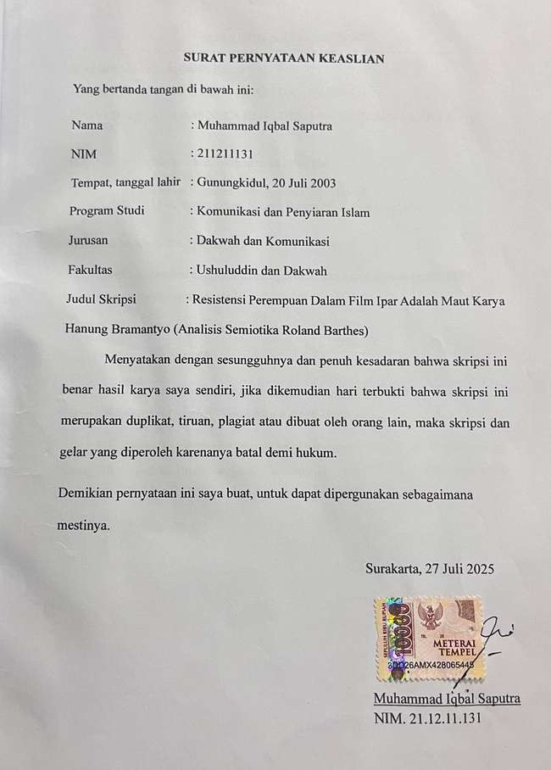

NOTA DINAS PEMBIMBING
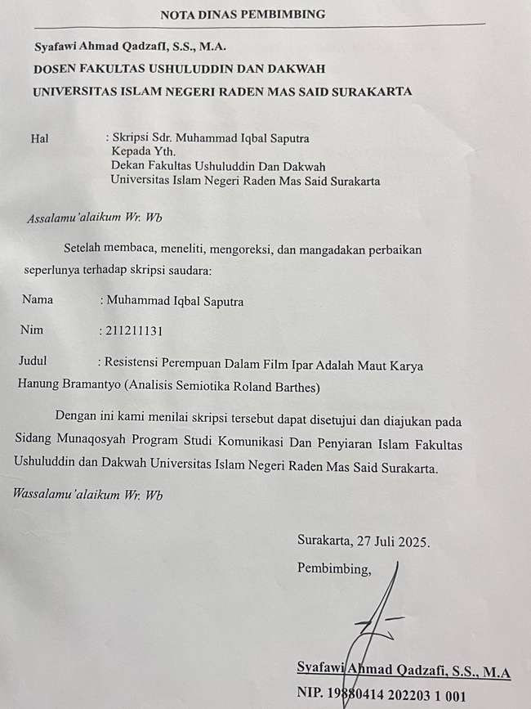

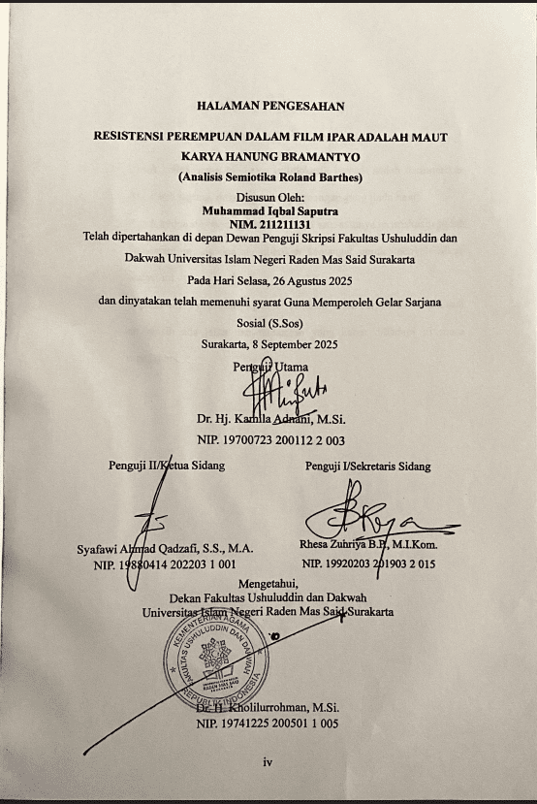
HALAMAN PENGESAHAN

HALAMAN PERSEMBAHAN
Skripsi ini saya persembahkan untuk:
- Untuk kedua orang tua saya, terimakasih banyak sudah memberikan doa, kasih sayang, dukungan, dan perjuangan yang tiada henti.
- Untuk kedua simbah saya dan adik saya satu-satunya terimakasih sudah menemani proses dan memberikan semangat untuk menyelesaikan skripsi ini.
- Kepada diri saya sendiri, Iqbal terimakasih sudah berproses sampai saat ini masih ada jalan dan tantangan yang harus dihadapi di masa mendatang.

MOTTO
Berjalan tak seperti rencana
Adalah jalan yang sudah biasa
Dan jalan satu-satunya
Jalani sebaik-baiknya.
(Gas – Fstvlst)
Dilarang putar balik,
selesaikan apa yang sudah dimulai.

ABSTRAK
Muhammad Iqbal Saputra, NIM:21.12.11.131. Resistensi Perempuan Dalam Film Ipar Adalah Maut Karya Hanung Bramantyo (Analisis Semiotika Roland Barthes)
Resistensi bisa disebut dengan perlawanan untuk bertahan, menentang dengan tindakan untuk menolak adanya ketidakadilan supaya bisa bertahan dari suatu penindasan dan diskriminasi. Penelitian ini dilatarbelakangi oleh tayangan film Ipar Adalah Maut yang secara naratif dan visual menampilkan tokoh perempuan yang melakukan resistensi dalam kehidupan sosialnya. Tujuan dari penelitian ini adalah untuk memperlihatkan bagaimana resistensi diperlihatkan dalam film tersebut.
Penelitian ini menggunakan metode deskriptif kualitatif dengan pendekatan semiotika Roland Barthes yang menganalisis tanda dalam tiga level makna: denotasi, konotasi, dan mitos. Data dikumpulkan melalui dokumentasi dan studi pustaka, kemudian dianalisis menggunakan konsep resistensi perempuan dari James C. Scott yang meliputi resistensi terbuka (public transcript) dan resistensi tertutup (hidden transcript).
Hasil penelitian menunjukkan bahwa film Ipar Adalah Maut menampilkan resistensi perempuan melalui narasi, visual, dan karakter yang melakukan perlawanan. Resistensi tersebut divisualisasikan melalui simbol-simbol perlawanan, ekspresi, gestur tubuh, warna, dan narasi emosional yang membangun makna konotatif tentang perlawanan perempuan. Pada mitosnya, film ini memberikan kritikan tentang anggapan bahwa perempuan adalah kaum yang lemah, subordinasi dan selalu tunduk kepada kaum laki-laki.

Kata Kunci: Resistensi, Semiotika Roland Barthes, Film, Ipar Adalah Maut

ABSTRACT
Muhammad Iqbal Saputra, NIM: 21.12.11.131. Women's Resistance in the Film "Ipar Adalah Maut" by Hanung Bramantyo (Roland Barthes' Semiotic Analysis)
Resistance can be defined as a struggle to survive, opposing through actions to reject injustice in order to survive oppression and discrimination. This research is motivated by the film "Ipar Adalah Maut," which narratively and visually depicts female characters engaging in resistance in their social lives. The purpose of this study is to demonstrate how resistance is demonstrated in the film.
This research uses a qualitative descriptive method with a Roland Barthes semiotic approach, which analyzes signs at three levels of meaning: denotation, connotation, and myth. Data were collected through documentation and literature review, then analyzed using James C. Scott's concept of women's resistance, which includes open resistance (public transcript) and covert resistance (hidden transcript).
The results show that the film "Ipar Adalah Maut" depicts women's resistance through its narrative, visuals, and the characters who engage in resistance. This resistance is visualized through symbols of resistance, expressions, body gestures, colors, and emotional narratives that construct connotative meanings about women's resistance. In its myth, this film critiques the assumption that women are weak, subordinate, and always subservient to men.

Keywords: Resistance, Roland Barthes' Semiotics, Film, Ipar Adalah Maut

KATA PENGANTAR
Alhamdulillahirabbil’alamin. Segala puji bagi Allah Swt. yang telah melimpahkan rahmat dan taufiq-Nya, sehingga penulis dapat menyelesaikan penyusunan skripsi ini. Shalawat serta salam selalu tercurah kepada Nabi Muhammad Saw, yang senantiasa menjadi suri teladan bagi seluruh manusia dan kita harapkan syafaatnya di hari akhir nanti.
Skripsi berjudul Resistensi Perempuan Dalam Film Ipar Adalah Maut Karya Hanung Bramantyo (Analisis Semiotika Roland Barthes), disusun untuk memenuhi salah satu syarat guna memperoleh gelar Sarjana Strata satu (S.1) Fakultas Ushuluddin dan Dakwah UIN Raden Mas Said Surakarta.
Dalam proses pengerjaan dan penyusunan skripsi ini tidak terlepas dari dukungan dan bantuan berbagai pihak, untuk itu penulis ingin menyampaikan rasa terimakasih kepada:
- Prof. Dr. Toto Suharto, S.Ag., M.Ag., selaku Rektor Universitas Islam Negeri Raden Mas Said Surakarta.
- Dr. H. Kholilurrohman, M.Si., selaku Dekan Fakultas Ushuluddin dan Dakwah Universitas Islam Negeri Raden Mas Said Surakarta.
- Joni Rusdiana, S.Sos., selaku Koordinator Program Studi Komunikasi dan Penyiaran Islam Universitas Islam Negeri Raden Mas Said Surakarta.
- Syafawi Ahmad Qadzafi, S.S., M.A. selaku pembimbing skripsi yang dengan penuh kesabaran dan kebaikan hatinya bersedia meluangkan waktu, tenaga, serta pikiran dalam memberikan bimbingan dan pengarahan dalam proses penyusunan skripsi.
- Dr. Hj. Kamila Adnani, M.Si. selaku Penguji Utama dalam sidang skripsi sekaligus dosen pembimbing akademik yang telah memberikan masukan dan koreksi terhadap skripsi ini sehingga menjadi lebih baik, serta memberikan pengarahan dan bimbingan akademik selama masa studi di Universitas Islam Negeri Raden Mas Said Surakarta.
- Rhesa Zuhriya B.P., M.I.Kom. selaku Penguji I dalam sidang skripsi yang telah memberikan masukan serta koreksi terhadap skripsi ini sehingga menjadi lebih baik.
- Bapak dan Ibu Dosen Fakultas Ushuluddin dan Dakwah, Universitas Islam Negeri Raden Mas Said Surakarta yang telah mengarahkan dan memberikan bekal ilmu yang bermanfaat bagi penulis.
- Terima kasih kepada kedua orang tua, dan keluarga saya yang selalu mendoakan dan memberikan dukungan dalam proses penyusunan skripsi.
- Teman-teman Program Studi Komunikasi dan Penyiaran Islam Fakultas Ushuluddin dan Dakwah angkatan 2021, terimakasih karena selalu mendukung dan membantu saya dalam penyusunan skripsi.
- Produser, Sutradara, Artist, dan semua crew yang terlibat dalam pembuatan film Ipar Adalah Maut. Terima kasih karena telah menciptakan karakter dengan narasi visual yang menarik untuk dilakukannya penelitian penulis.
- Teman-teman entrepreneur reseng yang selalu memberikan dukungan dan membantu banyak dalam proses penulis menyelesaikan skripsi.
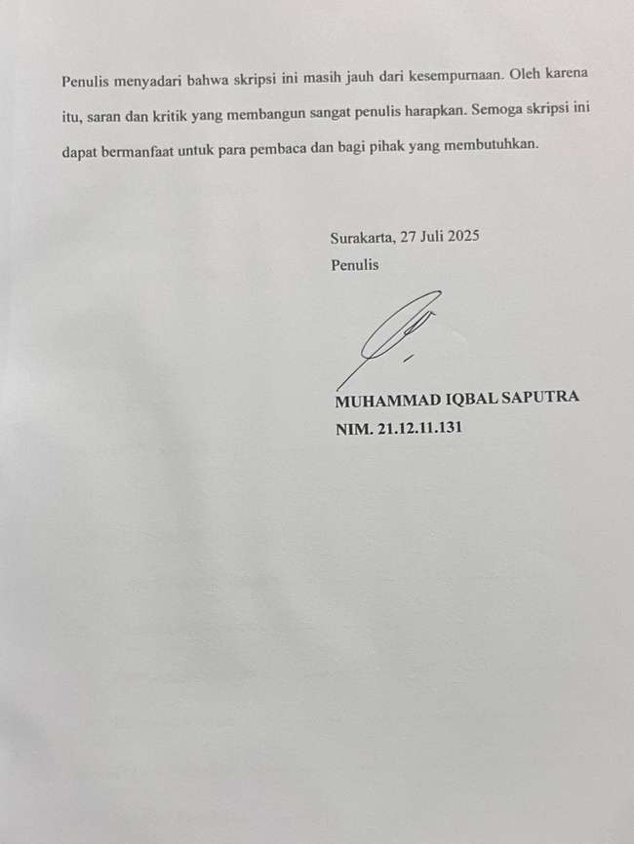

DAFTAR ISI

SURAT PERNYATAAN KEASLIAN ii
NOTA DINAS PEMBIMBING iii
HALAMAN PENGESAHAN iv
HALAMAN PERSEMBAHAN v
MOTTO vi
ABSTRAK vii
ABSTRACT viii
KATA PENGANTAR ix
DAFTAR ISI xii
BAB I PENDAHULUAN 1
A. Latar Belakang Masalah 1
B. Identifikasi Masalah 13
C. Pembatasan Masalah 13
D. Rumusan Masalah 13
E. Tujuan Penelitian 14
F. Manfaat Penelitian 14
BAB II LANDASAN TEORI 16
A. Kajian Teori 16
1. Resistensi 16
2. Perempuan 19
3. Film 21
4. Feminisme 27
5. Gender 30
6. Semiotika Roland Barthes 31
B. Kajian Pustaka 37
C. Kerangka Berpikir 41
BAB III METODE PENELITIAN 44
A. Tempat dan Waktu Penelitian 44
B. Pendekatan Penelitian 45
C. Subjek dan Objek Penelitian 46
D. Teknik Pengumpulan Data 46
E. Teknik Analisis Data 47
F. Keabsahan Data 50
BAB IV HASIL PENELITIAN 52
A. Gambaran Umum 52
B. Sajian Data 64
C. Analisis Data 124
BAB V PENUTUP 136
A. kesimpulan 136
B. Keterbatasan Penelitian 138
C. Saran 138
DAFTAR PUSTAKA 140
LAMPIRAN 145

BAB I
PENDAHULUAN
- Latar Belakang Masalah
Film merupakan salah satu media komunikasi massa, hal tersebut karena film dikategorikan sebagai bentuk komunikasi yang menggunakan saluran (media) dalam menghubungkan antara komunikator dan komunikan secara massal atau menyeluruh. Film tentunya mempunyai peran guna memberikan pengaruh asumsi mengenai berbagai bidang kehidupan, dalam fungsinya sebagai alat komunikasi film memiliki kekuatan menjangkau banyak segmen sosial dan manfaat luas bagi masyarakat (Komsahrial, 2016).
Selain menjadi sarana untuk komunikasi, film juga memiliki manfaat sebagai alternatif hiburan bagi khalayak, media massa yang berbentuk film mampu menjadi sarana informasi nilai-nilai pendidikan, baik pembentukan karakter maupun moral. Dikarenakan film tidak hanya menampilkan audio saja, Akan tetapi juga menampilkan visual yang memiliki cakupan segmen yang luas. Film mempunyai nilai seni tersendiri yang tercipta sebagai bentuk karya dari tenaga-tenaga kreatif yang profesional dalam bidangnya (Panca, 2011).
Film bukan hanya sekadar sarana untuk menyampaikan pesan berisi informasi, tapi film juga bisa membangun pemikiran atau pengertian yang sudah lama di genggam erat oleh audiens menjadi ada perubahan, dengan persepsi yang berbeda. Film juga bisa menjadi penyalur bagi masyarakat, bahwa dalam dunia ini mempunyai banyak sekali perspektif dan orang-orang yang berbeda. Sehingga rasa toleransi dari yang menonton film menjadi lebih tinggi dan tidak mudah memandang remeh orang lain (Marselli, 2022).
Pesan-pesan yang terkandung di dalam film dapat memengaruhi penonton baik itu secara kognitif, afektif, maupun konatif. Karena film merupakan salah satu bentuk komunikasi massa yang sampai saat ini terus berlangsung, yang digunakan dalam menyampaikan pesan juga memengaruhi khalayak sebagai audiensnya dengan tujuan yang spesifik, hal tersebut dinyatakan karena film masih dapat digunakan sebagai salah satu alat komunikasi massa untuk mengantarkan pesan, pesan yang diinformasikan di dalam film itu pun beraneka ragam bergantung pada tujuan sang pengirim catatan atau penulis naskah itu sendiri (Fajar, 2016).
Film dipandang sebagai media komunikasi yang efektif dalam memengaruhi audiens guna menjadi sasarannya. Karena hal ini, film mempunyai kemampuan untuk menyampaikan banyak pesan dalam durasi waktu yang singkat. Dalam Undang-Undang Nomor 33 Tahun 2009 Pasal 1 menyebutkan bahwa, film adalah karya seni budaya yang merupakan pranata sosial dan media komunikasi massa yang dibuat berdasarkan kaidah sinematografi dengan atau tanpa suara dan dapat dipertunjukkan (Morissan, 2013).
Film akan dianggap berhasil, jika pesan yang dikomunikasikan bisa tersampaikan dengan baik karena hal itu akan memberikan kesan dan berdampak kepada penontonnya, pengaruhnya berupa perubahan sifat, sikap, maupun pemikiran dari audiens. Sebagai komunikasi massa, film merupakan gabungan dari berbagai teknologi yaitu fotografi, rekaman suara, kesenian, baik seni rupa, maupun seni drama atau teater sastra dan arsitektur serta seni dalam mengolah musik (Bambang, 2011).
Adapun tujuan dari film itu menyampaikan informasi atau pesan, tidak hanya sekadar sajian gambar dan suara tanpa adanya makna. Tetapi, film sebagai penyebaran akan pesan-pesan bermakna yang ingin disampaikan komunikator kepada audiens. Maka dari itu, film sebagai salah satu bentuk media massa dengan peran penting dalam membentuk persepsi khalayak pada perempuan yang melakukan resistensi karena pengkhianatan dan ketidakadilan.
Pada kenyataannya perempuan mempunyai hak yang sama dalam kehidupan bersosial dengan kaum laki-laki. Namun, ketika ada suatu tekanan yang diperoleh perempuan, maka akan terjadi suatu perlawanan untuk meningkatkan pemberdayaan perempuan guna mendapatkan kebebasan dan kesetaraan.
Kelahiran resistensi menjadi bentuk dari perlawanan perempuan dengan perbuatan yang mempunyai tujuan untuk melakukan perubahan keadaan perempuan dalam berbagai lingkup kehidupan. Dari hal tersebut perempuan berjuang melalui penentangan, penolakan, dan perlawanan dari ketidakadilan seperti pengkhianatan yang didapatkan oleh istri yang mengetahui perselingkuhan dari pihak suami.
Resistensi muncul sebagai reaksi pada diskriminasi dan ketidakadilan, hal tersebut berhubungan dengan peran gender yang tidak adil terhadap individu. Untuk memperlihatkan kekuatan dan ketahanan perempuan, diperlukan tindakan nyata yang bertumpu kepada nilai-nilai feminitas dalam berbagai aspek kehidupan. Resistensi ini tidak membutuhkan validasi atas ketidakberdayaan perempuan, melainkan menekankan pada kemampuan mereka untuk melawan dan memperjuangkan hak-hak mereka.
Wanita menginginkan kesetaraan kedudukan antara pria dan wanita, tidak ada yang dipandang sebelah mata, tidak ada lagi pengkhianatan pelecehan, kekerasan, dan pemenuhan hak juga kewajiban yang diterima oleh perempuan. Perempuan bisa mengembangkan potensi dirinya, perempuan tidak menuntut untuk memiliki karier yang tinggi, namun mereka pantas untuk mendapatkan pendidikan sampai ke jenjang yang layak (Alfian, 2016).
Meskipun perempuan sering kali dipandang sebelah mata dalam hal pekerjaan, terlebih pada pekerjaan yang biasanya dikerjakan oleh para kaum laki-laki, dari hal tersebut perempuan bisa memiliki hak mereka untuk memilih bidang pekerjaannya masing-masing. Dalam menuju semua hal, perempuan juga membutuhkan akses yang sama seperti laki-laki. Laki-laki dan perempuan memang ditakdirkan dalam kondisi yang berbeda, dalam segi fisik, biologis, dan psikis, maka sedikit kemungkinan untuk menjadikan perempuan sama dengan laki-laki. Akan tetapi, sebagai manusia, perempuan tidak ingin dipandang sama dengan laki-laki, hanya saja mereka ingin merasakan dipandang setara dengan laki-laki (Sugihastuti, 2007).
Nilai-nilai dalam sistem patriarki tentu saja mengutamakan tentang laki-laki, sehingga menjadi memengaruhi perspektif orang dalam status dan peranan antara laki-laki dan perempuan di lingkungan keluarga maupun sosial. Kehidupan sosial yang menganut sistem patriarki, walaupun wanita masih aktif dalam melakukan kegiatan di luar rumah atau diluar rumah tangga, status dan posisi perempuan masih tetap berada dalam lingkup patriarki (Siti, 2004).
Di dalam sebuah film sering kali digambarkan antara hubungan perempuan dan laki-laki, tetapi laki-laki biasanya lebih mendominasi. Maka dari itu terlihat budaya patriarki masih melekat dipikiran khalayak yang merupakan pemegang kekuasaan tertinggi dalam menjadi peran seorang pemimpin, baik itu sosial, politik, atau penguasaan harta benda. Hal tersebut membentu persepsi khalayak terhadap para kaum perempuan selama ini.
Seperti halnya diskriminasi pada perempuan, banyak adegan yang diperlihatkan di film. Melalui medium film tersebut, perempuan seringkali direpresentasikan pada sebuah kehalusan dan lemah lembut. Tak hanya itu, perempuan juga dianggap dengan ketidakberdayaan juga kelemahan yang tertindas oleh kaum laki-laki, sehingga hal tersebut membuat mereka terlihat rendah tak berdaya. Karena itu menjadikan tambahan nilai positif pada film karena dapat membawa penonton untuk merasakan kesedihan atas keterpurukan yang dialami oleh para kaum perempuan di dalamnya. Pembentukan citra dari wanita juga bisa diperankan karena adanya film.
Dalam penelitian ini, peneliti menggunakan film Ipar Adalah Maut untuk melihat sisi resistensi perempuan yang ada pada sebuah film. Metode penelitian dalam film ini yaitu analisis semiotika dari Roland Barthes. Film Ipar Adalah Maut adalah produksi film dengan genre drama Indonesia tahun 2024, yang disutradarai oleh Hanung Bramantyo. Film produksi MD Pictures serta Dapur Film ini mengisahkan tentang retaknya hubungan rumah tangga karena istrinya menjadi korban perselingkuhan dari pelaku yang merupakan suami dan adik dari korban, dan beberapa kasus laki-laki yang merendahkan martabat perempuan, hal tersebut ikut menjadi korban atas sikap patriarki.
Dalam film ini perempuan dianggap lemah karena menjadi korban atas pelecehan, selalu percaya dengan perkataan laki-laki tanpa melihat apa yang sedang disembunyikan, karena statusnya sebagai perempuan. Karena pengkhianatan dan ketidakadilan yang dilakukan oleh beberapa pemeran laki-laki pada film tersebut membuat tokoh perempuan melawan atas perbuatan yang dilakukan untuk menjaga atau melindungi martabatnya, agar tidak selalu tertindas oleh para kaum laki-laki.
Film tersebut menunjukkan adanya perlawanan dari perempuan kepada kaum laki-laki karena perbuatan yang semata-mata merendahkan derajat perempuan, pemeran laki-laki yang menjadi pelaku justru mendapatkan hukuman atas apa yang mereka lakukan, seperti pelecehan dan juga perselingkuhan. Film tersebut melibatkan beberapa aktor untuk pemerannya seperti Deva Mahenra, Michelle Ziudith, Davina Karamoy, Alesha Fadillah, Dewi Irawan, Devina Aureel, Nyimas Ratu Safa, Asri Welas, Toby Amstrong, Adam Farrel, Susilo Nugroho.
Bersumber dari artikel, film tersebut menceritakan tentang kisah nyata perselingkuhan antara suami dengan adik iparnya sendiri, hal tersebut menjadikan pengkhianatan dalam menjalin hubungan. Cerita di film ini hasil dari adaptasi kisah nyata yang diceritakan ulang oleh salah satu konten kreator dengan judul Ipar Adalah Maut. Film tersebut menceritakan kisah tentang perjuangan seorang perempuan untuk memperoleh kebahagiaan dari rumah tangga, cinta sejati, dan karier yang bagus, walaupun dalam film perempuan digambarkan sebagai makhluk yang tidak berdaya dari laki-laki.
Film ini menyoroti pada kesenjangan kekuasaan dalam rumah tangga. Di mana suami memiliki kendali lebih besar dibandingkan dengan istri, sehingga suami bersikap semena-mena dengan melakukan perselingkuhan bersama adik iparnya, hal tersebut menjadi penyebab atas hancurnya hubungan antar anggota keluarga mereka.
Film tersebut diangkat untuk menceritakan pengkhianatan yang ada, resistensi dalam film tersebut dikemas melalui konflik antara perempuan dengan laki-laki, perlawanan perempuan dalam menjaga martabatnya agar tidak dianggap lemah, dari keberanian untuk menemukan keadilan dan kekuatan yang dimiliki oleh pihak perempuan menyebabkan dampak emosional dan tekanan sosial, karena dalam film tersebut laki-laki masih berani memberi argumen untuk membenarkan perbuatan perselingkuhannya.
Film Ipar Adalah Maut digarap oleh sutradara Hanung Bramantyo Film produksi MD Pictures serta Dapur Film. Sebelum film tersebut, Hanung Bramantyo pernah menyutradarai sejumlah film. Beberapa di antaranya yaitu Benyamin Biang Kerok (2018), Habibie & Ainun 3 (2019), Mekah I’m Coming (2020), Surga yang Tak Dirindukan 3 (2021), Miracle in Cell No. 7 (2022), Scandal Makers (2023).
Fenomena sosial ini kemudian mendorong peneliti untuk lebih memahami bagaimana resistensi perempuan pada film Ipar Adalah Maut. Proses representasi melibatkan penciptaan makna dari konsep yang ada dalam pikiran kita, kemudian dinyatakan melalui penggunaan bahasa. Resistensi merujuk pada perilaku yang bertujuan guna memperjuangkan kesetaraan, dan derajat perempuan dengan laki-laki, hal tersebut juga berhubungan dengan kebebasan untuk mengendalikan fisik mereka serta kehidupan mereka dalam kondisi sendiri, baik itu di dalam ataupun di luar rumah.
Dari berbagai film yang ditemukan, ada beberapa film yang memperlihatkan tentang problematika yang dialami oleh perempuan. Kenyataannya kehidupan perempuan dengan stereotip negatif yang sudah melekat, sosok perempuan dianggap sebagai kaum rendah dan lemah, tugasnya hanya berurusan pada pekerjaan rumah tangga. Tidak hanya sampai disitu, bahkan perempuan kerap menjadi korban dari pelecehan, kekerasan, perselingkuhan, dan keterpurukan yang selalu ditimpa oleh perempuan.
Di sisi lain, film memiliki keterkaitan yang kuat dengan berbagai tanda-tanda yang muncul dalam narasinya, dengan studinya yang menggunakan tanda-tanda, juga bagaimana mereka itu berfungsi seringkali dikenal sebagai semiotik. Sebagai mahasiswa broadcasting yang berfokus pada pemahaman metode semiotika, latar belakang penulis menjadikan motivasi bagi peneliti untuk mengaplikasikan metode ini dalam menganalisa konten atau teks di dalam media, termasuk film. Dengan kata lain film tersebut dipandang menarik untuk diteliti melalui lensa semiotika komunikasi.

Ada penelitian terdahulu yang membahas film dan topik yang sama yaitu perselingkuhan, penelitian oleh Octaviya Dwi Lestari (2024) dengan judul “Analisis Resepsi Toxic Relationship Pada Film Ipar Adalah Maut”. permasalahan yang diangkat dalam penelitian tersebut menunjukkan bagaimana karakter-karakter dalam film mencerminkan realitas hubungan interpersonal yang tidak sehat, serta dampaknya terhadap individu dan masyarakat (Lestari et al., 2024).
Adapun penelitian skripsi yang dilakukan oleh Putri Ayu Nanda Sari dengan judul “Resistensi Perempuan Korban Kekerasan Dalam Rumah Tangga Dalam Film Darlings (Analisis Wacana Kritis Sara Mills)”. Melalui pendekatan analisis wacana kritis Sara Mills, dengan fokus pada representasi resistensi perempuan sebagai korban kekerasan dalam rumah tangga. Dengan mengamati dinamika sosial dan budaya yang melatarbelakangi kekerasan, serta strategi perlawanan yang diambil oleh karakter perempuan, penelitian ini dapat memberikan kontribusi signifikan terhadap studi gender dan film, serta meningkatkan kesadaran masyarakat mengenai isu kekerasan dalam rumah tangga (Sari, 2023).
Selain itu ada jurnal yang dilakukan oleh Nita Indriani dan Abraham Zakky Zulhazmi dengan judul penelitian “Resistensi Perempuan dalam Film Secret Superstar”. Dalam melakukan penelitian, peneliti sebelumnya memakai metode penelitian kualitatif deskriptif dengan teori semiotika model Roland Barthes. Adapun penyebab dilakukannya perlawanan dalam film Secret Superstar yaitu akibat dari perlakuan diskriminasi yang dilakukan oleh penguasa kepada kaum yang lebih lemah. Penelitian tersebut menyatakan bahwa kaum penguasa sering kali merasa derajat mereka lebih tinggi dibandingkan dengan kaum yang berada di bawah mereka (Indriani & Zulhazmi, 2021).
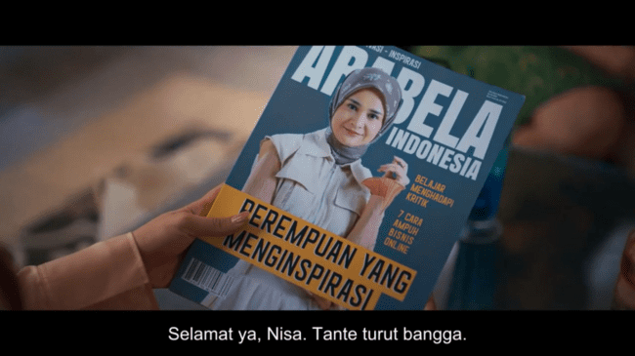

Gambar 1: scene yang menunjukkan buku perempuan inspirasi
dari seorang istri.
Perempuan independen tergambar pada film ini, akan tetapi film ini menunjukkan bahwa perjuangan perempuan pada film Ipar Adalah Maut bisa menjadi motivasi bagi para kaum perempuan untuk tetap menjaga derajatnya, meskipun sampai saat ini persepsi khalayak, laki-laki yang menjadi pemegang kuasa, tetapi ketika perempuan dianggap rendah, perempuan memiliki hak untuk mencapai kesetaraan gender guna menjaga martabatnya sebagai perempuan.
Film ini bertujuan untuk memberikan pemahaman kepada masyarakat bahwa banyak pengetahuan untuk mencapai kesetaraan gender, perempuan secara fisik tidak sama dengan laki-laki, tapi bukan berarti kemampuannya tidak bisa melebihinya. hal tersebut akan menunjukkan bagaimana tindakan perempuan dalam mencapai kesetaraannya dengan laki-laki. Dengan melalui metode analisis semiotika, kita dapat mengidentifikasi pesan-pesan yang ingin disampaikan.
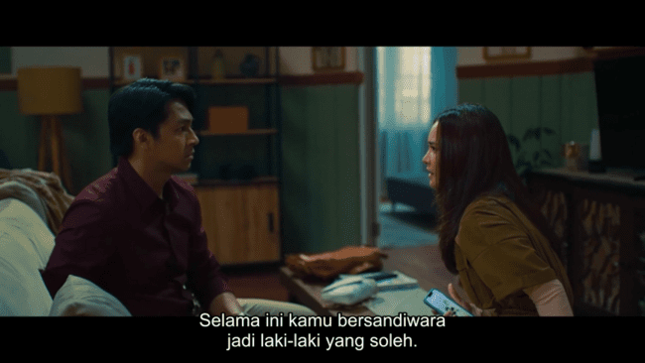

Gambar 2: scene yang menunjukkan perlawan dari seorang istri
kepada suami karena melakukan perselingkuhan.
Adanya kenyataan resistensi yang diangkat di film ini menjadikan subjek penelitian yang menarik, karena cerita ini menggambarkan perjuangan karakter wanita dalam menghadapi konflik dan ketidakadilan pada kasus perselingkuhan dalam hubungan keluarga. film ini menyoroti kekuatan dan ketahanan perempuan dalam situasi yang menantang. Sering terjadi di lingkungan sekitar kita saat ini dengan persepsi yang berbeda di lingkungan yang seringkali dianggap menjadi tempat aman, nyaman dan bebas tidak luput menjadi tempat untuk menjatuhkan martabat perempuan, seperti kampus sebagai sarana pendidikan ternyata menjadi tempat untuk melecehkan perempuan, keluarga yang dapat disebut sebagai tempat untuk pulang, dan suami menjadi sandaran, ternyata tidak luput dari hal yang mengkhianati perempuan dengan perselingkuhan.
Dan penelitian terhadap film Ipar Adalah Maut menjadi penting dikarenakan bisa memotivasi para perempuan untuk menjaga martabatnya sehingga tidak dianggap lemah oleh kaum laki-laki. Melalui film Ipar Adalah Maut kita bisa melihat bagaimana kritik sosial yang disampaikan dengan menganalisis elemen-elemen simbolik, tanda-tanda, dan pesan yang terkandung dalam adegan-adegan film tersebut, karena hal itu kita dapat memahami dan menggali makna yang lebih dalam dari cerita di film.
Resistensi perempuan pada film yang diteliti dipersiapkan untuk mengajak penonton mengalami dan memahami bagaimana tekanan psikologis perempuan untuk memperjuangkan kesetaraan gender juga menjaga martabatnya agar tidak direndahkan oleh laki-laki. Hal yang menarik juga diperlihatkan oleh film Ipar Adalah Maut karena menantang persepsi khalayak bahwa perempuan itu lemah dan kemampuannya dibawah laki-laki.
Peneliti mencoba untuk menjelaskan dalam hal makna denotasi serta konotasi dari film Ipar Adalah Maut yang ada pada layanan streaming Netflix, menurut perspektif semiotika Roland Barthes. Pemilihan teori semiotika Barthes sangat relevan karena pendekatannya yang mendalam dalam memahami bagaimana tanda-tanda berfungsi dalam membentuk makna, serta kemampuannya untuk mengungkap lapisan-lapisan makna yang tersembunyi di balik simbol-simbol visual dan naratif. Maka dari hal tersebut penelitian ini menggunakan semiotika yang berfokus pada denotasi, konotasi, serta mitos untuk meneliti lebih lanjut makna yang ada dalam film Ipar Adalah Maut. Keadaan yang ada di dalam film menjadikan alasan yang sangat cukup menjelaskan dan mengacu pada tujuan tertentu (Farid, 2024).
Oleh karena itu, berdasarkan dari latar belakang yang telah dijelaskan, maka penulis tertarik untuk mengkaji tentang Ipar Adalah Maut yang memiliki adegan aksi perlawanan, dengan judul penelitian “Resistensi Perempuan dalam Film Ipar Adalah Maut Karya Hanung Bramantyo (Analisis Semiotika Roland Barthes Pada Film Ipar Adalah Maut Karya Hanung Bramantyo)”.

- Identifikasi Masalah
- Ada ketidakadilan gender pada perempuan dalam aspek domestik di film Ipar Adalah Maut.
- Di dalam film Ipar Adalah Maut ada scene resistensi dari pihak perempuan yang ada pada film tersebut.
- Pembatasan Masalah
Untuk menghindari meluasnya masalah, maka dari pemaparan latar belakang dan identifikasi masalah di atas akan dibatasi supaya penelitian ini dapat mencapai tujuan yang jelas. Dalam penelitian ini akan difokuskan membahas mengenai resistensi perempuan dalam film Ipar Adalah Maut khususnya dengan tinjauan analisis semiotika Roland Barthes.
- Rumusan Masalah
Berdasarkan latar belakang di atas, perumusan masalah ini bertujuan agar penelitian lebih terarah dan fokus pada apa yang diharapkan. Maka dari itu, rumusan masalah yang diambil oleh peneliti yaitu, “Bagaimana Resistensi Perempuan dalam Film Ipar Adalah Maut Karya Hanung Bramantyo dengan tinjauan analisis semiotika Roland Barthes?”.
- Tujuan Penelitian
Pada setiap penelitian dasarnya memiliki beberapa tujuan yang ingin dicapai, tujuan yang ingin diraih dalam penelitian ini adalah untuk menggambarkan resistensi perempuan. Resistensi pada tokoh perempuan bertujuan untuk mengetahui perjuangan perempuan untuk mendapatkan kesetaraan yang terkandung pada film Ipar Adalah Maut dengan analisis semiotika Roland Barthes.
- Manfaat Penelitian
Berdasarkan tujuan penelitian yang ingin diraih, maka peneliti mengharapkan bahwa penelitian ini mempunyai manfaat secara langsung ataupun tidak langsung. Adapun manfaat dari penelitian ini antara lain:
- Manfaat Akademis
Dilihat dari segi akademis, penelitian yang disusun ini diharapkan bisa memberikan bantuan referensi mengenai analisis semiotika dalam film, dari hal itu peneliti juga berharap penelitian ini dapat menambah pengetahuan mahasiswa tentang bagaimana media massa merepresentasikan resistensi perempuan dan menjadikan bahan perbandingan dan referensi.
- Manfaat Praktis
Hasil penelitian yang disusun ini diharapkan menjadi pemahaman dalam meningkatkan kepekaan akan pentingnya pemaknaan dalam berkomunikasi. Diharapkan khalayak bisa memahami pesan moral juga penerapannya di kehidupan bermasyarakat serta mampu untuk memberikan pemahaman tentang bagaimana representasi resistensi perempuan yang ada di dalam film. Penelitian ini juga diharapkan dapat menjadi penyumbang referensi dan masukan kepada pihak yang membutuhkan pengetahuan yang mempunyai kaitan dengan penelitian ini.

BAB II
LANDASAN TEORI
- Kajian Teori

Resistensi
Resistensi atau seringkali bisa disebut dengan perlawanan atau melakukan pertahanan untuk bertahan, melakukan perlawanan, menentang dengan tindakan untuk menolak adanya ketidakadilan supaya bisa bertahan dari suatu penindasan dan diskriminasi. Pada tahun 1980 resistensi telah berkembang dan mendalami peristiwa yang bisa diamati secara pengalaman. Menurut para ahli sosial resistensi mempunyai aspek budaya, karena lahirnya resistensi terpusat dalam fenomena yang sering terlihat dalam kehidupan masyarakat dengan peristiwa yang terjadi. Oleh karena itu resistensi atau perlawanan merupakan sebuah kekuatan yang digunakan untuk bertahan, juga sikap yang mengusahakan perlawanan dan menentang pada kekuatan yang lain dalam kelas sosial yang sedang berkuasa atas Masyarakat (Dayati, L. D. 2011).
James C. Scott mempunyai pendapat bahwa resistensi berpusat dari bentuk-bentuk perlawanan yang benar adanya dan banyak terjadi di lingkungan kehidupan masyarakat sehari-hari yang diperlihatkan secara nyata hingga lahir pertanyaan bagaimana bentuk perlawanan kaum minoritas lemah adalah mereka yang tidak mempunyai kekuatan untuk melakukan penolakan terbuka, hal tersebut membentuk resitensi yang terbagi menjadi dua bagian yaitu:
- Resistensi Semi Terbuka
Resistensi semi terbuka adalah resistensi yang biasanya dilakukan dengan melibatkan pihak ketiga dalam proses penyelesaiannya, misalnya dengan mengadukan kepada pihak yang berwenang
- Resistensi Semi Tertutup
Resistensi semi tertutup adalah bentuk perlawanan yang diekspresikan melalui simbol, kode budaya, maupun tindakan sehari-hari yang tidak secara eksplisit menentang otoritas, tetapi dapat dikenali sebagai kritik atau bentuk oposisi. Posisi semi tertutup ini berada di antara resistensi yang bersifat frontal dan resistensi tertutup yang sepenuhnya tersembunyi.
- Resistensi Terbuka (Public Transcript)
Resistensi terbuka (public transcript) merupakan jenis perlawanan yang nyata, bisa diamati, dan secara langsung akan terjadi suatu interaksi antara pihak yang sedang ada perselisihan. Resistensi terbuka juga salah satu bentuk dari perlawanan yang diketahui dengan munculnya tindakan yang berasal dari komunikasi langsung antara kelas atas (kaum penguasa) dengan kelas bawah (kaum yang lemah). Contoh dari perlawanan terbuka yaitu pemberontakan secara umum, seperti demonstrasi dan protes (Maghfiroh, D. L., & Zawwi, 2020).
James C. Scott mengelompokkan empat karakteristik yang menjadi landasan utama untuk menunjukkan adanya perlawanan terbuka diantaranya:
- Perlawanan yang terorganisir antara satu pihak dengan pihak yang lain, dan juga saling bekerja sama.
- Dampak perubahan dalam pergerakan yang dapat berpengaruh kepada kehidupan manusia.
- Adanya sifat rasional dengan arti perlawanan yang dilakukan dengan fokus pada kepentingan banyak orang.
- Tujuan untuk menghapuskan suatu tindakan dominasi dan penindasan dari kaum penguasa.
Pada kesimpulannya, resistensi terbuka fokus pada gerakan yang dilakukan dengan cara yang terarah atau sistematis melalui kesepakatan yang dilakukan antara penguasa dengan pihak yang melakukan perlawanan.
- Resitensi tertutup (hidden transcript)
Resistensi tertutup (hidden transcript) merupakan salah satu bentuk dari perlawanan yang dilakukan oleh seseorang melalui metode yang cenderung kurang masuk akal. Perlawanan tertutup lebih mengarah pada gerakan penolakan yang dilakukan secara perlahan dengan pertimbangan pada suatu bentuk-bentuk perlawanannya, tujuan yang ingin diraih dan penentuan sikap pribadi di dalam menciptakan sesuai keinginan dan kemampuan untuk perlawanan.
James C. Scott mengelompokkan beberapa karakteristik yang menjadi landasan utama untuk menunjukkan adanya perlawanan tertutup diantaranya:
- Tidak terorganisir.
- Tidak sistematis.
- Bersifat individual (mempunyai tujuan untuk mencapai keuntungan dengan fokus pada kepentingan pribadi).
- Terjadi secara teorganisir.
- Tidak mengandung pada perubahan yang berarti bagi kebanyakan orang.
Resistensi yang ada korelasinya dengan perempuan bisa didefinisikan sebagai suatu sikap seorang perempuan yang menjadi korban dalam aksi mempertahankan pada hal yang dipercayainya secara benar dalam tindakan untuk dapat melawan perlakuan diskriminasi (Nugroho, 2019).

Perempuan
Dalam media mengetahui tentang perempuan tentunya tidak terlepas dari perkara fisik dan psikis. Dari perspektif fisik berlandaskan pada struktur biologis komposisi dan perkembangan unsur-unsur kimia tubuh. Sedangkan dalam sudut pandang psikis berdasarkan pada sifat, maskulinitas, dan feminitas. Perempuan dalam konteks psikis atau gender didefinisikan sebagai sifat yang tertanam pada seseorang untuk menjadi feminim. Dalam pengertian fisik perempuan diartikan dalam salah satu jenis kelamin yang dibuktikan pada alat reproduksi yang berupa rahim, sel telur, dan payudara. Oleh karena itu perempuan dapat hamil, melahirkan, dan menyusui (Nofriandi & Nur, 2023).
Kamus Besar Bahasa Indonesia (KBBI) menyebutkan bahwa perempuan sebagai manusia yang mempunyai kelamin dengan rahim, dan mengalami menstruasi, hamil, melahirkan, sampai menyusui. Istilah perempuan diberikan kepada seseorang gadis yang sudah mencapai pada usia tertentu pada masa perkembangannya yaitu pada usia 20-40 tahun. Sedangkan seorang gadis yang masih berusia di bawah 20 tahun belum dapat dikatakan sebagai wanita dewasa akan tetapi disebut dengan anak usia belasan atau anak remaja sampai ia mencapai usia dewasa atau mencapai usia 21 tahun.
Perempuan sering kali menghadapi berbagai bentuk marginalisasi, subordinasi, diskriminasi, kekerasan, dan stereotipe dalam kehidupan sosial. Namun, seiring dengan perkembangan zaman, telah terjadi perubahan ke arah persamaan dan kesejajaran peran antara laki-laki dan perempuan. Dalam sektor publik, perempuan menunjukkan konsistensi dalam menjalankan perannya, meskipun menghadapi keterbatasan. Mereka cenderung mendalami peran tersebut dengan rasa ingin tahu yang besar, menegaskan pentingnya peran perempuan dalam ruang publik (Prakoso, 2020).

Film
Film merupakan media komunikasi media yang mempunyai sifat audio dan visual guna menyampaikan suatu pesan kepada suatu kelompok orang yang berkumpul pada suatu tempat tertentu. Bentuk komunikasi massa juga termasuk di dalam film karena dianggap mempunyai pengaruh yang luar biasa kepada massa yang menjadi targetnya, hal tersebut dikarenakan sifat film yang mencakup audio dan juga visual, film dapat menuturkan cerita yang banyak pada waktu yang cukup pendek (Nurudin, 2015).
Ketika menonton film, audiens seakan-akan mampu menembus ruang dan waktu yang sanggup memberikan cerita tentang kehidupan dan bahkan hal tersebut bisa memengaruhi khalayak. Banyak orang menganggap bahwa film merupakan media hiburan dan sebuah media yang bisa memberikan edukasi bagi audiens, orang yang memproduksi film, membuatnya dengan kejadian yang pernah dialami pada kejadian nyata lalu diangkat menjadi sebuah film (Baran, 2012).
Film selalu menangkap kenyataan yang timbul dan sedang berkembang di suatu masyarakat yang kemudian diproyeksikan dalam sebuah layar. Dan mempunyai ketangkasan yang efektif dalam memengaruhi banyak aspek sosial dengan melahirkan kepercayaan kepada para ahli, di mana film memiliki kekuatan yang cukup besar dalam memengaruhi masyarakat yang menontonnya. Film bisa memengaruhi dan menjadikan masyarakat terbawa ke dalam informasi yang ada di sisi sebaliknya (Khrisna, 2009).
Film juga termasuk pada salah satu media massa yang digemari oleh semua kalangan, karena sifatnya yang menampilkan audio dan visual, sehingga khalayak bisa menikmati film. Maka dari itu akan memungkinkan penonton untuk menentukan keperluannya. Dalam proses penyampaian informasi melalui media semacam ini mempunyai sifat yang lebih efektif karena menyajikan visual yang lebih baik, sehingga mudah dalam mengingat dan diterima dan diingat oleh masyarakat (Gotot, 2004).
Film merupakan unsur-unsur yang berperan penting dalam mengetahui sebuah film secara terperinci dan merata. Film mempunyai unsur yang terbagi menjadi dua, di antaranya yaitu unsur naratif dan unsur sinematik. Unsur naratif sendiri bersangkutan dengan sudut pandang cerita di dalam sebuah film, sedangkan unsur sinematik berkaitan pada aspek teknis yang ada di dalam proses produksi sebuah film. Kedua unsur tersebut di sebuah film mempunyai kaitan dan berkesinambungan antar satu sama lain dalam pembentukan film. Fungsi pada kedua unsur tersebut tidak akan bisa sesuai jika berdiri sendiri-sendiri. Pada unsur naratif mempunyai fungsi sebagai materi karena menjadi bentuk pengolahan dalam pembuatan film, sedangkan unsur sinematik adalah proses untuk memasak unsur naratif yang ada pada proses pembuatan film (Teguh, 2013).
Media massa yang berupa film memberikan keterangan dengan efektif untuk menyebarluaskan paham baru kepada khalayak. Berbagai pesan dan informasi bisa di sampaikan melalui film dengan beberapa masalah yang diangkat seperti isu sosial, budaya, politik, ataupun sebagai media hiburan yang terbungkus pada bentuk audio visual sehingga bisa menarik minat khalayak untuk menontonnya.
Film juga termasuk ke dalam alat komunikasi untuk mencapai target penonton yang berupa masyarakat secara universal, hal tersebut bisa dikategorikan sebagai media komunikasi massa. Tak lain dari itu film juga bisa disebut sebagai sinema yang ada di dalamnya dari unsur cerita maupun aspek teknis yang ada di dalamnya (Panuju, 2019).
Kekuatan film yang merupakan media massa berbentuk audio visual mampu dimanfaatkan sebagai medium guna menyampaikan informasi kepada khalayak yang berkumpul pada suatu tempat tertentu untuk menontonnya. Setiap film mempunyai pesannya sendiri-sendiri yang memanfaatkan sistem pada kode yang ada di dalam pikiran manusia yang berupa isi pesan, suara, percakapan, perkataan dan sebagainya. Kemampuan film dianggap paling berhasil dalam media berkomunikasi kepada massa atau khalayak yang menjadi target sasarannya, hal tersebut dipengaruhi karena sifatnya audio visual pada gambar dan juga suara yang hidup (Pratista, 2017).
Sekarang ini media massa yang berupa film sudah menjadi bagian dari kehidupan setiap hari, hal tersebut terjadi karena film sudah menjadi media massa yang populer dan juga banyak dimanfaatkan oleh masyarakat, di dalam film terdapat cerita yang dibungkus dengan teliti guna penyampaian informasi dan pesan pada film bisa tersampaikan secara bijak kepada penontonnya. Film dapat memengaruhi penonton kepada hal kognitif (seseorang jadi mengetahui sesuatu), konatif (tingkah laku yang membuat sesorang bertindak sesuatu), afektif (terbentuknya seseorang secara setuju atau tidak setuju terhadap sesuatu) (Ilham, 2010).
Hal tersebut dikarenakan pesan-pesan dan juga nilai yang dimuat pada film. Seni yang dibentuk menjadi sebuah film bisa diterima oleh khalayak guna mendapatkan pandangan baru dan sebagai sarana untuk hiburan. Film memiliki kekuatan yang besar dari segi estetika karena menampilkan dialog, alur cerita, suara yang dibuat secara naratif dengan visual. Film mempunyai beberapa jenis, karena jenis film tersebut akan memudahkan para penonton untuk mencari referensi dan mendalami pemahaman yang luas tentang film (Muhammad, 2020).
- Film Action
Film aksi atau juga bisa disebut dengan action merupakan jenis film yang menggunakan adegan-adegan seru yang menegangkan, menampilkan tindakan berbahaya dengan tempo yang cepat di dalam alur ceritanya. Di dalam film action beberapa menggunakan adegan yang bersaing dengan waktu, persenjataan, perkelahian, kejar-mengejar, balapan secara ugal-ugalan, hal tersebut tidak bisa dihindari dalam cerita film tersebut yang menggunakan aksi-aksi fisik untuk menjadi bagian yang wajib ada di dalam cerita film action (Effendy, 2009).
Jenis film ini merupakan yang paling adaptif daripada jenis film yang lainnya karena jenis film ini mampu berkolaborasi dengan genre pusat seperti petualangan, thriller, kriminal, fiksi, drama, komedi, horor, dan lain sebagaianya. Film dengan genre tersebut mempunyai risiko pada biaya produksi karena menggunakan banyak properti untuk dirusakkan, selain itu juga memakai aktor-aktor yang terkenal dengan adegan yang menakjubkan. Untuk pemeran di dalam genre tersebut seringkali menggunakan karakter protagonis dan antagonis yang keduanya saling berkaitan untuk menampilkan cerita yang bagus di dalam film action.
- Film Fiksi
Film dengan jenis fiksi merupakan film yang diproduksi melalui hasil dari mengarang cerita dengan dimainkan oleh para aktor, film fiksi bersangkutan dengan plot. Dari segi cerita film tersebut bersamaan dengan menggunakan cerita khayalan di luar kejadian nyata. Film fiksi merupakan film karangan, karena karangan yang dilakukan tersebut bisa meliputi pada kejadian nyata, imajinasi dari pembuat ceritanya (Kristanto, 2007).
Film dengan jenis tersebut berhubungan penting dengan plot atau alur yang menjadi unsur pembentuk dalam struktur cerita yang terikat. Selain film fiksi merupakan bentuk dari karangan cerita yang di luar dari kejadian nyata, cerita fiksi biasanya mempunyai dua peranan karakter yaitu protagonis dan juga antagonis, memiliki konflik, dan penutupan.
Jenis film ini wajib menggunakan persiapan yang matang, dengan peralatan yang sudah mencukupi. Fiksi di dalam lingkungan film merupakan hasil dari karya yang dihasilkan menurut cerita yang diciptakan dan dilaksanakan oleh pemeran dari film tersebut. Sebagian besar ditunjukkan untuk kebutuhan komersial, di mana film tersebut diperdagangkan kepada penonton melalui tiket dengan harga tertentu untuk menyaksikan film tersebut di bioskop.
- Film Adaptasi
Film adaptasi merupakan jenis film yang mengangkat karya sastra sebagai cerita, seperti sebuah novel ataupun dari naskah aslinya. Film adaptasi tidak menghilangkan unsur-unsur cerita dari novel atau karya sastra yang sebelumnya, isinya masih tetap ada dengan pengembangan oleh aspek sinematografi film untuk menjadi medianya (Alo, 2019).
Dalam mengkaji film adaptasi semestinya tidak terbatas kepada yang hilang dari cerita aslinya, akan tetapi bagaimana karya sastra dapat diadaptasikan menjadi wujud baru dengan bagaimana, perubahan dan akibat apa yang dihasilkan. Banyak sumber seperti buku, puisi, lagu, cerita pendek, dan komik yang bisa dijadikan bahan pokok untuk diadaptasikan menjadi film (Pratista, 2008).
Adaptasi merupakan suatu tahapan yang harus mempunyai nilai yang bagus daripada sumbernya. Dalam mengadaptasi sebuah karya sastra menjadi rancangan film yang sudah pasti, film menjadi sebuah pilihan yang bersifat nyata dan logis. Ada beberapa faktor yang harus diperhatikan dalam penimbangan untuk menjadikan adaptasi dari karya sastra seperti novel menjadi film, hal tersebut dikhususkan untuk pembuatan skenario.
Beberapa faktor tadi meliputi perubahan media, peralihan seniman kreatif, kemampuan sinematik karya yang asli, dan problem ciptaan para penonton. Tujuan adaptasi sendiri tidak lain untuk mengusahakan sejumlah kesamaan dengan cerita aslinya, akan tetapi hal tersebut untuk menciptakan hasil terbaik dari materi yang ada guna melahirkan skenario dengan baik (Siagian, 2006).

Feminisme
Feminisme awal mulanya merupakan sebuah gerakan atau aktivis perempuan yang memperjuangkan keseimbangan gender anatara perempuan dan laki-laki sebagai manusia yang menjadikan sama seperti laki-laki guna mendapatkan haknya di kehidupan bermasyarakat. Feminisme bisa dimengerti sebagai kerangka berpikir juga metodologi yang bertujuan untuk mengungkap bahwa dalam dunia realitas sosial, budaya, politik, dan yang lain terjadi adanya ketimpangan gender, hubungan yang tidak seimbang antara laki-laki dan perempuan, ketertindasan yang dialami oleh perempuan, juga stereotip yang tidak benar selalu melekat kepada para kaum perempuan dan sebagainya (Nadya, 2019).
Fenomena sosial yang terjadi dikarenakan pandangan yang tidak adil terhadap gender, hal tersebut mengakibatkan berbagai peristiwa gender di lingkungan masyarakat, yang di antaranya merupakan subordinasi gender, marjinalisasi, over burden, dan stereotip. Feminisme bisa meliputi baik gerakan hak-hak perempuan maupun emansipasi perempuan, di mana kedua posisi yang semestinya gerakan perempuan dengan rasa kepedulian dan pemenangan untuk kesetaraan antara perempuan dan laki-laki dalam semua sudut pandang masyarakat juga memberikan akses kepada semua hak dan kesempatan-kesempatan yang dialami oleh laki-laki (Kadarusman, 2005).
Gerakan feminisme dipastikan sebagai gerakan kaum perempuan untuk menolak segala sesuatu yang ada unsur marginalisasi dan merasa direndahkan oleh kebudayaan yang berpengaruh kuat, baik di dalam bidang politik, bidang ekonomi dan bidang sosial pada umumnya. Perempuan selalu memperjuangkan untuk melawan keterikatan hubungan kekuasaan pada kaum laki-laki dengan perjuangannya yang tiada habisnya.
Feminisme pada hakikatnya merupakan konsep yang muncul berkaitan dengan adanya perubahan sosial, teori-teori pembangunan, kesadaran politik pada perempuan, juga gerakan untuk pembebasan para kaum perempuan. Hal tersebut masuk dalam pemaknaan sebuah gender laki-laki dan perempuan, sedangkan konsep dari gender adalah sebuah sifat yang melekat pada kaum laki-laki maupun perempuan yang dibentuk dengan sosiokultural (Sue, 2010).
Feminisme ini merupakan gerakan dengan paham yang bertujuan untuk menghapus pada ketidakdilan juga memperjuangkan kesetaraan yang berkaitan dengan perempuan, baik itu dalam segi politik, pendidikan maupun kehidupan sosial. Gerakan ini mengusahakan untuk menyetarakan hak-hak perempuan pada persepsi seluruh masyarakat tanpa memandang gender, ras, dan kelas agar terciptanya keadilan bagi seluruh masyarakat, terlebih kepada individu atau kelompok yang berpegang pada konsep patriarki (Hannam, 2007).
Namun feminisme juga merupakan gerakan perempuan yang ingin mengeluarkan perempuan dari kondisi di mana mereka merasa tidak diuntungkan, baik itu secara sosial, ekonomi, maupun politik. Kesetaraan gender merupakan sebuah konsep di mana stereotip tidak membatasi peran laki-laki dan perempuan dalam mengembangkan potensinya. Perempuan termasuk dalam kategori kelompok rentan dalam berbagai kajian dan pengaturan dari instrument hukum nasional serta internasional, bersamaan dengan kelompok yang lain seperti anak-anak, kaum minoritas, pengungsi, dan lain sebagainya (Achie, 2007).
Hal seperti itu disebabkan oleh berbagai kondisi sosial, budaya, ekonomi maupun secara fisik yang menyebabkan perempuan rentan mendapatkan bahaya entah itu dari segi kekerasan atau pelanggaran hak oleh kelompok lainnya. Maka dari itu adanya gerakan feminisme merupakan paham, kajian, dan gerakan sosial yang bertujuan untuk memberikan perubahan status subordinat perempuan dalam masyarakat yang mengutamakan perspektif laki-laki, masyarakat yang mengutamakan kepentingan para kaum laki-laki di luar kepentingan perempuan merupakan definisi dari masyarakat dengan sifat patriarki (Lusia, 2020).
Gerakan feminisme merupakan perjuangan untuk mengakhiri adanya penindasan kepada para kaum perempuan, hal tersebut merupakan suatu gerakan dengan kesadaran yang bermula dari asumsi bahwa kaum perempuan mengalami diskriminasi, dalam kehidupan sosial juga bernegara banyak faktor yang memengaruhi terbentuknya hal tersebut. Sampai saat ini sistem bernegara mengabaikan atau memposisikan perempuan sebagai manusia kelas dua atau kedudukannya lebih rendah (Ratna, 1997).

Gender
Gender dapat diartikan sebagai jenis kelamin sosial atau konotasi masyarakat untuk menentukan peran sosial berdasarkan jenis kelamin. gender sebagai suatu sifat yang melekat pada kaum laki-laki maupun perempuan yang dikonstruksi secara sosial dan kultural. Istilah gender dibedakan dari istilah seks (Mansour, 2008).
Istilah gender merujuk kepada perbedaan karakter laki-laki dan perempuan berdasarkan kontruksi sosial budaya, yang berkaitan dengan sifat, status, posisi, dan perannya dalam masyarakat. Istilah Seks merujuk kepada perbedaan jenis kelamin laki-laki dan perempuan secara biologis terutama yang berkaitan dengan prokreasi dan reproduksi. Laki-laki dicirikan dengan adanya sperma dan penis serta perempuan dicirikan dengan adanya sel telur, rahim, vagina, dan payudara. Ciri jenis kelamin secara biologis tersebut bersifat bawaan, permanen, dan tidak dapat dipertukarkan (Sugihastuti, 2007).
Selanjutnya, yang dimaksud dengan gender adalah cara pandang atau persepsi manusia terhadap perempuan atau laki-laki yang bukan didasarkan pada perbedaan jenis kelamin secara kodrati biologis. Gender dalam segala aspek kehidupan manusia.

Semiotika Roland Barthes
Semiotika merupakan metode yang digunakan untuk menganalisis makna yang diperoleh pada suatu tanda. Semiotika pertama kali berkembang dengan banyaknya penggunaan untuk mengkaji unsur-unsur tanda. Ferdinand De Saussure sebagai bapak semiotika modern, beliau membelah hubungan antara penanda (signifier) dan petanda (signified) berdasarkan kesepakatan yang disebut dengan signifikasi. Penanda dapat dilihat sebagai bentuk fisik seperti ide pada karya sastra (Marcel, 2010).
Sedangkan petanda bisa dilihat menjadi makna di sebalik wujud fisik yang berupa nilai-nilai. Mengenai ikatan yang signifikan berdasarkan atas konvensi sosial pada pemaknaan tanda. Semiotik dan linguistik merupakan hubungan yang harus dimengerti kenyataan sebenarnya dengan adanya ikatan antara dua bidang tersebut yang dipusatkan kepada hakikat kata sebagai sebuah tanda (Abdul, 2012).
Semiotika Roland Barthes mengembangkan pada dua kedudukan pertandaan, yaitu tingkat denotasi dan konotasi. Sumber terhadap penanda yang ditandai kerap disebut sebagai signifikasi tingkatan pertama (first order of signification) yaitu referensi denotasi. Maka dari itu, konotasi diberi sebutan sebagai sistem penanda pada tingkatan kedua (second order of system) (Eco, 2019).
Dalam teori tersebut mempunyai proses perkembangan antara hubungan petanda (signified) dan penanda (signifier) dengan denotasi dan juga konotasi. Denotasi yang sebagai penanda merupakan sebuah alat (actual function/object properties) dan secara konotasi penanda merupakan wujud dari suatu petanda. Petanda ini bisa berbentuk makna, konsep, dan gagasan, sedangkan penanda adalah alat untuk memberikan gambaran yang berupa penjelasan fisik objek, kondisi objek, juga cenderung kepada ciri-ciri bentuk. Tak lain pada alat yang merupakan wujud dari benda.
Roland Barthes memberikan gagasan tentang konotasi dan denotasi sebagai kunci dari analisisnya. Ia memakai sudut pandang yang tidak secara berlebihan disaat membicarakan model tanda glossematic (glossematics sign). Tidak memedulikan kepada dimensi dari wujud dan substansi, Roland Barthes memberikan definisi bahwa sebuah tanda (sign) sebagai sebuah sistem yang terdiri dari (E) sebuah ekspresi atau signifier dalam hubungannya (R) dengan content (C) atau signified. Suatu sistem tanda primer (primary sign system) bisa menjadi sebuah elemen dari sebuah sistem dengan tanda yang lebih lengkap dan mempunyai makna yang berbeda dibanding seperti yang dahulu. Meskipun begitu, primary sign merupakan denotative sedangkan secondary sign adalah satu dari connotative semiotics (Wibowo, 2013).
Konsep konotatif ini yang dipilih untuk menjadi kunci penting pada model semiotika Roland Barthes. Pada model tersebut Roland Barthes memberikan pemahaman bahwa signifikasi urutan yang pertama merupakan ikatan antar signifier (ekspresi), dan signified (content) di dalam sebuah tanda kepada kenyataan eksternal. Maka dari hal tersebut ia menyebut denotasi yaitu makna yang paling nyata dari tanda (sign).
Dan konotasi merupakan istilah dari yang digunakan oleh Roland Barthes untuk memperlihatkan signifikasi pada tahap kedua. Hal tersebut menceritakan hubungan yang terjadi ketika tanda bertemu dengan perasaan atau emosi dari pembaca serta nilai-nilai yang ada dari kebudayaannya.
Sebagai dasar penelitian, peneliti menggunakan teori Roland Barthes, karena di dalam teori tersebut menyebutkan bahwa semiotika mempunyai tujuan guna menerjemahkan dan menginterpretasikan tanda (sign) baik yang berbentuk verbal maupun nonverbal. Barthes memusatkan kajiannya pada aspek nonverbal seperti halnya cultural meaning dan visual sign. Selain itu dirinya memberikan penjelasan bahwa sign tidak dapat untuk berdiri sendiri, akan tetapi harus dibantu oleh signifier dan signified. Signifier merupakan objek yang bisa kita lihat, dan signified adalah makna yang sudah pasti atau ditetapkan. Maka dalam teori mempelajari antara hubungan tanda dengan penggunanya (Arif, 2019).
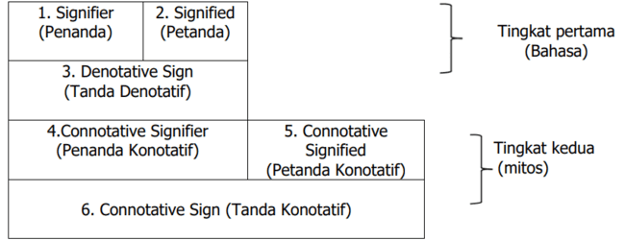
Dalam teori semiotika model Roland Barthes mempunyai cara kerja dalam menganalisis makna, untuk penggambarannya sebagai berikut.

Gambar 1. Peta Tanda Roland Barthes

Pada gambaran peta tanda Roland Barthes memberikan maksud bahwa arti denotasi dikaitkan akan kehadiran penanda dan petanda. Demikian juga makna konotasi yang bersangkutan dengan tanda denotasi. Tanda konotasi sendiri mendenotasikan tanda berikutnya. Dalam pemaknaan tidak dapat berhenti pada satu titik. Tetapi, akan terus membuat tanda-tanda (Alex, 2013).
Roland Barthes mempunyai pendapat bahwa denotasi sebagai sistem signifikasi yang terdapat pada tingkat pertama dan konotasi ada di tingkat kedua setelah denotasi. Padahal makna konotasi dipandang secara identik dengan paham yang sering disebut dengan mitos di mana mempunyai kegunaan untuk mengemukakan dan juga memberikan validasi bagi nilai unggul yang masih berlangsung dalam periode tertentu. Konotasi juga mempunyai makna seperti maksud konotasional, makna emotif, dan makna evaluatif (Nazaruddin, 2015).
Di sisi lain, denotasi merupakan sistem signifikasi tingkatan pertama sementara konotasi merupakan sistem signifikasi pada tingkatan kedua. Pada signifikasi tahap kedua yang berkaitan dengan isi, tanda tersebut bekerja melalui mitos. Mitos merupakan penjelasan yang berkenaan dengan bagaimana suatu kebudayaan memahami aspek tentang kenyataan atau sesuatu yang terdiri secara mengandung kebenaran dan juga gejala alam.
Denotasi dipandang Roland Barthes sebagai tingkatan pertama, mempunyai arti yang bersifat tidak terbuka, makna yang konkret, makna yang disetujui serentak secara sosial, dengan tumpuannya kepada kenyataan. Roland Barthes menggambarkan bahwa signifikasi pada tingkatan pertama yaitu interaksi yang terjadi antara petanda (signified) dan petanda (signifier) dalam suatu tanda yang berkenaan pada kenyataan eksternal. Dan konotasi dalam pandangan Roland Barthes merupakan tanda yang penandanya mempunyai makna yang terbuka atau pemaknaan yang tersirat, tidak pasti, dan tidak langsung (Roland, 2017).
Hal tersebut menjadi suatu penguraian dari adanya hubungan yang dapat dibentuk ketika sebuah tanda ditemukan dengan emosi atau perasaan dari pengguna dan juga menjadi nilai dari sebuah kebudayaan. Tak lain dari itu, Roland Barthes mempunyai pandangan bahwa mitos adalah bahasa, sebagai sebuah sistem komunikasi yang dikembangkan dari konotasi. Konotasi yang muncul dan sudah dibentuk lama pada khalayak disebut sebagai mitos. Di saat sebuah tanda memiliki tanda denotasi kemudian berkembang menjadi konotasi, maka arti konotasi tersebut menjadi mitos.
Roland Barthes mempunyai lima kode yaitu, kode hermeneutik (teka-teki), kode proaretik (tindakan), kode semik (makna konotatif), kode simbolik, dan kode kultural. Kode hermeutik bertumpu pada keinginan para pembaca untuk memperoleh kebenaran bagi pertanyaan yang muncul di dalam teks. Dan kode ini diberi makna sebagai hal yang tidak jelas dan ketegangan di dalam sebuah adegan film. Kode proaretik atau kode tindakan, kode tersebut mempunyai kemampuan untuk memutuskan akibat dari suatu perbuatan rasional yang melibatkan logika perilaku manusia (Ambarini, 2010).
Tindakan tersebut melahirkan dampak, dan mempunyai nama umum sendiri, seperti judul untuk sekuen yang bersangkutan. Kode tersebut menyusun alur sebuah narasi dengan menanggung bahwa teks yang dibaca menyediakan sebuah cerita, yaitu serangkaian aksi yang saling bersangkutan. Kode ini adalah perlengkapan utama teks yang dibaca orang, dalam artian semua teks yang dibaca mempunyai sifat naratif.
Kode semik atau bisa disebut juga dengan kode konotatif menunjukkan banyak sisi. Pada proses pembacaannya, pembaca merangkai tema sebuah teks. Konotasi kata atau frase tertentu dalam teks bisa dikelompokkan dengan frase yang mirip. Barthes mempunyai anggapan bahwa denotasi sebagai konotasi yang paling kuat dan paling akhir. Kode tersebut merupakan sebuah kode relasi penghubung (medium-relatic-code), yang merupakan konotasi dari orang, tempat, obyek, yang petandanya adalah karakter (sifat, atribut, dan predikat) (Muhammad, 2022).
Kode simbolik merupakan kode pengelompokan atau wujud yang mudah untuk dikenali karena kemunculannya yang secara teratur dan terus menerus melalu berbagai cara dan sarana tekstual, misalnya berupa serangkaian antithesis seperti, panas dan dingin, atas dan bawah, kecil dan besar. Kode kultural atau kode gnomic menjadi referensi kepada sebuah ilmu pengetahuan. Seringkali orang mengindikasikan kepada jenis pengetahuan (fisika, fisiologi, sejarah termasuk arsitektur). Dan mencoba untuk membangun ulang sebuah budaya yang terus berlaku pada jangka waktu tertentu yang berupaya untuk diekspresikan. Kode tersebut bisa disebut juga sebagai suara ilmu (Kurniawan, 2001).
- Kajian Pustaka
Penelitian terdahulu menjadikan tunjangan bagi peneliti untuk melaksanakan penelitian, baik itu berasal dari jurnal ataupun penelitian lain yang dijadikan referensi pembanding di dalam penelitian ini. Berikut adalah penelitian terdahulu yaitu beberapa jurnal dan skripsi terkait dengan penelitian yang dilakukan oleh penulis:
Pertama, jurnal yang dilakukan oleh Octaviya Dwi Lestari, Rahma Nurul ‘Izzati AF, Aulia Zarasty, Nindy Billah Wahidiyati yang merupakan mahasiswa dari Universitas Negeri Surabaya Tahun 2024 yang berjudul “Analisis Resepsi Toxic Relationship Pada Film Ipar Adalah Maut”. Penelitian tersebut secara khusus menjelaskan bagaimana khalayak memaknai pesan yang disampaikan oleh media. Penelitian ini bermaksud untuk pemberian makna dan pengolahan teks terhadap tayangan media, sehingga dapat menghasilkan respon terhadapnya. Konflik perselingkuhan yang terjadi dalam film Ipar Adalah Maut ini memberikan persepsi dan emosi yang berbeda- beda pada setiap penontonnya.
Penelitian tersebut menerapkan metode kualitatif dengan pendekatan analisis resepsi model encoding dan decoding dari Stuart Hall, dengan fokus pada persepsi penonton terhadap isu toxic relationship dalam karya film Ipar Adalah Maut. analisis ini menggambarkan bagaimana toxic relationship yang dimulai dari kebohongan dan perselingkuhan dapat menghancurkan seluruh hubungan keluarga. Tidak hanya hubungan suami dan istri yang hancur, tetapi juga hubungan persaudaraan kakak, adik, dan hubungan orang tua dengan anak- anaknya. Pengkhianatan, kebohongan, dan manipulasi menjadi alat utama yang digunakan dalam hubungan ini (Lestari et al., 2024).
Kedua, skripsi yang dilakukan oleh Putri Ayu Nanda Sari yang merupakan mahasiswa dari Universitas Islam Negeri Raden Mas Said Surakarta Tahun 2023 yang berjudul “Resistensi Perempuan Korban Kekerasan Dalam Rumah Tangga Dalam Film Darlings”. Penelitian tersebut secara khusus menggambarkan tentang untuk mengenali bagaimana posisi aktor ditampilkan dalam sebuah teks, mengenai posisi siapa yang bercerita atau diceritakan dan menentukan bagaimana struktur teks itu dapat terbentuk.
Dalam melakukan penelitian ini, penelitinya mengkaji dengan kerangka teori analisis wacana kritis Sara Mills. Dengan melihat posisi subjek-objek, penulis dan pembaca. Pada posisi subjek dalam film Darlings dapat dilihat dari dua sudut pandang, yaitu pandangan laki-laki dan perempuan. Dari sudut pandang laki-laki, subjek menceritakan posisi perempuan. Sementara dari sudut pandang perempuan, subjek menceritakan bagaimana perempuan di diskriminasi oleh laki-laki sehingga membuatnya berani melakukan perlawanan (Sari, 2023).
Ketiga, jurnal yang dilakukan oleh Nita Indriani dan Abraham Zakky Zulhazmi dari Universitas Islam Negeri Raden Mas Said Surakarta Tahun 2021 yang berjudul “Resistensi Perempuan dalam Film Secret Superstar”. Penelitian tersebut secara khusus menjelaskan denotasi, konotasi, dan mitos yang digunakan dalam film Secret Superstar dengan menggambarkan bagaimana bentuk resistensi perempuan dalam film tersebut menggunakan teori semiotika Roland Barthes.
Penelitian tersebut mempunyai maksud untuk mengetahui penyebab dilakukannya perlawanan adalah tindakan diskriminasi yang dilakukan kaum penguasa kepada kaum yang lemah. Kaum penguasa sering kali merasa derajat mereka berada jauh di atas kaum yang lemah membuat mereka bersikap seenaknya saja dalam lingkungan keluarga. Teknik pengolahan data yang dilakukan oleh peneliti dengan cara menonton, mengamati setiap adegan dan dialog dalam film (Indriani & Zulhazmi, 2021).
Keempat, jurnal yang dilakukan oleh Sarah Adinda, Turnomo Rahardjo, Muhammad Bayu Widagdo dari Program Studi Ilmu Komunikasi, Fakultas Ilmu Sosial dan Ilmu Politik Universitas Diponegoro Tahun 2022 yang berjudul “Representasi Resistensi Perempuan Dalam Film Ngeri-Ngeri Sedap”. Penelitian ini menjelaskan tentang resistensi karena adanya hegemonitas budaya patriarki dalam etnis Batak juga sistem kekerabatan patrilineal yang dianut menjadi tantangan tersendiri bagi perempuan Batak sebab norma budaya yang mengharuskan perempuan untuk selalu tunduk pada laki-laki.
Pada penelitian tersebut menggunakan pendekatan deskriptif kualitatif dengan metode semiotika milik John Fiske, peneliti menggunakan perspektif dari Invitational Rhetoric Theory dan Co-cultural Theory dengan paradigma penelitian kritis. Penelitian tersebut menekankan bahwa resistensi perempuan dapat dilakukan secara bertahap, mulai dari tindakan kecil dan tersembunyi hingga tindakan yang lebih berani dan terbuka (Adinda et al., 2022).
Dari beberapa penelitian di atas menggambarkan tentang perjuangan perempuan dengan resistensi perempuan dalam film. Pada penelitian yang sedang saya teliti berbeda dengan penelitian terdahulu terutama di subjeknya dalam film Ipar Adalah Maut untuk menggambarkan sisi resistensi pada tokoh perempuan yang mengalami pengkhianatan pada film tersebut. Perbedaan penelitian terdahulu dengan penelitian yang dilakukan oleh peneliti adalah penelitian pertama objeknya masih sama namun untuk permasalahan yang diambil berbeda, pada penelitian pertama subjeknya mengambil masalah tentang toxic relationship, sedangkan pada penelitian yang sedang peneliti lakukan membahas tentang resistensi perempuan dalam memperjuangkan keadilan karena pengkhianatan.
- Kerangka Berpikir
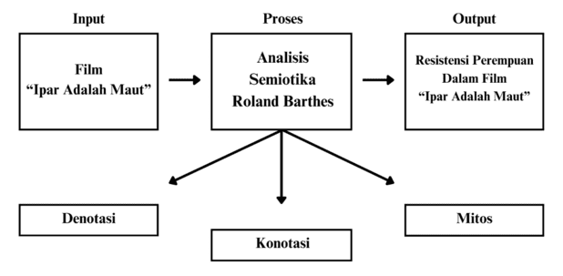
Gambar 2. Kerangka Berpikir
Berdasarkan kerangka di atas, penelitian ini berawal dari bagaimana representasi resistensi perempuan dalam film Ipar Adalah Maut, serta nilai resistensi yang terkandung dalam film Ipar Adalah Maut khususnya dalam tinjauan analisis semiotika Roland Barthes. Dalam film Ipar Adalah Maut menjadikan sosok perempuan tidak mudah untuk ditindas dan melawan sifat laki-laki yang patriarki dimuat pada film Ipar Adalah Maut dan belum banyak yang dimunculkan dalam film Indonesia.
Dengan ini, peneliti tertarik untuk mengambil representasi resistensi perempuan sebagai objek penelitian, dengan meneliti salah satu film Indonesia yang berjudul Ipar Adalah Maut, film ini berfokus pada perempuan yang berjuang untuk kesetaraannya dengan kaum laki-laki. apalagi dalam lingkungan keluarga seperti perempuan yang menjadi titik subordinat. Fenomena ini sering terjadi di mana pun. Untuk itu, peneliti memfokuskan representasi resistensi perempuan dalam film Ipar Adalah Maut sesuai dengan penggambaran latar yang ada di film tersebut.
Pisau analisis pada penelitian ini menggunakan analisis semiotika Roland Barthes. Menurut Roland Barthes, Semiotika Roland Barthes mengembangkan pada dua kedudukan pertandaan, yaitu tingkat denotasi dan konotasi. Sumber terhadap penanda yang ditandai kerap disebut sebagai signifikasi tingkatan pertama (first order of signification) yaitu referensi denotasi. Maka dari itu, konotasi diberi sebutan sebagai sistem penanda pada tingkatan kedua (second order of system).
Dalam teori tersebut mempunyai proses perkembangan antara hubungan petanda (signified) dan penanda (signifier) dengan denotasi dan juga konotasi. Denotasi yang sebagai penanda merupakan sebuah alat (actual function/object properties) dan secara konotasi penanda merupakan wujud dari suatu petanda.
Petanda bisa berbentuk makna, konsep, dan gagasan, sedangkan penanda adalah alat untuk memberikan gambaran yang berupa penjelasan fisik objek, kondisi objek, juga cenderung kepada ciri-ciri bentuk. Tidak hanya menjelaskan tanda pada suatu susunan bahasa, namun menambahkan unsur-unsur mitos dari setiap budaya atau pemikiran yang dianut oleh peneliti sendiri. Penggunaan mitos untuk memberikan dukungan penanda dan petanda supaya menjadi penjelasan yang lebih logis.
Berdasarkan data dari unsur semiotik tersebut, peneliti mengambil data dari scene di film yang menggambarkan representasi resistensi perempuan dalam film Ipar Adalah Maut. Peneliti memberikan validasi dengan teori representasi Stuart Hall yang mengacu pada bagaimana pemaknaan terhadap tanda-tanda yang muncul. Seperti yang akan dibahas oleh peneliti mengenai resistensi perempuan dalam film Ipar Adalah Maut.

BAB III
METODE PENELITIAN
- Tempat dan Waktu Penelitian
Penelitian ini merupakan penelitian yang menggunakan analisis semiotika, maka dari itu untuk tempat penelitian tidak seperti melaksanakan penelitian yang ada di lapangan. Penelitian ini dilakukan secara fleksibel di tempat dengan menyediakan perangkat dan informasi tertentu guna memberikan kemudahan peneliti untuk menganalisis isi dari karya film tersebut.
No | Kegiatan | Nov | Des | Jan |  |  | Feb |  | Mar |  | Apr |  | Mei |  | Juni |  | Juli |  | Agustus
 | Kegiatan | 2024 |  |  | 2025
 | Pra Penelitian
Penyusunan Proposal
Penelitian
 | Revisi Proposal
 | Seminar Proposal
 | Pengumpulan Data
Penyusunan Laporan
Skripsi
 | Sidang Munaqosyah
Tabel 1. Waktu Penelitian

- Pendekatan Penelitian
Pendekatan dalam penelitian ini menggunakan pendekatan kualitatif yang mempunyai karakteristik alamiah yang menjadi sumber data langsung. Riset kualitatif memiliki tujuan untuk mendeskripsikan fenomena sedalam mungkin melalui pengumpulan data sedalam-dalamnya, semakin dalam dan berkualitas data yang didapatkan atau dikumpulkan maka lebih bagus kualitas dari hasil penelitian tersebut (Hamid, 2013).
Dalam pendekatan kualitatif itu merupakan cara kerja penelitian yang mempunyai pedoman dalam penilaian subjektif non statistik atau non matematis, di mana ukuran nilai yang digunakan dalam penelitian bukan berupa angka-angka maupun skor, akan tetapi pengelompokan nilai atau kualitasnya. Mengenai penelitian kualitatif yang bersifat deskriptif mempunyai tujuan untuk menciptakan deskripsi secara sitematis, faktual, dan akurat tentang fakta-fakta dan sifat populasi atau objek tertentu (Andi, 2011).
Riset ini untuk menggambarkan kenyataan yang sedang terjadi tanpa menerangkan interaksi antar variabel. Penelitiam deskriptif kualitatif ini menghasilkan data deskriptif secara utama berupa kata-kata, teks, atau lisan dan tingkah laku yang dismapikan pada film Ipar Adalah Maut. Di dalam penelitian ingin menjabarkan dan menjelaskan lebih dalam mengenai representasi resistensi perempuan dalam film Ipar Adalah Maut.

Penelitian ini akan bersifat deskriptif karena bertujuan untuk memberikan deskripsi, gambaran atau lukisan secara sistematis, akurat, dan faktual mengenai fakta, sifat serta interaksi antar fenomena yang diteliti. Pada penelitian ini melibatkan kajian literatur yang bisa memberikan dukungan untuk menganalisis lebih dalam film Ipar Adalah Maut. Metode ini digunakan karena sebagai metode untuk mengumpulkan data pustaka, membaca, mencatat, serta mengolah data bahan penelitian (Afrizal, 2019).
- Subjek dan Objek Penelitian
Subjek dalam penelitian ini adalah representasi resistensi perempuan, yang terdiri dari scene-scene pada film tersebut yang didapat dengan cara meneliti banyaknya scene yang ada di dalam film. Sedangkan objeknya adalah Film Ipar Adalah Maut. Total scene-scene yang ada pada film Ipar Adalah Maut berjumlah 106 scene, dengan 24 scene yang menunjukkan bahwa ada resistensi perempuan melalui film tersebut.
- Teknik Pengumpulan Data
Teknik pengumpulan data merupakan langkah yang paling penting dalam proses penelitian karena mempunyai tujuan guna memperoleh data. Pada penelitian ini, peneliti menggunakan teknik pengumpulan data, di antaranya:
  - Dokumentasi
Pada teknik pengumpulan data ini mempunyai tujuan untuk mencari data-data secara sistematis dan objektif. Dokumentasi merupakan catatan peristiwa yang sudah berlalu. Untuk teknik ini mempunyai kegunaan sebagai pelengkap penggunaan metode observasi. Dokumentasi bisa berwujud seperti tulisan, gambar, atau karya monumental (Sugiyono, 2013).
Dengan pengamatan secara menyeluruh, dalam penelitian ini, peneliti menggunakan data berbentuk tangkapan layar atau screenshot untuk menjadi objek analisis representasi resistensi perempuan dalam film Ipar Adalah Maut.
  - Studi Pustaka
Studi Pustaka merupakan teknik pengumpulan data dengan melakukan studi terhadap buku, literatur, catatan, maupun laporan-laporan yang mempunyai interaksi dengan permasalahan yang akan dibahas. Peneliti mendapatkan informasi tersebut karena buku-buku ilmiah, laporan penelitian, skripsi, jurnal, atau sumber tertulis maupun tercetak dalam media yang lainnya.
- Teknik Analisis Data
Analisis data merupakan proses untuk mencari dan menyusun data secara teratur atau sistematis, dan data dapat diperoleh melalui obesrvasi, wawancara, dan lain-lainnya. Dalam penelitian ini, menggunakan metode pengumpulan data melalui observasi, dengan teknik analisis datanya mencari dan menyusun secara sistematis data yang didapatkan melalui observasi (Burhan, 2010).
Data-data yang telah terkumpul, dan potongan-potongan scene yang menunjukkan adanya representasi dideskripsikan dengan singkat dan jelas. Setelah itu, data akan dianalisis dengan mengkategorikan serta mengolahnya sesuai dengan fokus data, yaitu data yang dianggap bisa mewakili pembahasan dari penelitian.
Dengan menggunakan analisis semiotika Roland Barthes, mempunyai pandangan bahwa data dimaknai dengan denotatif dan konotatif. Setiap pembahasan yang didapatkan dari data yang ada kemudian dianggap menjelaskan sesuatu yang penting dan menarik tentang suatu kebudayaan. Barthes membahas apa yang seringkali disebut sebagai sistem pemaknaan tingkatan kedua. Sistem yang dibentuk di atas sistem lain yang sudah ada sebelumnya. Sistem tingkatan kedua Barthes disebut konotatif, dalam mitologisnya secara jelas membedakannya dari sistem pemaknaan tingkatan pertama atau denotatif (Alex, 2003).
- Signifier (penanda) adalah berbagai aspek material tanda yang mempunyai sifat sensoris atau dapat dipersepsikan. Dalam bahasa lisan, wujud penanda berupa citra bunyi (suara) atau citra akustik yang berinteraksi dengan rancangan dari penanda tersebut. Penanda bisa disimpulkan sebagai suatu penghubung yang tidak bisa terlepas dari petanda. Unsur-unsur penanda bersifat material, seperti objek-objek, bunyi-bunyi, imaji-imaji, dan lainnya.
- Signified (petanda) adalah aspek mental dari tanda atau bisa disebut dengan konsep makna ideasional yang dipikirkan penutur. Oleh sebab itu, petanda hanyalah representasi mental dari apa yang dirujuknya.
- Leanguage adalah suatu sistem tanda yang menggambarkan dugaan-dugaan dari persepsi suatu masyarakat tertentu dalam waktu tertentu.
- Mitos adalah pola tiga dimensi penanda, petanda, dan tanda. Tetapi sebagai sistem yang unik, mitos dibentuk oleh suatu interaksi pemaknaan yang sudah ada sebelumnya. Mitos juga merupakan suatu sistem yang mempunyai pemaknaan tingkatan kedua, di dalam mitos sebuah petanda bisa memiliki beberapa penanda (Sumbo, 2013).
- Denotasi merupakan makna harfiah atau makna yang sesungguhnya. Barthes menyatakan bahwa denotasi adalah signifikasi tingkat pertama dan lebih dianggap sebagai ketertutupan makna.
- Konotasi, menurut Barthes konotasi lebih identik dengan pengembangan pemikiran atau yang disebutnya dengan mitos. Konotasi mempunyai kegunaan untuk mengungkapkan dan memberikan validasi terhadap nilai-nilai yang memiliki pengaruh dan pada suatu waktu tertentu (Kris, 2004).
Konsep semiotika Barthes tidak hanya mempunyai makna tambahan dalam tahap makna konotatif, tetapi juga mengandung dua bagian tanda denotatif yang menjadi dasar keberadaannya. Dengan kata lain, makna pada tanda konotatif yang muncul berasal dari penafsiran peneliti yang lahir dari petanda dan penanda denotatif, kemudian hal tersebut yang menjadi hasil dari penelitian.
Peneliti melakukan pemaparan proses penelitian tersebut secara kualitatif, data yang dikumpulkan dibuat dengan menggunakan tabel supaya mudah untuk dipahami. Setelah mengkategorikan pengelompokkan menggunakan tabel, selanjutnya dijelaskan tentang potongan-potongan gambar dalam film tersebut. Kemudian peneliti menggunakan teori Roland Barthes melakukan identifikasi dan pemaknaan dari hal-hal berupa tanda melalui dialog, teks, suara, penanda, petanda, tingkatan denotatif dan tingkatan konotatif. Setelah semua proses analisa data dilakukan maka bisa diketahui bagaimana representasi resistensi perempuan dalam film Ipar Adalah Maut, yang sesuai dengan rumusan masalah untuk memperoleh tujuan penelitian yaitu memberikan gambaran umum dan merata, baik secara struktural maupun makna dari tanda yang selanjutnya akan dideskripsikan secara kualitatif.
- Keabsahan Data
Untuk menguji validitas data, penelitian ini menggunakan teknik triangulasi data dengan melihat dan membandingkan data yang ada. Triangulasi merupakan konsep utama dalam metode penelitian kualitatif yang mempunyai kegunaan untuk meningkatkan akurasi, validitas, dan kedalaman analisis data (Lexy, 2018).
Pada prinsipnya, triangulasi merupakan model untuk mengecek data guna menentukan suatu data benar-benar tepat menggambarkan fenomena pada sebuah penelitian. Dalam triangulasi data melibatkan penggunaan sumber informasi yang berbeda. Data yang sudah dikumpulkan akan dilakukan analisis yang kemudian dipakai menjadi bahan masukan untuk penarikan kesimpulan. Dari begitu besarnya tingkatan data, maka keabsahan data yang terkumpul menjadi sangat penting. Data yang sah akan menghasilkan kesimpulan hasil penelitian yang benar.

BAB IV
HASIL PENELITIAN

Gambaran Umum
- Profil Film Ipar Adalah Maut

Film “Ipar Adalah Maut” merupakan film yang tayang di bioskop namun sejak 8 November 2024 bisa ditonton melalui layanan Netflix. Film tersebut di adaptasi dari sebuah kisah nyata perselingkuhan antara suami dengan adik iparnya sendiri, hal tersebut menjadikan pengkhianatan dalam menjalin hubungan. Sebagai sebuah film adaptasi, film Ipar Adalah Maut (2024) mengambil alur cerita yang ada pada cerita kisah nyata, film tersebut menggambarkan sebuah keluarga yang penuh akan konfilk dikarenakan perselingkuhan yang terjadi antara suami dengan adik kandung dari istrinya sendiri.

Gambar 3. Poster Film Ipar Adalah Maut.
Judul Film | : | Ipar Adalah Maut
Sutradara | : | Hanung Bramantyo
Penulis Naskah | : | Oka Aurora
Tanggal Penayangan | : | 13 Juni 2024
Genre | : | Drama, Romance, Komedi
Durasi Film | : | 2 Jam 11 Menit
Negara Asal | : | Indonesia
Bahasa Asal | : | Bahasa Indonesia
Produser | : | Manoj Punjabi
Rumah Produksi | : | MD Pictures, Dapur Film
Film tersebut memberikan pesan bahwa di dalam rumah tangga yang menjadi sumber dalam permasalahan tidak selalu dari orang ketiga di luar suami istri melainkan dari saudara sendiri. Kisah nyata yang diangkat menjadi sebuah film ini bermula dari salah satu konten kreator TikTok dengan nama akun @elizasifaa, video dari konten tersebut diangkat dari kisah nyata yang berhasil dibuatkan film oleh seorang sutradara Hanung Bramantyo.
Film dengan judul Ipar Adalah Maut tayang perdana pada 13 Juni 2024. Ada beberapa aktor yang memainkan film tersebut di antaranya Deva Mahenra (Aris), Michelle Ziudith (Nisa), Davina Karamoy (Rani), Dewi Irawan (Asri), Susilo Nugroho (Junaedi), dan beberapa aktor yang lainnya. Rumah tangga yang semula penuh dengan cinta dan keharmonisan berubah menjadi kisah yang tidak pernah disangka oleh istrinya dikarenakan suaminya melakukan perselingkuhan dengan adik kandung dari istrinya.

- Sinopsis Film Ipar Adalah Maut
Film Ipar Adalah Maut merupakan adaptasi dari sebuah kisah nyata yang di ceritakan oleh salah satu konten Tiktok dengan nama akun @elizasifaa. Film tersebut menceritakan perjalanan yang emosional dari Nisa, seorang istri yang terjebak di dalam konflik rumah tangga karena perselingkuhan suaminya Aris dengan adik iparnya, Rani. Kehidupan rumah tangga yang awalnya diisi oleh keharmonisan antara pasangan suami istri Deva Mahenra (Aris) dan Michelle Ziudith (Nisa), namun keadaan rumah tangga yang selalu harmonis berubah drastis ketika Nisa sang istri mengetahui bahwa bahwa suaminya Aris telah mengkhianatinya dengan Rani iparnya sendiri yang merupakan adik kandung dari istrinya.
Pengkhianatan tersebut tak hanya menghancurkan kepercayaan Nisa, namun juga memberikan konflik juga pada ikatan keluarganya, mengakibatkan gejolak emosi yang sangat mendalam bagi seorang istri yang memperoleh perilaku tidak adil dengan perselingkuhan seperti itu, apalagi suami yang melakukan perselingkuhan dengan adik kandung istrinya. Film ini menggambarkan bagaimana pengkhianatan dapat merusak hubungan keluarga dan memperlihatkan perjuangan dari Nisa untuk melawan rasa sakit hatinya akibat perselingkuhan suaminya dengan adik ipar dan menemukan kembali jati dirinya. Sampai pada akhirnya Nisa menjadi wanita karir yang sukses dan menginspirasi.
Dengan alur cerita yang penuh ketegangan dan karakter yang kompleks karena konflik di dalam rumah tangga, menjadikan film Ipar Adalah Maut refleksi kepada para penonton tentang dampak perselingkuhan dalam kehidupan rumah tangga. Dan membuka ruang untuk kajian mengenai ketidakadilan, pengkhianatan, perlawanan, dan sehingga memberikan kontribusi yang penting dalam hubungan interpersonal.
- Profil Sutradara Ipar Adalah Maut


Gambar 4. Sutradara Film Ipar Adalah Maut, Hanung Bramantyo
Nama | : | Setiawan Hanung Bramantyo Anugroho
Lahir | : | 1 Oktober 1975
Tempat Lahir | : | Yogyakarta
Instagram | : | @hanungbramantyo
X | : | @hanungbramantyo
YouTube | : | Hanung Bramantyo

Sutradara Hanung Bramantyo mengungkapkan alasan mau menggarap Film Ipar Adalah Maut. Hanung menuturkan bahwa di dalam hadis itu menjelaskan bahwa maut pada judul film yang dia sutradarai adalah hal yang harus dipedulikan, maut itu merupakan peringatan bagi kaum muslimin ketika menghadirkan adik ipar ke dalam rumah tangga itu maut, adik perempuan dari istri itu haram jika berda di rumah, karena dia bukan muhrim.
Maka dari itu, sang sutradara Hanung menilai bahwa Ipar Adalah Maut dapat memberikan banyak pelajaran positif kepada semua masyarakat yang menonton. Karena, konflik yang ada di film bisa terjadi di dunia nyata. Contohnya dari video dari salah satu konten kreator TikTok yang merupakan kisah nyata perselingkuhan suami dengan adik ipar lalu diangkat menjadi sebuah film Ipar Adalah Maut yang ramai penonton.
- Karakter dalam Film Ipar Adalah Maut
Berikut penjelasan beberapa karakter yang ada dalam film Ipar Adalah Maut.
- Profil Karakter Utama
- Aris yang diperankan oleh Deva Mahenra


Gambar 5. Deva Mahenra.
Aris merupakan sesosok suami dan seorang ayah yang berusaha untuk menjaga keharmonisan dalam keluarganya. Sosok Aris juga bekerja sebagai dosen selalu memberikan support semua hal yang membuat istrinya bahagia, namun setelah kehadiran iparnya atau adik kandung dari istrinya ikut tinggal di rumahnya terdapat masalah yang tidak pernah terduga oleh Nisa istri dari Aris, karena berawal dari kejadian yang tak disengaja lalu lama membuat Aris dan Rani adik iparnya melakukan perselingkuhan.
- Nisa diperankan oleh Michelle Ziudith


Gambar 6. Michelle Ziudith.
Nisa adalah seorang istri dari Aris sekaligus ibu dengan satu anak perempuan yang masih kecil, Nisa berusaha untuk menyeimbangkan antara karier dan kehidupan rumah tangga. Sosok Nisa juga berperan sebagai ibu dan istri yang baik untuk keluarganya meskipun juga mengurus usaha rotinya. Nahasnya setelah kehadiran adik kandungnya di dalam rumah tangganya menjadikan konflik yang membuat hubungan keluarga Nisa rusak, karena menjadi korban perselingkuhan antara suami dengan adik kandungnya sendiri. Nisa yang telah membantu adiknya Rani tinggal di dalam rumahnya karena pengkhianatan yang berupa perselingkuhan tersebut menjadikan kakaknya kecewa, marah, dan semua perasaan yang tidak membuat Nisa nyaman. Pengkhianatan antara adik ipar dan suaminya diketahui ketika Nisa sedang berteleponan dengan suaminya yang sedang berada di hotel bersama adik kandungnya, namun disaat sang suami meletakkan hpnya di meja teleponnya belum diakhiri lantas Nisa mendengarkan percakapan mesra antara suami dan adiknya. Hal tersebut menyadarkan Nisa ketika mendapatkan ketidakadilan seperti pengkhianatan yang dialaminya, harus tegas dan melawan, menjadi seorang perempuan tak hanya bermodalkan cerdas saja tapi berani untuk melawan ketidakadilan.
- Rani diperankan oleh Davina Karamoy


Gambar 7. Davina Karamoy.

Rani dalam film Ipar Adalah Maut, merupakan adik kandung dari Nisa, di dalam film tersebut Rani digambarkan sebagai tokoh yang manja karena kurang mendapatkan kasih sayang dari seorang ayah dikarenakan di masa kecilnya ayahnya meninggal. Ada waktu di mana Rani memasuki fase kuliah lalu tinggal bersama di rumah Nisa kakak kandungnya dan Aris sebagai kakak iparnya. Dikarenakan Aris dan Rani satu universitas, Aris menjadi dosen yang mengajar di universitas untuk Rani kuliah.
Mulai dari situlah ada hubungan terlarang antara Rani dan Aris. Rani menunjukkan sikap egois dan lebih mementingkan kepentingan pribadinya yang menyebabkan konflik di rumah tangga ataupun keluarganya. Hubungannya dengan Aris dipenuhi dengan ketegangan, Rani menjadi provokator di antara hubungan Aris dan Nisa, karena hal tersebut memperburuk hubungan rumah tangga kakaknya.
Rani memperlihatkan kecenderungan persaingan dengan Nisa kakak kandungnya sendiri, karena ingin merebut Aris suaminya. hal tersebut menambah konflik dalam keluarganya sendiri dan rumah tangga saudara kandungnya. Karakter Rani di dalam film tersebut antagonis karena terdapat adegan manipulatif tidak mau disalahkan walaupun sudah menganggu rumah tangga kakak kandungnya.

- Raya diperankan oleh Alesha Fadillah Kurniawan


Gambar 8. Alesha Fadillah Kurniawan.
Raya dalam film Ipar Adalah Maut diperankan oleh Alesha Fadillah Kurniawan, dia merupakan putri dari pasangan suami istri Aris dan Nisa, meskipun bukan tokoh sentral, kehadiran Raya memberikan tingkat emosional yang kuat dalam cerita. Raya digambarkan sebagai anak yang peka atas perubahan suasana yang ada dalm keluarganya, ia menyadari bahwa ibunya seringkali bersedih dan juga merasakan adanya konflik antara kedua orang tuanya.
Karakter Raya menjadi simbol luka batin anak dalam keluarga yang mengalami kehancuran, aktor cilik tersebut berhasil dalam memerankan tokoh dengan menjadikannya salah satu elemen yang menyentuh perasaan para penonton dari film yang mengangkat tema perselingkuhan.

- Profil Karakter Pendukung
- Bu Asri diperankan oleh Dewi Irawan
Seorang ibu dari Nisa dan Rani, yang mengurus dua anak sendiri setelah suaminya meninggal dunia. Bu Asri digambarkan sebagai sosok ibu yang bijaksana dan protektif, ketika Rani sudah beranjak dewasa dan akan melanjutkan studinya ke perguruan tinggi. Lalu beliau memutuskan untuk Rani tinggal bersama Nisa dan Aris, namun dari hal tersebut menjadi awal konflik besar dalam keluarga mereka, ketika Rani dan Aris suami dari Nisa melakukan perselingkuhan. Masalah itu membuat Bu Asri terpukul kecewa dan jatuh sakit, dari niat baik seorang ibu berujung pada akibat yang tidak pernah terduga.
- Manda diperankan Devina Aureel
Manda yang merupakan sahabat Nisa dari semasa mereka kuliah dan mempunyai usaha di bidang kue. Karakter Manda yang mudah bergaul, bijaksana, dan menjadi tempat untuk cerita bagi Nisa, ia memberikan dukungan moral yang menguatkan Nisa ketika sedang menghadapi permasalahan rumah tangga akibat perselingkuhan suaminya dengan adik kandungnya. Selain itu Manda juga menjadi tempat perlindungan bagi Raya putri dari Nisa dan Aris ketika konflik rumah tangganya sedang memuncak. Peran karakter Manda menggambarkan pentingnya kehadiran sahabat sejati yang membantu di tengah riuhnya kehidupan.

- Pak Junaedi diperankan oleh Susilo Nugroho
Pak Junaedi dalam film Ipar Adalah Maut merupakan rekan kerja Aris di kampus, berprofesi sebagai dosen dan kepala bidang jurusan. Beliau dikenal dengan selera humornya yang khas dengan gaya tebak-tebakannya, meskipun tampil sebagai sosok yang penuh dengan candaannya, pak Junaedi juga menyampaikan nasihat-nasihat kepada Aris ketika mencurigai bahwa dirinya sedang menyembunyikan kebohongan dengan melibatkan pak Junaedi untuk membohongi istrinya ketika melakukan perselingkuhan dengan adik iparnya Rani. Kehadiran pak Junaedi dalam film Ipar Adalah Maut memberikan suasana komedi di tengah konflik rumah tangga yang berat, serta menjadi pengingat akan pentingnya kejujuran.
- Esti diperankan Asri Welas
Esti dalam film Ipar Adalah Maut menjadi rekan usaha Nisa dalam usahanya kue, Esti sendiri mendukung Nisa untuk menjadi wanita karir yang mengembangkan usaha kuenya. Esti juga merupakan sosok yang humoris dan bijaksana, ia memberikan dukungan moral kepada Nisa ketika menghadapi konflik rumah tangga akibat perselingkuhan suami dengan adik kandungnya sendiri.
- Rani Muda diperankan oleh Nayra Kanaya
Karakter Rani muda digambarkan sebagai sosok anak bungsu yang manja dan bergantung pada perhatian ibunya, meskipun peran ini merupakan pendukung dalam cerita di film namun kehadirannya memberikan konteks penting terhadap latar belakang dan perkembangan karakter Rani ketika memasuki usia dewasa yang diperankan oleh Davina Karamoy. Kehilangan sosok ayah membuat Rani merindukan peran ayah dan mencari kasih sayang yang hilang. Hal tersebut menjadi faktor keterlibatannya dalam perselingkuhan dengan Aris, suami kakaknya sendiri, dari karakter Rani muda menjadikan elemen yang cukup penting dalam membangun narasi pada film Ipar Adalah Maut.
- Septi diperankan Nyimas Ratu Rafa
Septi dalam film Ipar Adalah Maut digambarkan sebagai salah satu teman Rani yang ada di bangku kuliah, sosok Septi ini dengan candaannya selalu kagum dengan kakak ipar dari Rani selaku dosen yang mengajarnya di kelas. Kekagumannya sering ia ungkapkan ke Rani ketika waktu istirahat di kantin. Sosok Septi di film menambahkan keseruan ketika sedang ada di masa-masa kuliah.
- Rohmah diperankan Aditya Novika
Rohmah sosok kakak perempuan dari Aris yang digambarkan secara bijaksana dengan candaan kecilnya. Sebelum Aris dan Nisa menikah, Rohmah yang meyakinkan Nisa untuk memilih Aris sebagai pendamping hidupnya. Akan tetapi hal tersebut berujung pada kekecewaan, adiknya Aris melakukan perselingkuhan dengan adik kandung dari istrinya sendiri. Ketika menghadiri ke pemakaman ibu dari Nisa, sosok Rohmah menatap Aris dengan kecewa.

Sajian Data
Berdasarkan hasil dari ulasan dan dokumentasi dalam film Ipar Adalah Maut yang mempunyai durasi 2 jam 10 menit terdapat 106 scene keseluruhan dan 26 scene yang sesuai sebagai karakteristik resistensi perempuan. Peneliti telah mengumpulkan data dari dalam film Ipar Adalah Maut yang memiliki pesan resistensi perempuan, hal tersebut di antara lain yaitu:
- Potongan scene 3 pada menit ke (00:02:08), terdapat adegan
di mana Nisa menegur Aris yang menyerobot parkiran.
Tabel 3. Cut of Shoot & Dialog Scene 3 (00:02:08-00:02:40)

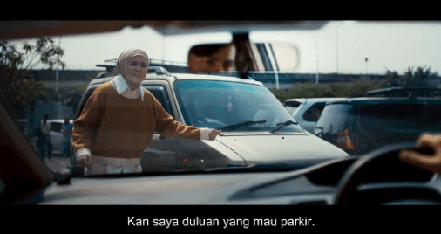
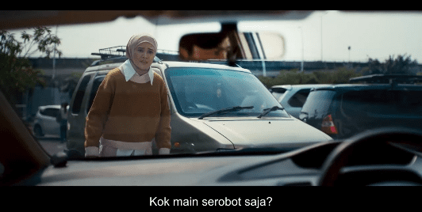

Visual
Dialog/Suara  Sfx. Klakson panjang dari mobil Nisa.  Dialog,  Nisa:  Kan saya duluan yang mau parkir. Kok main serobot saja?  Aris:  Maaf mbak, ini parkiran dosen bukan, ya?  Nisa:  Iya, sih.  Aris:  Ya sudah. Mbak parkir sini aja, saya cari tempat lain. | Type Of Shot  Wide Shot, menampilkan parkiran kampus.  Medium Shot, untuk menampilkan perdebatan dari Nisa dan Aris.
Denotasi
Seorang mahasisiwi berpakaian rapi berhijab mengenakan sweter coklat berdiri di depan mobil, ia menunjuk tempat parkir dengan ekspresi wajah tegas dan marah sambil berkata “Kan saya duluan yang mau parkir”.

Konotasi
Perempuan di scene tersebut sebagai mahasiswi menunjukkan keberanian dan otoritas atas ruang publik. Pakaiannya yang rapi menunjukkan kedisiplinannya, dengan ekspresi wajah yang marah dan gerakan menunjuk tempat parkir sambil berkata “Kan saya duluan yang mau parkir” menandakan bahwa ia tidak menerima perlakuan yang dianggapnya tidak adil, juga menunjukkan sikap asertif dari pihak perempuan.
Mitos
Perempuan selalu ditempatkan sebagai pihak yang pasif, dan tidak layak bersuara dalam ruang publik. Ketika perempuan melawan laki-laki dalam keadaan mendesak seperti itu, bukan termasuk dalam suatu kesalahan akan tetapi untuk mempertahankan hak seorang perempuan.

Dalam adegan tersebut menampilkan, seorang mahasiswi yang melawan pria yang akan mendahului tempat parkirnya, hal tersebut secara kuat merepresentasikan resistensi perempuan pada kultur perempuan hanya dianggap sebagai pihak yang lemah, tidak mempunyai suara. Meskipun berada di ruang publik, perempuan tetap mempertahankan haknya.
- Potongan scene 13 pada menit ke (00:13:03), terdapat adegan Bu Asri memberikan pesan kepada Aris ketika sedang menikahi anaknya Nisa.
Tabel 4. Cut of Shoot & Dialog Scene 13 (00:02:08-00:02:40)
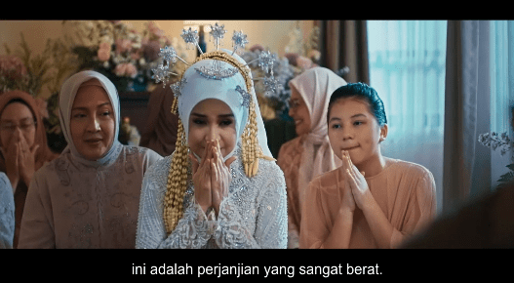
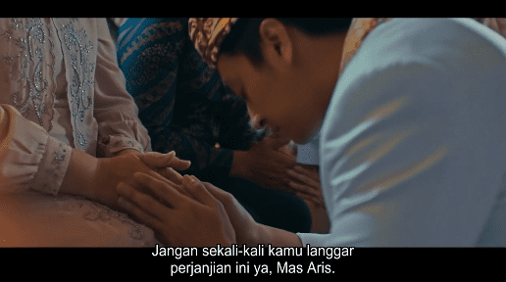
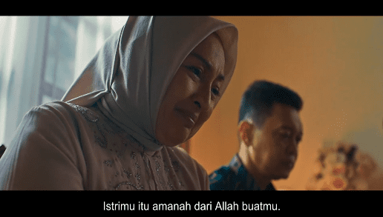
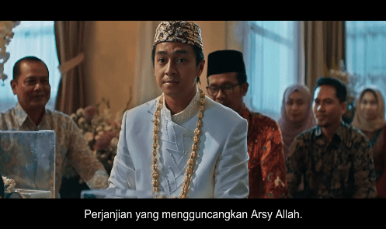
Visual
Dialog/Suara  Backsound menegangkan dengan alunan yang melankolis.  Dialog,  Ibu Nisa:  Mas Aris, ini adalah perjanjian yang sangat berat. Perjanjian yang mengguncangkan arsy Allah. Jangan sekali-kali kamu melanggar perjanjian ini, ya mas Aris. Istrimu itu amanah dari Allah buatmu. Jaga dia sebaik-baik kamu menjaga dirimu. | Type Of Shot  Medium Shot, menampilkan Nisa dan Aris ketika di acara pernikahannya.  Medium Close Up, menampilkan ekspresi ibu dari Nisa ketika Aris melakukan tradisi sungkeman.
Denotasi
Ibu dari pengantin perempuan yang bernama Nisa mengatakan ini disaat scene tersebut berlangsung, “perjanjian yang mengguncangkan arsy Allah. Jangan sekali-kali kamu melanggar perjanjian ini, ya mas Aris”.
Aris tertunduk di hadapan ibu Nisa ketika dipesankan tentang tanggung jawab besar disaat prosesi sungkeman.
Ekspresi tangisan ibu Nisa dengan dialog “istrimu itu amanah dari Allah buatmu”.
Konotasi
Perkataan ibu dari pengantin perempuan, memberikan penekanan kepada pihak pengantin laki-laki akan besarnya tanggung jawab, ketika Nisa sebagai pengantin perempuan dan ibunya meminta untuk menjaga komitmen pernikahan.
Disaat Aris tertunduk di hadapan ibu Nisa saat dipesankan tentang tanggung jawab besar dalam prosesi sungkeman, hal tersebut membalik struktur dominasi gender laki-laki yang biasanya dominan justru berada dalam posisi pasif, mendengarkan, menerima secara simbolik oleh sosok perempuan. Ibu dari Nisa mengatur batasan yang tidak hanya sekadar menyerahkan anaknya begitu saja akan tetapi memberikan syarat secara religius yang wajib ditaati.
Ekspresi tangisan ibu dengan perkataannya tersebut menjelaskan bahwa emosi sebagai pengaruh besar, tangisan bukan sebuah penanda bahwa perempuan pasrah namun menjadikannya sebagai alat legitimasi moral. Karena apa yang ia serahkan bernilai tinggi dan sakral, maka dari itu dirinya menuntut tanggung jawab penuh dari pengantin pria.
Mitos
Pada tradisi pernikahan orang tua dari pihak perempuan pasti akan memberikan pesan, terutama dari sosok ibu. Meskipun tampil dalam posisi emosional, ibu justru memainkan peran penting sebagai penjaga moral dalam pernikahan, dengan menyampaikan pesan secara religius kepada menantunya. Dalam konteks ini, resistensi perempuan terjadi melalui penguasaan atas emosi, dan penggunaan bahasa moral.

Dalam adegan tersebut, menunjukkan sebuah tradisi pernikahan di mana momen yang sakral, ditambah dengan pesan dari ibu dari pengantin perempuan yang bernama Nisa kepada menantunya Aris. Pesan tersebut memberikan penegasan bahwa harus menjaga komitmen pernikahan, orang tua selaku ibu dari pengantin perempuan tidak tampak pasrah ketika menyerahkan anaknya ke menantunya, melainkan memberikan tanggung jawab secara sakral berupa janji yang sangat religius kepada menantu laki-lakinya. Oleh karena itu, resistensi perempuan hadir bukan dalam bentuk perlawanan langsung terhadap struktur patriarki, tetapi melalui nilai religius, dengan penguasaan emosi yang menggunakan narasi secara halus dengan penuh makna.
- Potongan scene 30 pada menit ke (00:29:16), terdapat adegan Nisa menegur Rani adiknya yang ketahuan tidak memakai jilbab oleh suaminya ketika di rumah.
Tabel 5. Cut of Shoot & Dialog Scene 30 (00:29:16-00:29:36)
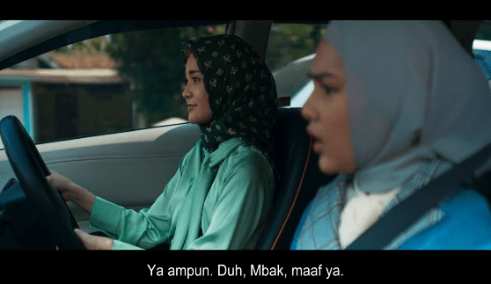
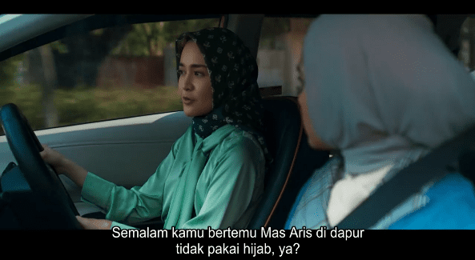
Visual

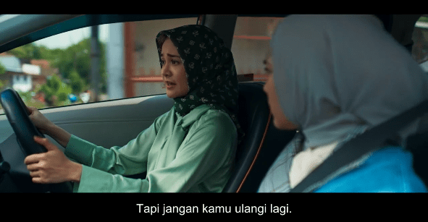
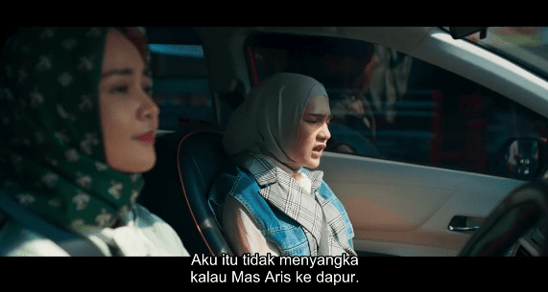
Dialog/Suara  Dialog,  Nisa:  Dik. Semalam kamu bertemu mas Aris di dapur tidak pakai hijab, ya?  Rani:  Ya ampun. Duh, mbak, maaf ya.  Aku itu tidak menyangka kalau mas Aris ke Dapur.  Nisa:  Yaudah gapapa, tapi jangan kamu ulangi lagi ya.  Rani:  Iya, mbak. | Type Of Shot  Medium Shot, menampilkan Nisa dan Nisa berdialog ketika di dalam mobil.
Denotasi
Adegan tersebut memperlihatkan bahwa kakak perempuan yang bernama Nisa sedang menegur adiknya ketika di mobil, dengan dialog “Dik. Semalam kamu bertemu mas Aris di dapur tidak pakai hijab, ya?”, “Yaudah gapapa, tapi jangan kamu ulangi”.
Dan adiknya Rani memberikan sanggahan, “Aku itu tidak menyangka kalau mas Aris ke Dapur”.

Konotasi
Nisa sebagai kakak menegur adiknya ketika tidak memakai jilbab dengan maksut untuk membatasinya dalam aspek berpakaian ketika sedang berada di rumahnya, hal tersebut mencerminkan bahwa perempuan harus selalu waspada untuk menjaga kehormatan dalam nilai-nilai keagamaan.
Sanggahan dari Rani yang mengatakan “Aku itu tidak menyangka kalau mas Aris ke Dapur” perkataan tersebut menjelaskan tentang keterkejutan bahwa ada seorang laki-laki di mana itu Aris yang merupakan suami dari Nisa sedang berada di dapur. Dari sanggahan Rani memberikan anggapan dapur sebagai wilayah domestik perempuan dan kehadiran laki-laki melanggar norma gender tradisional.

Mitos
Kehormatan perempuan berkaitan erat dengan cara mereka berpakaian dan juga interaksinya kepada kaum laki-laki, hal tersebut juga memberikan penegasan bahwa perempuanlah yang harus senantiasa menjaga diri dalam ruang domestik, apalagi perempuan yang bukan mahram harus memperhatikan cara berpakaiannya ketika berada di rumah keluarga kakak ipar laki-lakinya.

Dalam adegan di dalam mobil tersebut menunjukkan bahwa Nisa sedang menegur adiknya Rani ketika ketahuan tidak memakai jilbab di dapur rumahnya, kejadian tersebut diketahui oleh Aris suami dari Nisa. Teguran yang diberikan oleh Nisa kepada Rani adiknya memberikan penjelasan bahwa Nisa menginginkan adiknya untuk berpakaian yang sesuai dengan menutup aurat, dikarenakan adiknya tinggal bersamanya dan suami Nisa. Bentuk resistensi perempuan di scene ini terlihat ketika Rani memberikan tanggapan bahwa dia tidak menyangka kalau Aris suami dari Nisa pergi ke dapur. Hal tersebut masuk ke dalam resistensi simbolik, perempuan melakukan perlawanan yang dilakukan secara tidak langsung.
- Potongan scene 32 pada menit ke (00:31:47), terdapat adegan Rani melawan seorang mahasiswa yang melakukan pelecehan kepada temannya dan dirinya.
Tabel 6. Cut of Shoot & Dialog Scene 32 (00:31:47-00:32:10)




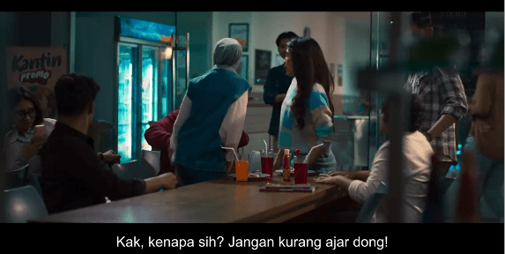
Visual
Dialog/Suara  Backsound dengan alunan yang menegangkan.  Dialog,  Rani:  Kak, jangan merangkul dong, itu bisa jadi pelecehan loh.  Mahasiswa:  Orang Cuma rangkul, sedikit-sedikit pelecehan.  Kalau pelecehan itu kayak begini.  Rani:  Kak, kenapa sih? Jangan kurang ajar dong!.  Mau saya buat viral?  Ayo, Ayo!, sekali lagi kalau berani! | Type Of Shot  Medium Shot, menampilkan Rani dan temannya mendapat pelecehan dari seorang mahasiswa.  Wide Shot, menampilkan Rani sedang melawan seorang mahasiswa.  Close Up, menunjukkan ekspresi wajah dari perlawanan Rani.
Denotasi
Perempuan yang menggunakan jilbab bernama Rani, menegur seorang laki-laki yang mencoba untuk merangkul teman perempuannya dengan mengatakan, “Kak, jangan merangkul dong, itu bisa jadi pelecehan loh”.
Terdapat adegan yang menunjukkan Rani tiba-tiba berdiri dengan ekspresi marah yang mengatakan “Kak, kenapa sih? Jangan kurang ajar dong!”. Tidak hanya itu, hal tersebut ditambah dengan mengangkat ponsel untuk merekam perlakuan seorang laki-laki, dengan kalimat penegasan “Mau saya buat viral?
Ayo, Ayo!, sekali lagi kalau berani!”. Suasana ruang kantin sedikit bercahaya biru, disitulah terdapat Rani yang mengungkapkan amarahnya dengan menunjukkan ekspresi mata melotot dan mengangkat sedikit kepalanya ketika hendak merekam perlakuan seorang laki-laki tersebut.
Konotasi
Ucapan dari perempuan yang menjaga kehormatannya dengan menutup aurat dengan jilbabnya sampai mengatakan seperti “itu bisa jadi pelecehan loh”, merupakan bentuk perlawanan verbal terhadap orang-orang yang menormalisasi sikap melecehkan yang seringkali dianggap sebagai hal lelucon atau sudah biasa.
Kamera ponsel yang diangkat dengan ekspresi marah, hal tersebut menandakan bahwa perempuan mempunyai alat dan keberanian untuk mengabadikan, mengekspos, yang berguna untuk menuntut keadilan atas tindakan yang dianggap merendahkan kaum perempuan.
Cahaya biru dapat membangun suasana terancam pada suatu karakter atau situasi, juga memperkuat perasaan tegang dalam adegan. Ekspresi wajah tokoh perempuan yang marah dengan ketegasannya menunjukkan posisi aktif dalam mempertahankan batasan dirinya dan martabatnya ketika mendapatkan perilaku yang membuatnya tidak nyaman.
Mitos
Seringkali Kekerasan seksual adalah salah korban, karena korban mengundang perhatian sang pelaku. terlihat bahwa perempuan selalu diam saat mereka dilecehkan, hal tersebut merupakan suatu hal yang dianggap sebagai sikap yang tunduk, bahkan ketika menghadapi tindakan yang merendahkan martabatnya. Tindakan pelecehan yang dilakukan oleh seorang laki-laki adalah canda yang harus dimaklumi, hal tersebut mencerminkan bahwa tindakan pelecehan sering kali ditutupi dengan dalih guyonan.

Dalam adegan tersebut menunjukkan bahwa Rani sedang menegur seorang laki-laki yang melecehkannya dan temannya, teguran tersebut secara tegas memprotes atas tindakan fisik yang dilakukan seorang laki-laki kepadanya. Bentuk resistensi dalam adegan tersebut terlihat karena Rani mampu memberanikan diri untuk melawan seorang laki-laki yang dianggap menjatuhkan martabatnya sebagai wanita, perempuan yang melawan bukan berarti mereka menunjukkan perlakuan yang tidak sopan, akan tetapi sebuah bentuk dari cara mereka bertahan dari sifat partiarki laki-laki.
- Potongan scene 61 pada menit ke (01:03:47), terdapat adegan Ibu Asri memberikan pesan kepada anak bungsunya Rani ketika hendak pergi dari rumah.
Tabel 7. Cut of Shoot & Dialog Scene 61 (01:03:47-01:04:10)
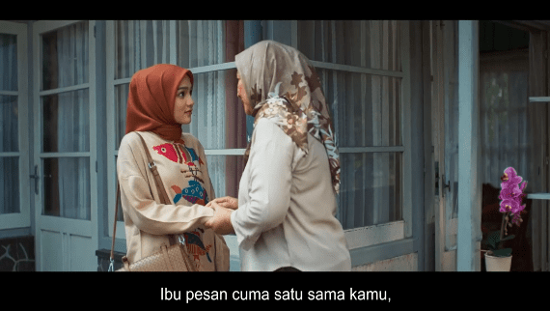
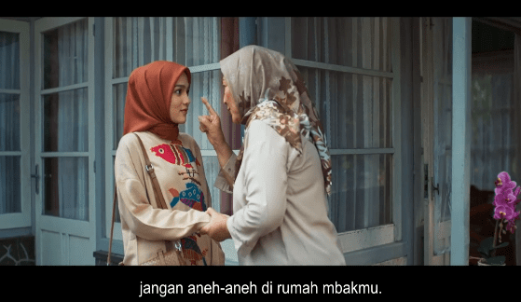
Visual
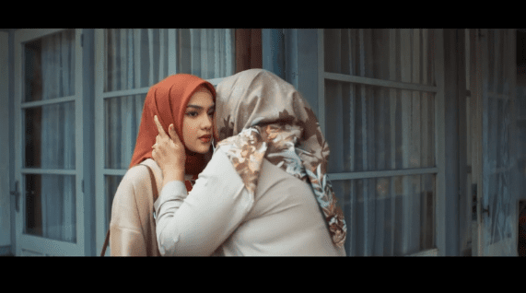
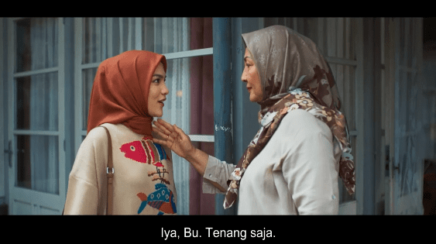
Dialog/Suara  Dialog,  Bu Asri:  Ibu pesan cuma satu sama kamu, jangan aneh-aneh di rumah mbakmu. Ya?.  Rani:  Iya, Bu. Tenang saja.  Bu Asri:  Benar loh, ya? | Type Of Shot  Medium Shot untuk memperlihatkan interaksi antara Rani dan ibunya.
Denotasi
Seorang ibu yang memberikan nasihat kepada anak bungsu perempuannya agar tidak melakukan hal yang aneh-aneh ketika di rumah mbaknya, dengan ekspresi serius dan nada yang otoritatif serta menunjuk dan memeluk si anak.
Konotasi
Adegan yang dilakukan oleh si ibu menggambarkan bentuk kontrol sosial yang kuat terhadap perempuan. Hal tersebut dimaknai dengan menjaga citra, reputasi, dan berperilaku yang baik. Gestur yang menunjuk dan memeluk anak perempuannya menunjukkan penegasan dan kepatuhan.
Mitos
Masyarakat membentuk budaya bahwa kehormatan keluarga bertumpu pada sikap anaknya, apalagi sebagai anak perempuan harus menjaga perilakunya ketika di luar rumah dengan menaati norma yang ada.

Dalam adegan tersebut memperlihatkan bahwa Bu Asri sedang memberikan nasihat kepada anak bungsunya Rani yang sedang ikut tinggal di rumah mbaknya, supaya tidak melakukan hal-hal yang aneh dan menjaga perilakunya. Hal tersebut bertujuan untuk menjaga nama baik keluarganya dan kenyamanan keluarga kakak perempuannya Nisa. Resistensi pada adegan tersebut bisa dilihat dengan ekspresi, sikap, dan perkataan dari seorang ibu yang tidak menginginkan hal buruk terjadi.

- Potongan scene 64 pada menit ke (01:06:52), terdapat adegan di mana Nisa dan Aris sedang ngobrol dan mencuci piring bersama.
Tabel 8. Cut of Shoot & Dialog Scene 64 (01:06:52-01:07:22)
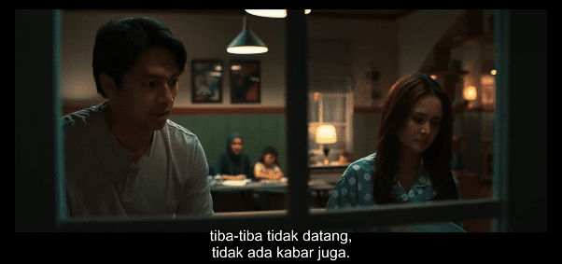
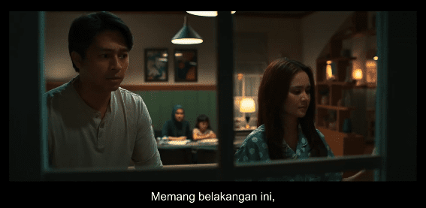
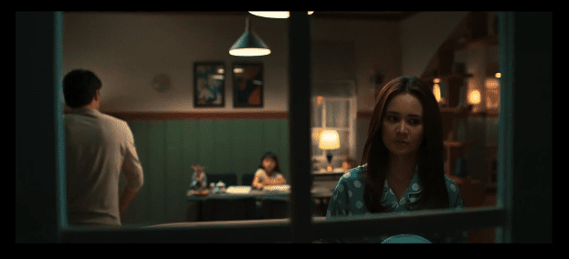
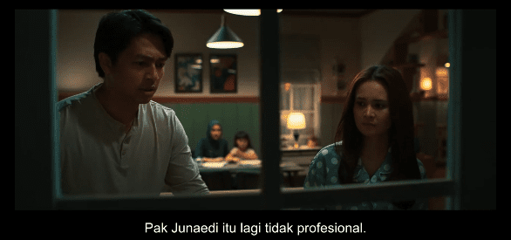
Visual
Dialog/Suara  Backsound dengan alunan yang menegangkan.  Dialog,  Aris:  Memang belakangan ini, pak Junaedi itu lagi tidak profesional. Kemarin kami seharusnya bertemu pak kajur, tiba-tiba tidak datang, tidak ada kabar juga.  Nisa:  Aku sempet kaget sih mas. Kok dia tiba-tiba tadi nongol di toko. Apa seminarnya dibatalkan?.  Aris:  Pak Junaedi, Pak Junaedi. Emang dia tidak mikir apa kamu bakal kasih tau dia mampir ke legi roti. | Type Of Shot  Medium Shot Framing, menunjukkan dialog Aris dan Nisa ketika sedang berdialog sembari mencuci piring.
Denotasi
Nisa dengan posisi diam mendengarkan penjelasan dari suaminya namun dengan ekspresi yang tegas dan dingin.
Seorang istri yang bernama Nisa hadir dalam posisi visual foreground dengan baju tidurnya yang berwarna biru terang, sementara suaminya Aris berada di posisi yang secara Angle kamera tidak jelas menuju padanya.
Konotasi
Pada adegan Nisa mendengarkan Aris ketika berbicara, dia diam tetapi dengan ekspresi tegas dan dingin tanpa senyuman, hal tersebut menjelaskan bahwa Nisa menaruh curiga dengan ketidakpercayaan ketika mendengarkan suaminya yang beralasan ketika seminarnya dibatalkan.
Nisa yang berada di posisi visual foreground saat di dapur menjelaskan bahwa dirinya secara dominan mempunyai klaim ruang domestik sebagai wilayahnya, dengan warna piama yang mencolok visual menjelaskan penegasan identitas perempuan di ruang domestik, akan tetapi meskipun begitu ekspresinya tetap tampil tegas dan menolak untuk menganggap dirinya lemah pada seorang laki-laki.
Mitos
Anggapan bahwa perempuan secara budaya adalah sosok yang pasif, tunduk, dan hanya menjadi pelengkap di balik kepemimpinan laki-laki. Diamnya seorang perempuan dianggap wajar, seperti menunjukkan kelembutan atau ketaatan.

Dalam adegan tersebut menjelaskan bahwa Nisa sedang berdialog dengan Aris suaminya, sembari mencuci piring mereka mengobrol tentang pak Junaedi yang memberi tau Nisa bahwa seminar yang diikuti oleh suaminya dibatalkan, lalu suaminya memberikan alasan kepada istrinya Nisa. Dari penjelasan Aris, secara diam Nisa mendengarkan namun tidak dengan ekspresinya yang bersikap tegap dengan raut wajah yang penuh dengan ketidakpercayaan dengan apa yang Aris katakan. Ekspresi yang ditunjukkan Nisa memperlihatkan perlawanan namun tidak secara langsung terlihat namun melalui medium sikapnya yang mampu untuk bertahan, menolak, pada kehadiran sikap diamnya.

- Potongan scene 67 pada menit ke (01:08:31), terdapat adegan Aris sedang beralasan dengan Raya anak perempuannya ketika mendengar suara perempuan disaat menjawab telfon dari ponsel ayahnya.
Tabel 9. Cut of Shoot & Dialog Scene 67 (01:08:31-01:09:14)

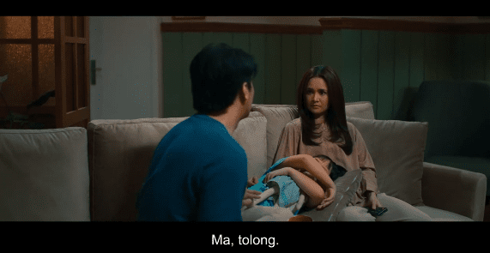
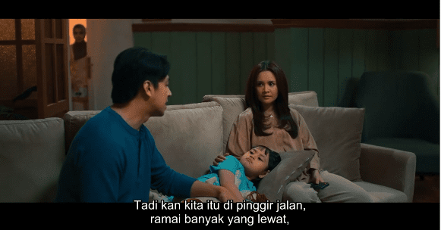
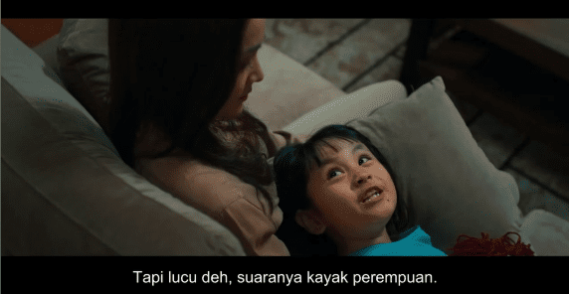
Visual
Dialog/Suara  Dialog,  Raya:  Tadi pak Junaedi telepon. Tapi lucu deh, suaranya kayak perempuan.  Nisa:  Suara perempuan?  Raya:  Iya. Aku dengar. “Halo, di mana mas?” | Type Of Shot  Wide Shot menampilkan Aris, Nisa, dan anaknya sedang berkumpul di ruang keluarga.  Medium Shot menunjukkan ketika anaknya sedang bercerita.

Aris:
Salah dengar kali kamu itu, sayang.
Raya:
Tidak pa, benar suara perempuan.
Aris:
Tadi kan kita itu di pinggir jalan, ramai banyak yang lewat, mungkin suara ibu-ibu.
Raya:
Tidak! Ya sudah kalau tidak percaya.
Aris:
Mengambek sama papanya? Sini dicium dulu. Sini.
Ma, tolong.

Denotasi
Pada adegan tersebut, terlihat Raya marah kepada ayahnya karena menolak apa yang dikatakan anaknya ketika mendengar ada telepon dengan suara perempuan dari ponsel ayahnya.
Nisa sebagai ibu yang memeluk anaknya dengan tatapan lurus kepada suaminya sembari memeluk Raya ketika Aris memberikan sanggahan ketika anaknya mengutarakan apa yang didengar disaat ada telepon dari ponsel ayahnya.
Konotasi
Pada adegan anaknya yang marah ketika bercerita di ponsel Aris ada suara perempuan pada saat anaknya menjawab telfon di mobil. Hal tersebut secara kuat disanggah oleh ayahnya dengan alasan yang tidak masuk akal maka dari itu memberikan makna bahwa ada yang disembunyikan oleh Aris dari Raya dan Nisa ibunya.
Dalam scene tersebut juga terdapat adegan Nisa memeluk anaknya dengan tatapan lurus ke Aris ketika Raya anaknya sedang berdebat dengan suaminya. Ekspresi Nisa menunjukkan bahwa dia bersikap tegas dan mengamati apa yang dibicarakan oleh suaminya, dengan sikap tenangnya bukan suatu kepasrahan akan tetapi untuk siaga kepada hal yang akan dilakukan oleh suaminya ketika di belakangnya, dengan memeluk anaknya yang memberikan makna bahwa prioritas ibu lebih melindungi anaknya daripada ikut mendebatkan sanggahan dari suaminya.
Mitos
Masyarakat mempunyai budaya bahwa perempuan istri atau anak harus selalu menuruti perkataan laki-laki, seolah-olah kebenaran berada di tangan laki-laki. Perempuan pada ruang domestik diletakkan pada posisi subordinat, hal tersebut terjadi karena budaya yang menempatkan laki-laki sebagai pemimpin dan pengambilan keputusan utama dalam rumah tangga.

Dalam adegan tersebut menjelaskan bahwa Raya yang merupakan anak dari Aris dan Nisa menjawab telfon dari ponsel ayahnya, di telepon tersebut terdengar suara perempuan kata Raya. Saat berada di ruang tamu anaknya menceritakan kejadian tersebut kepada ibunya, Aris dengan cepat langsung menyanggah apa yang dikatakan anaknya itu hanya salah dengar saja, dengan menggunakan rekan kerjanya pak Junaedi sebagai alasan supaya istrinya tidak menaruh curiga. Akan tetapi Nisa diam memasang ekspresi wajah yang tegap memandang lurus Aris dengan posisi tangan memeluk anaknya ketika sedang berdebat dengan ayahnya. Resistensi perempuan terdapat pada adegan tersebut diamnya perempuan bukan suatu bentuk kepasrahan, dengan ekspresi tegas menjelaskan keberanian untuk menghadapi, dan waspada akan apa yang dilakukan oleh seorang laki-laki.
- Potongan scene 68 pada menit ke (01:09:53), terdapat adegan Nisa mencurahkan kecurigaannya kepada Aris suaminya kepada sahabatnya.
Tabel 10. Cut of Shoot & Dialog Scene 68 (01:09:53-01:11:08)

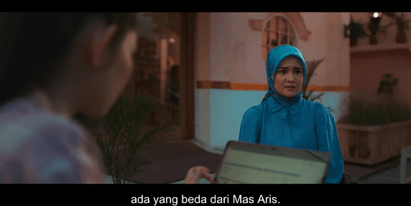
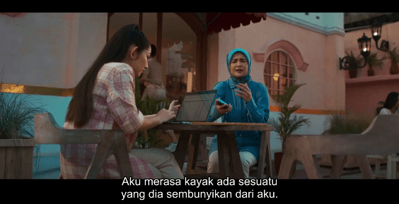
Visual

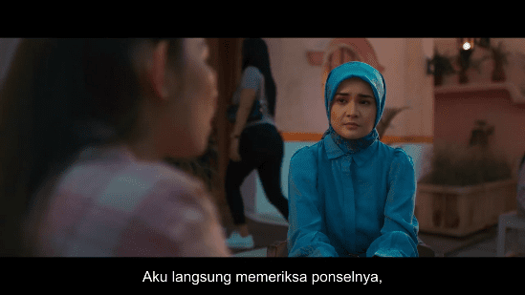
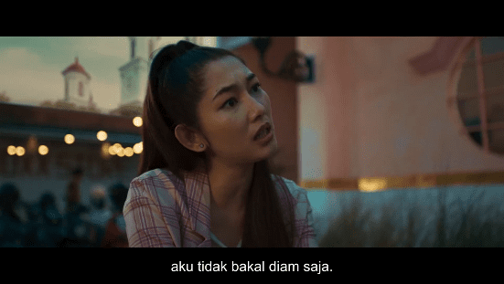
Dialog/Suara  Dialog,  Nisa:  Kok aku merasa ada yang beda dari mas Aris.  Manda:  Beda apanya?  Nisa:  Aku merasa kayak ada sesuatu yang dia sembunyikan dari aku.  Manda:  Memang kamu merasakan perubahan apa? Pulang telat? Atau sering ke luar kota?. Oh, telepon diam-diam?. Iya?  Nisa:  Tidak sih. Tidak ada.  Manda:  Lalu?  Nisa:  Ya, aku merasa gerak geriknya aneh Nda, tidak seperti biasanya.  Manda:  Itu sudah tidak menantang paling.  Nisa:  Manda. Aku serius.  Manda:  Iya, maaf. Tapi kamu tahu kan kalau aku belum berumah tangga. Paling sebatas dekat sama orang. Tapi misalkan aku sudah merasa seperti itu ke pasanganku aku tidak bakal diam saja. Aku langsung memeriksa ponselnya, mobilnya, kalau perlu aku samperin ke tempat kerjanya. Sampai aku menemukan bukti yang kuat. Sebab ya Nis badai yang paling berbahaya itu justru yang awalnya tidak kelihatan tanda-tandanya. | Type Of Shot  Medium Shot menunjukkan Nisa bercerita tentang suaminya ke Manda sahabatnya.  Close up untuk menampilkan ekspresi dari Nisa dan Manda ketika berdialog.
Denotasi
Angle kamera yang mengambil posisi foreground dan Medium Close up menunjukkan Manda sahabat Nisa yang memberikan saran kepadanya untuk tidak diam saja dan memeriksa ponsel suaminya jika dia menaruh rasa curiga ke Aris.
Konotasi
Posisi visual foreground dan Close up memperjelas bahwa Manda dengan tegas memberikan saran kepada Nisa untuk tidak diam saja ketika menaruh rasa curiga kepada Aris suaminya. Apa yang dilakukan oleh sahabatnya menjelaskan bentuk dukungan emosional untuk melakukan perlawanan guna memperoleh keadilan. Saran yang berupa tindakan untuk memeriksa ponsel, di mana barang tersebut merupakan ranah privasi yang tidak semua orang boleh mengaksesnya, namun sahabatnya menyarankan Nisa untuk melihat ponsel Aris secara diam-diam. Adegan tersebut menjadi salah satu resistensi yang dilakukan oleh perempuan.
Mitos
Sebagai makhluk yang berjiwa sosial, manusia tidak bisa hidup sendiri. Manusia pada umumnya menyusun pengelompokan sosial satu sama lain dengan tujuan akhir untuk mendukung kehidupan. Karena manusia sangat memerlukan lingkungan sosial yang serasi untuk kelangsungan hidupnya. Sama halnya dengan Nisa yang juga makhluk sosial yang memerlukan temannya menjadi tempat untuk bercerita.

Pada adegan tersebut menampilkan bahwa Nisa sedang melakukan curhat kepada sahabatnya Manda ketika sedang mencurigai Aris suaminya yang menurutnya sikapnya berbeda seperti biasanya. Manda yang merupakan sahabat perempuannya tak diam saja ketika mendengarkan curahan hati temannya yang merasa tidak nyaman dengan sikap suaminya, maka dari itu dia memberikan saran untuk tidak diam saja menghadapi perasaan tersebut. Saran yang diberikan manda ke Nisa masuk ke dalam resistensi yang berupa perlawanan untuk mengecek ponsel milik suaminya, di mana ponsel merupakan ranah privasi seseorang yang tidak semua orang boleh mengaksesnya. Dari hal tersebut menjelaskan bahwa wanita saling menguatkan dari segi emosional untuk tidak diam saja dan berani menghadapi kaum laki-laki.
- Potongan scene 69 pada menit ke (01:11:22), terdapat adegan Nisa memeriksa mobil dan ponsel milik Aris suaminya disaat dirinya tidur.
Tabel 11. Cut of Shoot & Dialog Scene 69 (01:11:22-01:11:43)
Visual
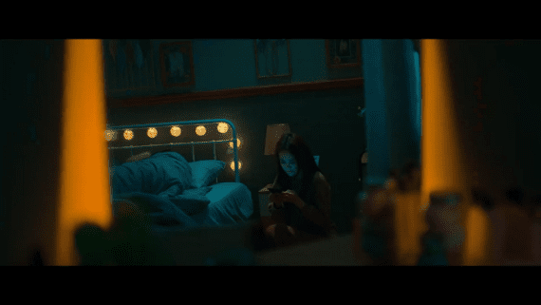


Dialog/Suara  Backsound menegangkan mengiringi Nisa ketika sedang memeriksa mobil dan ponsel milik suaminya | Type Of Shot  Medium Shot menampilkan Nisa yang sedang memeriksa mobil milik suaminya.  Wide Shot yang menampilkan Nisa sedang memeriksa ponsel milik suaminya yang sedang tertidur di sampingnya.  Close up ponsel Aris yang sedang diperiksa riwayat teleponnya oleh Nisa.
Denotasi
Nisa secara diam dan fokus memeriksa riwayat telepon di ponsel Aris dan memeriksa mobilnya. Di tengah memeriksa ponsel pencahayaan biru dari layar menyinari wajahnya di ruangan kamar yang tampak gelap dan sepi di saat Aris sedang tertidur.

Konotasi
Dari adegan memeriksa mobil sampai ponsel yang merupakan ranah privasi suaminya menggambarkan bahwa Nisa menaruh curiga kepada Aris, hal tersebut dilakukannya untuk menemukan kebenaran. Adegan tersebut memperlihatkan nekatnya perempuan untuk membuka kebenaran dari hal yang disembunyikan oleh suaminya. Cahaya biru pada wajah dan suasana kamar yang sepi dan gelap memperkuat kesan sunyi yang penuh dengan kecurigaan.
Mitos
Budaya yang menganggap bahwa perempuan harus patuh kepada kaum laki-laki ataupun suaminya. Mereka kaum perempuan harus senantiasa percaya sepenuhnya dengan laki-laki, karena kaum laki-laki selalu diposisikan sebagai pemimpin yang memiliki otoritas penuh atas keputusan dan kebenaran, sementara perempuan hanya dianggap pelengkap yang harus mengikuti tanpa mempertanyakan.

Dalam adegan tersebut menjelaskan bahwa Nisa sedang mencurigai Aris dengan memeriksa mobil dan ponselnya ketika Aris sedang tertidur. Hal tersebut dilakukan Nisa karena ada suatu hal yang membuat Nisa curiga karena tingkah laku Aris yang menyembunyikan sesuatu darinya. Resistensi yang dilakukan oleh perempuan terdapat pada adegan tersebut dikarenakan dalam diamnya perempuan juga akan melakukan perlawanan tanpa sepengetahuan kaum laki-laki, kecurigaan perempuan dianggapnya sebagai ancaman terhadap keharmonisan keluarganya.

- Potongan scene 72 pada menit ke (01:13:29), terdapat adegan Aris sedang beralasan kepada Nisa menggunakan perantara rekan kerjanya.
Tabel 12. Cut of Shoot & Dialog Scene 72 (01:13:29-01:14:18)
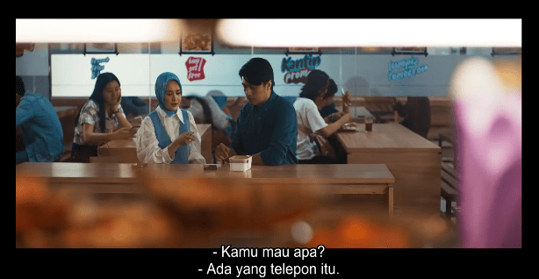
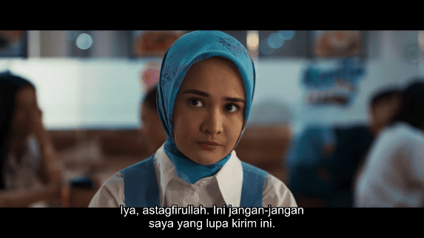
Visual

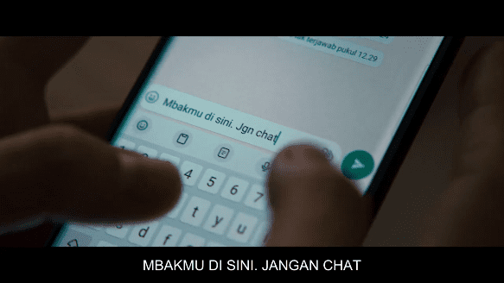
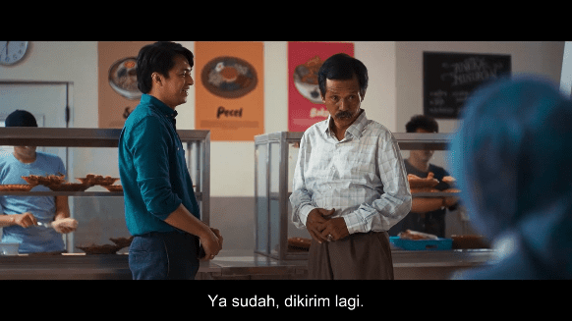
Dialog/Suara  Dialog,  Nisa:  Ada yang telepon itu.  Kok tidak diangkat?  Aris:  Sudah, gampang. Jadi apa? Siomai?  Nisa:  Angkat aja, gapapa.  Aris:  Pak Junaedi ini bagaimana, kita satu gedung malah telepon, kalau ada apa-apa samperin saja.  Pak Junaedi:  Telepon?  Aris:  Iya, tadi kan telepon saya soal data kemahasiswaan yang mau ikut riset di kampung Naga, sudah dicek belum?  Pak Junaedi:  Riset kampung Naga?  Aris:  Iya, Astaghfirullah. Ini jangan-jangan saya yang lupa kirim.  Sebentar saya cek dulu.  Maaf pak Junaedi ternyata saya yang lupa kirim.  Pak Junaedi:  Ya sudah, dikirim lagi. | Type of Shot  Medium Shot menampilkan Aris dan Nisa sedang berdialog.  Close Up memperlihatkan ekspresi Nisa.  Close Up menampilkan chat Aris kepada selingkuhannya.  Medium Shot menampilkan Aris dan Pak Junaedi yang menjadi rekan kerjanya pada satu universitas.
Denotasi
Nisa yang menyudutkan mata ketika memperhatikan Aris suaminya sedang berdialog dengan Pak Junaedi rekan kerjanya.
Aris mengetik pesan “mbakmu di sini, jangan chat” secara diam-diam.
Konotasi
Nisa tampak mengamati dengan ekspresi tegas dan fokus pada pembicaraan suaminya dengan rekan kerjanya setelah menolak telepon. Pada adegan tersebut dari segi ekspresi menjelaskan bahwa perempuan tidak sepenuhnya bisa percaya dengan apa yang dikatakan oleh kaum laki-laki, perempuan berkeinginan untuk mengetahui yang disembunyikan oleh suaminya yang secara diam-diam menyembunyikan komunikasi kepada seseorang dari ponselnya dengan alasannya kepada Nisa bahwa itu pesan dengan rekan kerjanya.
Mitos
Kebohongan tidak selalu berdiri sendiri namun juga seringkali melibatkan orang lain. Perempuan dianggap makhluk yang percaya akan apa yang dikatakan oleh kaum laki-laki. Budaya yang masih melekat bahwa perempuan harus patuh dan hanya menjadi kaum yang pasif daripada kaum laki-laki.
Pada adegan tersebut menjelaskan bahwa Aris mendapatkan telepon dari selingkuhannya namun nama kontaknya menggunakan nama dari rekan kerjanya, disaat ada telepon ada istrinya di sampingnya dan rekan kerjanya yang bernama pak Juanedi tiba-tiba datang di kantin. Kedatangan rekan kerjanya membuat Aris terkejut, seketika Aris dengan alasannya untuk menutupi kecurigaan istrinya. Resistensi perempuan terlihat pada ekspresi Nisa yang menatap tegas dan memperhatikan apa yang sedang dibicarakan Aris ke pak Junaedi. Alasan yang dibuat suaminya tidak secara langsung dipercayai Nisa dengan ekspresi curiga yang mempunyai arti untuk mencari tahu apa yang sedang disembunyikan oleh suaminya.
- Potongan scene 73 pada menit ke (01:15:06), terdapat adegan Rani meminta kejelasan hubungan gelapnya kepada Aris suami dari Nisa.
Tabel 13. Cut of Shoot & Dialog Scene 73 (01:15:06-01:15:17)
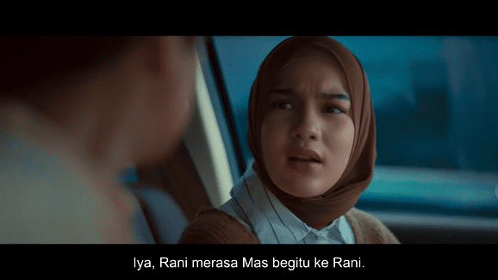
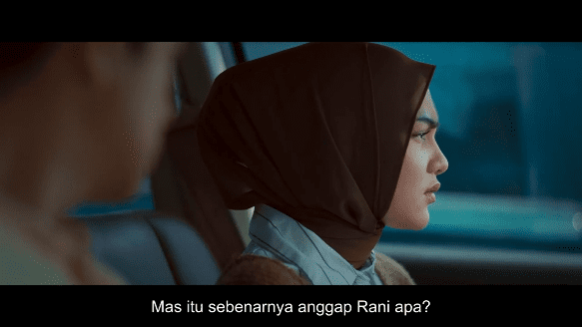
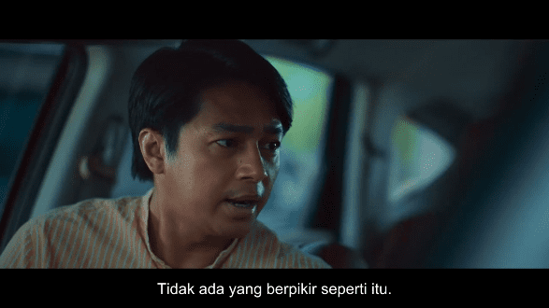
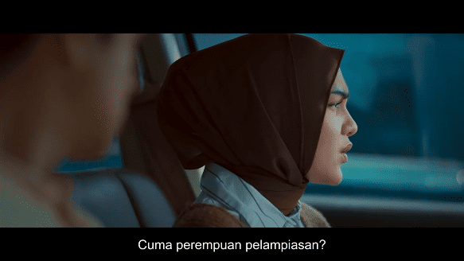
Visual
Dialog/Suara  Dialog,  Rani:  Mas itu sebenernya menganggap Rani apa?. Cuma perempuan pelampiasan?.  Aris:  Kok bicara begitu.  Rani:  Iya, Rani merasa mas begitu ke Rani.  Aris:  Tidak ada yang berpikir seperti itu. | Type of Shot  Close Up untuk memperlihatkan ekspresi percakapan antara Nisa dan Aris.
Denotasi
Pada adegan Rani yang sedang berada di dalam mobil bersama Aris mengatakan “Mas itu sebenernya menganggap Rani apa?. Cuma perempuan pelampiasan?” dengan tatapan mata yang tajam dan mengerutkan alis.

Konotasi
Ketika Rani mempertanyakan kejelasan seperti apa yang ia bilang dengan ekspresi muka kecewa dengan nada yang tegas, menggambarkan bahwa dia tidak diam atas perlakuan yang diterimanya dari Aris. Dengan pertanyaan perlawanan untuk menuntut kejelasan dari hubungan gelap mereka.
Mitos
Perempuan terletak pada titik subordinasi dalam suatu hubungan, yang selalu ditempatkan sebagai pihak yang harus mengalah dan tidak pantas untuk menyuarakan apa yang mereka rasakan kepada kaum laki-laki, karena perempuan menganggap bahwa keharmonisan sebagai tanggung jawab emosional mereka.
Pada adegan percakapan Rani dan Aris ketika di dalam mobil, menjelaskan bahwa Rani meminta kejelasan hubungannya dengan Aris suami dari kakak kandungnya Nisa. Pertanyaan dengan ekspresi yang ditujukan Rani ke Aris merupakan bentuk resistensi perempuan, di mana perempuan tidak selalu diam dan patuh kepada laki-laki. Kaum perempuan yang selalu dianggap pasif kaum laki-laki tidak terlihat dalam adegan tersebut untuk menyuarakan perasaan kecewanya.
- Potongan scene 74 pada menit ke (01:15:49), terdapat adegan Nisa mencurigai Aris ketika memberi tahunya hendak pergi ke hotel kepada istrinya.
Tabel 14. Cut of Shoot & Dialog Scene 74 (01:15:49-01:16:15)

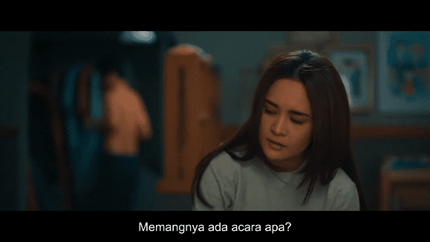

Visual
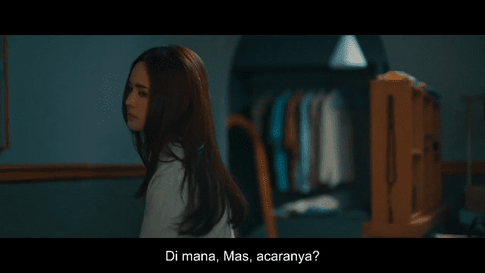
Dialog/Suara  Dialog,  Aris:  Sayang, aku minta tolong dikemasi baju buat satu malam. Aku kayaknya bakal menginap.  Nisa:  Kok mendadak sekali mas?, memangnya ada acara apa?.  Aris:  Iya, baru diinfo tadi pagi. Itu loh, daftar kompetensi harus direvisi. Mendesak katanya.  Nisa:  Di mana mas acaranya? | Type of Shot  Medium Shot untuk menampilkan percakapan Nisa dan Aris ketika sedang berada di kamar.
Denotasi
Ekspresi kaget dan bingung terlihat disaat adegan Nisa sedang menunduk ketika merapikan tempat tidurnya tiba-tiba Aris yang setelah mandi berbicara jika dirinya ingin menginap dan menyuruh istrinya untuk mempersiapkan baju yang diperlukannya.
Dengan pertanyaan yang ditanyakan kepada Aris dari Nisa “Kok mendadak sekali mas?, memangnya ada acara apa?. Di mana mas acaranya?”.
Konotasi
Eskpresi Nisa ketika suaminya mengatakan bahwa akan menginap di hotel menjelaskan bahwa meskipun dia dalam posisi pasif namun aktif secara diam-diam menyusun rencana untuk mencari jawaban atas kecurigaannya kepada suaminya. Dari ekspresi dan pertanyaan Nisa menggambarkan perlawanan, dia tidak hanya diam tetapi mempertanyakan dengan pilihan kata yang memaksa klarifikasi.
Mitos
Budaya di mana peran perempuan dibingkai menjadi kaum yang penurut, pelayan rumah tangga, dan tidak berhak mempersoalkan keputusan suaminya. Dikarenakan masyarakat menganggap bahwa pria hadir sebagai sosok yang dominan atas ruang pribadi dan keputusan-keputusan penting tanpa harus memberi penjelasan.

Pada adegan tersebut menampilkan percakapan Aris kepada Nisa untuk menyiapkan bajunya ketika dirinya hendak pergi menginap ke hotel. Nisa dengan ekspresi tegas dan pertanyaannya memperlihatkan resistensi perempuan, dia tidak langsung mematuhi, akan tetapi mempertanyakan kepada sang suami untuk mendapatkan informasi yang valid.
- Potongan scene 76 pada menit ke (01:16:44), terdapat adegan Nisa mengikuti suaminya ke hotel.
Tabel 15. Cut of Shoot & Dialog Scene 76 (01:16:44-01:16:53)
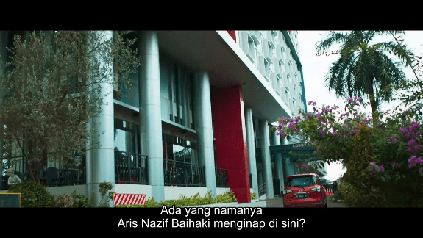

Visual

Dialog/Suara  Backsound dengan alunan menegangkan.  Dialog,  Nisa:  Ada yang namanya Aris Nazif Baihaki menginap di sini?, dia suami saya.  resepsionis hotel:  Baik, saya cek dulu ya.  Ibu, mohon maaf atas nama tersebut tidak menginap di sini bu. | Type of Shot  Wide Shot menunjukkan bahwa Nisa tiba di Hotel tujuan Aris suaminya.  Medium Shot memperlihatkan ekspresi percakapan Nisa resepsionis tentang suaminya.
Denotasi
Nisa yang mengikuti Aris ke hotel dengan ekspresi serius berbicara kepada resepsionis untuk menanyakan apakah benar suaminya Aris menginap di hotel.
Konotasi
Ekspresi Nisa yang serius bertanya kepada resepsionis menjelaskan bahwa dia sedang berada dalam keresahan, namun dengan caranya untuk mengikuti Aris sampai ke hotel menunjukkan dia sebagai perempuan yang berani dan tegas dalam mencari jawaban atas kecurigaannya kepada suaminya.

Mitos
Masyarakat menganggap bahwa perempuan akan selalu diam dan sabar ketika mendapatkan perilaku tidak adil, kepercayaannya kepada suami atau kaum laki-laki dianggap tugas moral dan menganggap bahwa untuk menjaga keharmonisan.

Pada adegan tersebut menampilkan bahwa Nisa yang berpakaian rapi dengan menggunakan hijab mengikuti suaminya ketika pergi ke hotel. Sesampainya di hotel dengan ekspresi resah dan bertanya kepada resepsionis. Apa yang dilakukan oleh Nisa tersebut menggambarkan bahwa resistensi perempuan terdapat pada scene tersebut. Perempuan yang dianggap hanya diam dan percaya dengan apa yang dikatakan kaum laki terpatahkan oleh karakter Nisa yang mencari tahu kejelasan dari kecurigaannya.
- Potongan scene 78 pada menit ke (01:20:35), terdapat adegan Nisa berbicara kepada Rani kalau dirinya curiga Aris selingkuh.
Tabel 16. Cut of Shoot & Dialog Scene 78 (01:20:35-01:20:40)
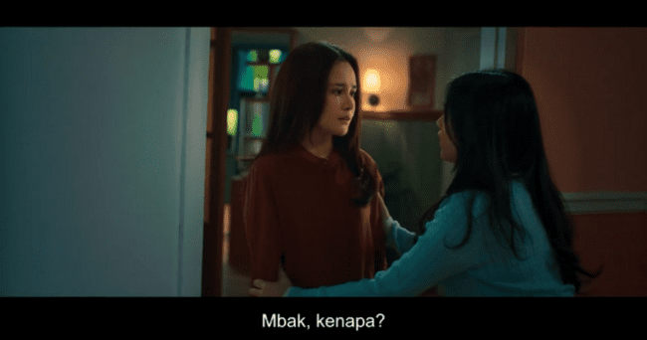

Visual
Dialog/Suara  Backsound dengan suasana melankolis.  Dialog,  Rani:  Mbak, kenapa?  Nisa:  Mbak curiga mas-mu selingkuh. | Type of Shot  Medium shot untuk menampilkan Nisa dan Rani ketika sedang berdialog.
Denotasi
Seorang perempuan yang bernama Nisa sedang berbicara kepada adik kandungnya Rani “mbak curiga mas-mu selingkuh’. Nisa mengatakan seperti itu dengan ekspresi wajah serius dan tegas. Pembicaraan tersebut berlangsung di ruangan dengan pencahayaan hangat dan suasana yang privat di kamar Rani.
Konotasi
Adegan yang dilakukan oleh Nisa menyampaikan pesan non-verbal tentang keberanian perempuan untuk menyuarakan kecurigaannya terhadap pasangannya. Dengan tatapan tegas, gestur tubuh yang secara langsung menghadap ke lawan bicara, serta penggunaan kata “curiga” menjelaskan bahwa perempuan tidak pasif dalam keadaan untuk menghadapi relasi yang muncul tanda-tanda pengkhianatan kepada dirinya.
Mitos
Anggapan bahwa perempuan harus selalu percaya penuh kepada suami tanpa mempertanyakan tindakannya. Dalam budaya masyarakat yang sering terjadi perempuan tidak mempunyai hak untuk mempertanyakan kesetiaan atau privasi suami.

Dalam adegan tersebut menampilkan bahwa Nisa berbicara kepada adiknya kalau dia mencurigai suaminya selingkuh. Hal tersebut menjelaskan bahwa resistensi perempuan terlihat karena perempuan berani untuk menyuarakan apa yang sedang ia rasakan, perempuan mempunyai hak untuk mempertanyakan sebagai bentuk perlindungan atas martabatnya sebagai istri.
- Potongan scene 83 pada menit ke (01:23:23), Pak Junaedi memberikan pesan kepada Aris ketika berada di lingkungan universitas.
Tabel 17. Cut of Shoot & Dialog Scene 83 (01:23:23-01:23:53)
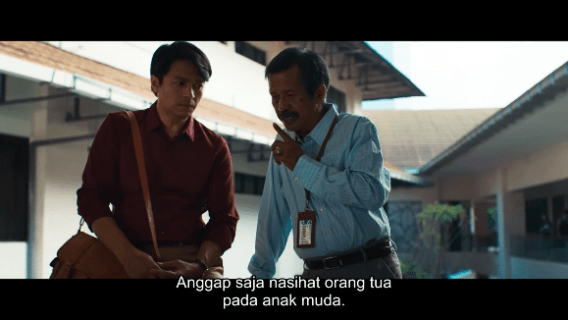
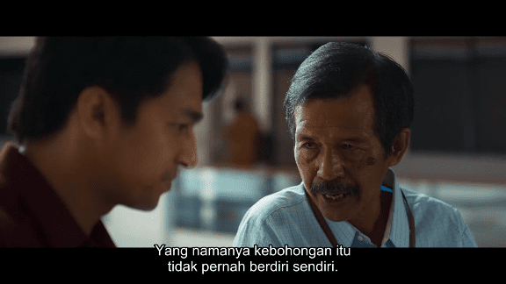
Visual
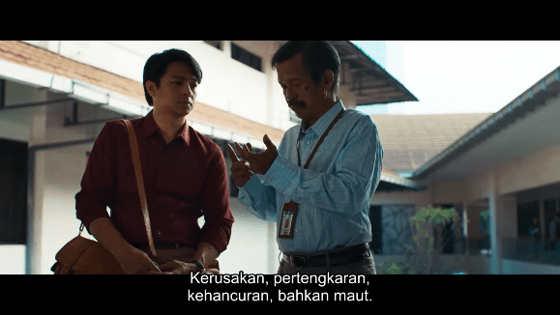
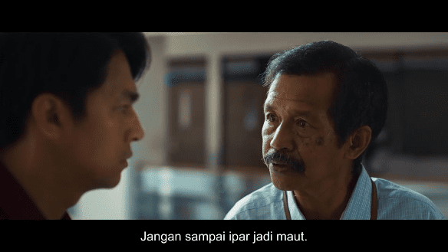
Dialog/Suara  Backsound dengan alunan melankolis mengiringi pembicaraan pak Junaedi dan Aris.  Dialog,  Pak Junaedi:  Anggap saja nasihat orang tua pada anak muda. Yang namanya kebohongan itu tidak pernah berdiri sendiri. Selalu mengajak teman, dan temannya banyak. Kerusakan, pertengkaran, kehancuran, bahkan Maut. Makanya harus hati-hati sekali, pak Aris. Jangan sampai ipar jadi maut. | Type of Shot  Medium Shot untuk menampilkan pembicaraan pak Junaedi dan Aris.  Close Up menampilkan ekspresi pak Junaedi ketika memberikan nasihat kepada Aris.
Denotasi
Seorang pria tua yang bernama pak Junaedi memberikan nasihat kepada rekan kerjanya Aris. Pak Junaedi menunjuk Aris dengan ekspresi mata memandang tajam menyebutkan “kebohongan itu tidak pernah berdiri sendiri. Selalu mengajak teman, dan temannya banyak. Kerusakan, pertengkaran, kehancuran, bahkan Maut. Jangan sampai ipar jadi maut.”
Konotasi
Pria tua sebagai seseorang dengan kebijaksanaan memposisikan dirinya sebagai penjaga nilai dan norma, menasihati Aris agar tidak terlibat dalam penghianatan pada hubungan rumah tangga. Meskipun tidak ada perempuan dalam adegan tersebut, keberadaan perempuan digambarkan secara implisit sebagai sumber potensi konflik lewat frasa “jangan sampai ipar jadi maut”.
Mitos
Masyarakat menganggap bahwa perempuan adalah penjaga moralitas, namun mereka kerap dijadikan sebagai sumber kekacauan moral jika relasi sosialnya menyimpang dari norma. Hal tersebut seolah-olah sudah seharusnya perempuan yang dipersalahkan ketika hubungan menjadi tidak harmonis.
Pada adegan tersebut memperlihatkan Aris sedang diberikan nasihat oleh rekan kerjanya pak Junaedi seorang yang lebih tua darinya. Resistensi perempuan hadir dalam bentuk ancaman terhadap tatanan patriarki. Perempuan yang dimaksud dalam adegan tersebut adalah ipar yang menjadi pusat ketegangan, dalam hal ini resistensi perempuan diperlihatkan menjadi penyebab keretakan rumah tangga, bukan hasil dari ketidakadilan struktural.

- Potongan scene 86 pada menit ke (01:29:07), Nisa marah kepada Aris ketika mengetahui bahwa dia berselingkuh dengan adik kandungnya Rani.
Tabel 18. Cut of Shoot & Dialog Scene 86 (01:29:07-01:33:15)
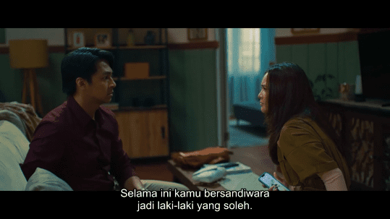
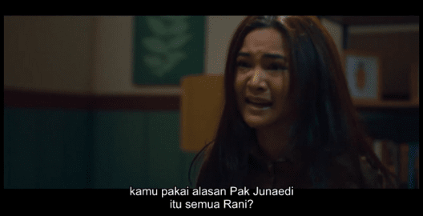
Visual


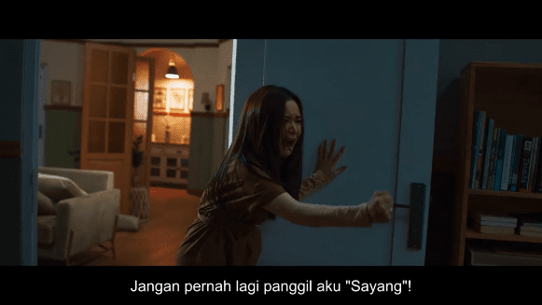
Dialog/Suara  Dialog,  Nisa:  Selama ini kamu bersandiwara jadi laki yang soleh. Ayah, suami, dan kakak ipar yang baik.  Aris:  Kamu bicara apa sih Nis?  Nisa:  Jadi Rani mas?  Aris:  Itu tidak serius. Itu cuma bercanda Nis.  Nisa:  Dari sekian banyak perempuan yang bisa kamu selingkuhi, kamu pilih Rani? Perempuan yang sedarah sama aku! Jadi selama ini kamu teleponan, kamu chat, kamu pakai alasan pak Junaedi itu semua Rani? Kamu bukan Cuma jahat mas. Sakit kamu!  Aris:  Ya, tapi kamu tidak bisa sepenuhnya menyalahkan aku! Tapi kan kamu yang minta, kamu yang izinkan Rani untuk tinggal di rumah ini kan?.  Nisa:  Setelah kamu selingkuhi aku kamu tidur sama adik aku, sekarang kamu menyalahkan aku? Hebat sekali kamu mas! Di mana saja kalian sudah tidur? Di hotel yang kemarin itu?  Ya Allah, di rumah ini? Di kamarku?  Aris:  Nisa, sudah. Kamu menghancurkan rumah kita, sudah! Cukup Nisa, cukup!  Nisa:  Jadi, waktu aku ke Yogyakarta kemarin, kamu lagi di sini sama dia? Bantal aku yang dia pakai?  Aris:  Nisa, sudah sayang, sudah!  Nisa:  Jangan panggil aku sayang! Jangan pernah lagi panggil aku sayang! | Type of Shot  Medium Shot menampilkan bahwa Nisa sedang marah kepada Aris.  Close Up untuk memperlihatkan ekspresi Nisa.
Denotasi
Nisa yang sedang duduk sambil menatap tajam Aris, dengan berpegang ponsel miliknya lalu mengatakan “selama ini kamu bersandiwara jadi laki-laki yang soleh”.
Ekspresi Nisa yang menatap tajam Aris dengan nada yang tinggi dia bertanya “Kamu pakai alasan Pak Junaedi itu semua Rani?". Terlihat Nisa sedang menampar Aris di ruangan dengan dinding berwarna pink dan ada bunga. Setelah itu Nisa dengan lantang mengatakan "Jangan pernah lagi panggil aku sayang!” dengan jari yang menunjuk Aris dan ekspresinya yang sedang menangis.
Konotasi
Pada perkataan seorang perempuan yang bernama Nisa sedang menjelaskan bahwa dia sedang mengungkapkan kekecewaannya atas suaminya yang berkhianat dengan adik kandungnya Rani. Ponsel yang berisi bukti dipegangnya untuk memperkuat posisinya yang sedang menghadapi konflik dengan Aris suaminya.
Ekspresi wajah dan nada pertanyaan yang tinggi mengindikasikan bahwa sikap perlawanan dan ketidakpercayaan perempuan tersebut sedang mengungkapkan tentang keberaniannya untuk menentang manipulasi dari kaum laki-laki.
Tindakan menampar yang dilakukan oleh Nisa bukan hanya ekspresi tentang kemarahan dan kekecewaannya, melainkan dominasi yang terbalik. Ditambah nuansa ruangan dengan warna pink yang lembut menjelaskan bahwa feminitas tidak identik dengan kelemahan.
Kalimat yang diucapkan Nisa dengan gesturnya menunjukkan bentuk penolakan total terhadap hubungan emosionalnya dengan suaminya. Tindakan tersebut bukan sekadar penolakan secara emosional, tapi supaya perempuan mempunyai rasa nyaman terhindar dari panggilan yang diungkapkan oleh sang suami setelah melakukan pengkhianatan kepada istrinya.
Mitos
Perlawanan perempuan yang dilakukan kepada kaum laki-laki merupakan bentuk perlindungan diri bagi pihak perempuan karena dia merasa tidak nyaman dengan perlakuan suaminya. Pengkhianatan dalam rumah tangga sangat tidak diperbolehkan, ketika perempuan sebagaimana seorang istri melakukan perlawanan kepada suaminya dalam keadaan terdesak bukanlah suatu kesalahan namun jauh lebih baik dilakukannya untuk melindungi dan mempertahankan kaum perempuan.

Dalam adegan tersebut menampilkan bahwa Nisa sedang marah kepada Aris karena telah melakukan perselingkuhan dengan adik kandung istrinya. Resistensi terlihat pada adegan tersebut secara aktif dan fisik karena menampar laki-laki dan perkataan yang menggunakan nada tinggi ketika sedang mengungkapkan kemarahannya kepada suaminya. Perempuan tidak terlihat sebagai pihak yang pasif dan menerima ketika mendapat perlakuan yang membuatnya merasa tidak adil, maka dari itu pada adegan tersebut menunjukkan bahwa keterbalikannya budaya dominan.
- Potongan scene 87 pada menit ke (01:33:53), Nisa berbicara kepada sahabatnya Manda kalau tidak akan kembali ke rumah.
Tabel 19. Cut of Shoot & Dialog Scene 87 (01:33:53-01:34:03)
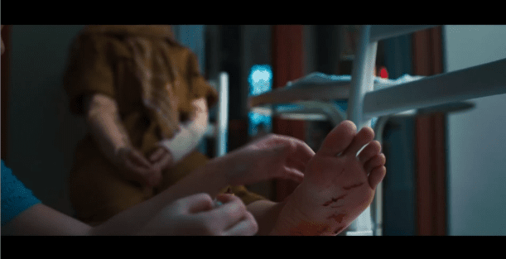
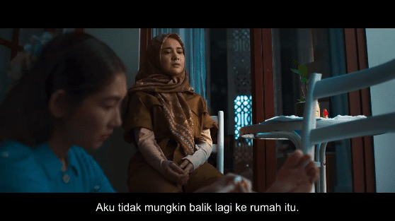
Visual
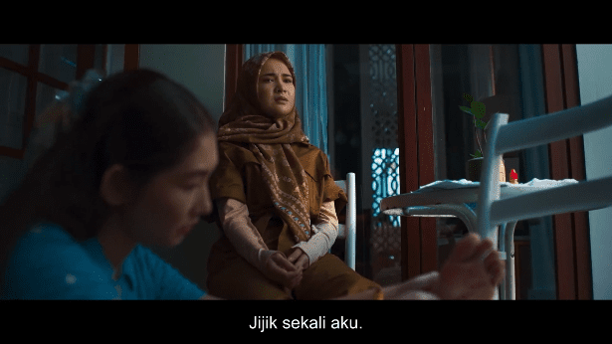

Dialog/Suara  Dialog,  Nisa:  Aku tidak mungkin balik lagi ke rumah itu. Jijik sekali aku. | Type of Shot  Medium Shot untuk menampilkan Manda sedang mengobati luka yang ada di telapak kaki Nisa.  Close Up untuk menampilkan detail telapak kaki Nisa yang sedang terluka.
Denotasi
Kaki perempuan yang bernama Nisa sedang terluka, dengan mengatakan “Aku tidak mungkin balik lagi ke rumah itu. Jijik sekali aku”.
Konotasi
Keadaan seorang perempuan yang terluka pada telapak kakinya menjelaskan bahwa sedang berada di posisi lemah, namun dari apa yang dibicarakannya ketika tidak mungkin kembali ke rumah karena jijik. Hal tersebut menggambarkan bahwa wanita mempunyai perlawanan untuk menjaga perasaan dirinya untuk kembali ke ruang yang di mana dia merasakan ketidakadilan dan pengkhianatan.
Mitos
Perempuan lebih memilih untuk pergi mencari ruang di mana dia merasakan kenyamanan. Istri yang mendapatkan perlakuan yang tidak baik dari sang suami berhak untuk meninggalkannya. Seorang perempuan dalam anggapan masyarakat harus menghormati kaum laki-laki, akan tetapi apabila suami tidak bisa memperlakukan istri dengan baik maka keputusan istri untuk meninggalkan rumah dan suaminya tidak dapat disalahkan.

Dalam adegan tersebut menampilkan bahwa telapak kaki Nisa yang sedang terluka diobati oleh Manda sahabatnya. Ketika sedang diobati, Nisa berbicara kalau dia tidak mungkin kembali ke rumahnya dikarenakan jijik. Dari perkataan yang diucapkan oleh Nisa dengan kondisinya yang sedang terluka telapak kakinya, menunjukkan tentang resistensi perempuan di mana ketika dirinya sedang merasa lemah namun tetap memberikan perlawanan dengan meninggalkan rumah karena mencari ruang aman dan nyaman.

- Potongan scene 88 pada menit ke (01:35:41), konflik Nisa dan Rani adik kandungnya ketika bertemu di rumah ibunya.
Tabel 20. Cut of Shoot & Dialog Scene 88 (01:35:41-01:35:56)
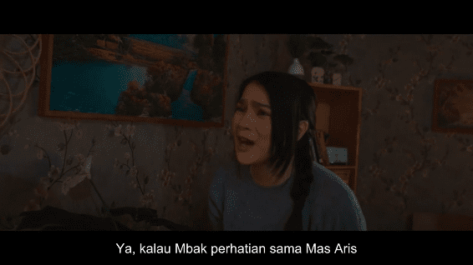
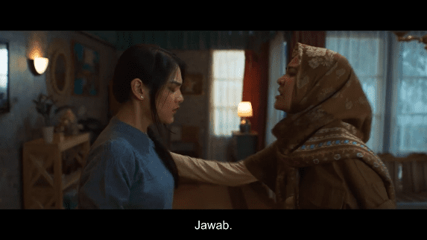
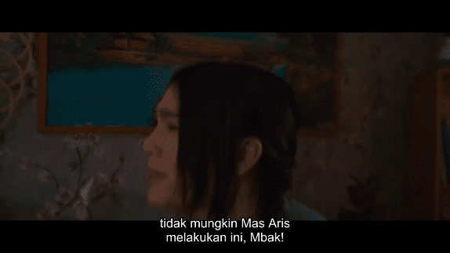
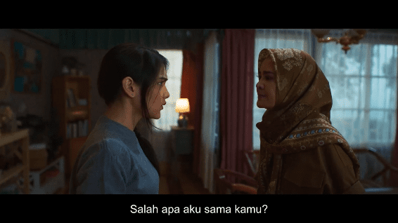
Visual
Dialog/Suara  Backsound dengan alunan melankolis.  Dialog,  Nisa:  Salah apa aku sama kamu? Jawab. Itu suami aku! Ayahnya Raya! Kakak Ipar Kamu! Sudah berapa kali kamu melakukan itu? Di tempat tidurku! Sudah berapa kali kamu melakukan itu? Jawab! Berapa kali Ran?  Rani:  Sakit!  Nisa:  Sakit kamu bilang? Lebih sakit mana sama perasaanku? Kamu masuk ke rumah aku, kamu hancurkan pernikahan aku, terus kamu bilang kamu paling sakit?  Rani:  Ya kalau mbak perhatian sama mas Aris, tidak mungkin mas Aris melakukan ini mbak! | Type of Shot  Medium Shot untuk memperlihatkan ketika Nisa marah kepada Rani.  Medium Close Up menampilkan bahwa ekspresi Rani yang sedang membantah kakak perempuannya Nisa.
Denotasi
Nisa sedang memarahi adiknya Rani dan juga mendorong adiknya karena mengetahuinya selingkuh dengan suaminya dengan mengatakan “Salah apa aku sama kamu? Jawab. Itu suami aku! Ayahnya Raya! Kakak Ipar Kamu! Sudah berapa kali kamu melakukan itu?”.
Rani yang membantah Nisa dengan mengatakan “Ya kalau mbak perhatian sama mas Aris, tidak mungkin mas Aris melakukan ini mbak!”.
Konotasi
Nisa sebagai kakak yang sedang marah kepada adiknya Rani dengan mendorongnya secara paksa menjelaskan bahwa dirinya sedang berada di puncak emosi ketika adiknya sendiri mengkhianatinya dengan merusak hubungan rumah tangganya karena berselingkuh dengan suaminya. Perlawanan tersebut dilakukan Nisa karena adiknya sudah melanggar norma kesusilaan yang ada dalam keluarga.
Dalam adegan tersebut perempuan yang saling bertengkar dan adiknya menyatakan argumen dengan menyalahkan kakak kandungnya sendiri karena dianggap tidak perhatian dengan suaminya. Hal tersebut menjelaskan bahwa adik perempuannya tidak mau disalahkan ketika sudah membuat konflik di dalam rumah tangga Nisa kakak kandungnya.
Mitos
Perempuan yang digambarkan bahwa kesetiaan dan keutuhan rumah tangga adalah tanggung jawab utama perempuan. Jika terjadi masalah, maka perempuan yang disalahkan sepenuhnya atas konflik tersebut.

Dalam adegan tersebut menjelaskan seorang kakak yang bernama Nisa sedang marah dengan adiknya Rani karena sudah berselingkuh dengan suaminya. Resistensi perempuan terlihat pada adegan Nisa sedang mendorong dan secara tegas memarahi adiknya, hal tersebut dilakukannya karena sudah dianggap mengganggu keharmonisan rumah tangganya dan kenyamanannya. Di sisi lain adik perempuannya juga mempertahankan argumennya dengan menyalahkan kakak kandungnya sendiri atas kesalahan Rani yang sudah berselingkuh dengan suami Nisa.
- Potongan scene 91 pada menit ke (01:39:55), Nisa yang melepas cincin pernikahannya dengan Aris.
Tabel 21. Cut of Shoot & Dialog Scene 91 (01:39:55-01:40:03)
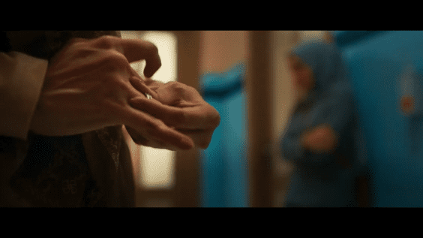
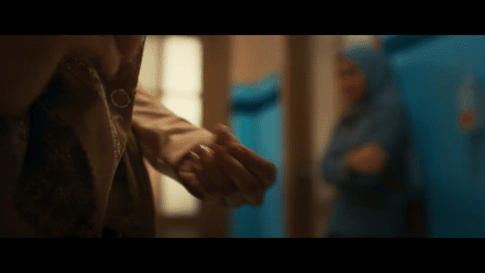
Visual
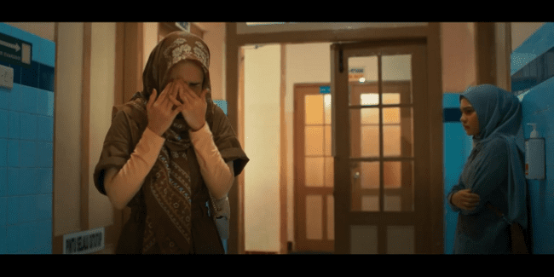
Dialog/Suara  Backsound dengan alunan melankolis. | Type of Shot  Close Up memperlihatkan Nisa sedang melepas cincin pernikahannya.  Medium Shoot menampilkan Nisa dan Rani sedang berada di lorong ruangan rumah sakit.
Denotasi
Nisa yang melepas cincin pernikahannya dan Rani yang sedang berdiri di belakangnya dengan posisi tangan sedekap.
Konotasi
Cincin merupakan simbol relasi, komitmen, atau ikatan emosional contohnya pernikahan. Perempuan melepaskan cincin menandakan untuk mengakhiri ikatan tersebut. Rani yang sedang sedekap disaat kakak kandungnya Nisa sedang bersedih menjelaskan bahwa sikapnya tertutup dan tidak merespon. Hal tersebut mengisyaratkan adanya konflik emosional yang belum selesai.
Mitos
Perempuan yang sedang berada pada konflik emosional tetap mempertahankan ego masing-masing. Perempuan sebagai makhluk emosional yang kurang mampu untuk membangun rasa empati ketika sedang dalam situasi konflik atau ketegangan batin. Hal tersebut dianggap bahwa perempuan sebagai individu yang memilih untuk bertahan pada harga diri, gengsi, dan perasaan pribadi yang belum terselesaikan.

Pada adegan tersebut menampilkan bahwa Nisa sedang melepas cincin pernikahannya dengan Aris di suatu ruangan yang ada Rani di belakangnya dengan tangan sedekap. Resistensi yang terdapat pada adegan tersebut terlihat pada saat Nisa yang sedang melepas cincin hal tersebut menjelaskan Nisa melakukan perlawanan untuk melepaskan ikatan dengan pasangannya yang ditandai dengan melepas cincin, di mana cincin merupakan simbol suatu hubungan ataupun komitmen dari ikatan emosional dengan lawan jenis.
- Potongan scene 95 pada menit ke (01:44:45), Nisa yang sedang melawan pembicaraan dari Aris.
Tabel 22. Cut of Shoot & Dialog Scene 95 (01:44:45-01:45:00)




Visual
Dialog/Suara  Backsound dengan alunan melankolis.  Dialog,  Aris:  Kamu mau sampai kapan sih diamkan aku kayak begini Nis?  Nisa:  Terus mau apa?  Apa lagi yang mesti dibicarakan?  Kalau ibu tidak meminta, aku juga tidak sudi ada di rumah ini lagi. | Type of Shot  Medium Shot menampilkan percakapan Aris dan Nisa.  Medium Close Up menampilkan Nisa yang sedang berbicara kepada Aris.
Denotasi
Adegan memperlihatkan Nisa yang berpakaian rapi dengan memakai hijab sedang berdialog secara intens dengan suaminya. Ekspresi Nisa tampak tegas dan emosional sedangkan Aris suaminya terlihat memohon kepadanya. Nisa mengatakan “Kalau ibu tidak meminta, aku juga tidak sudi ada di rumah ini lagi”.
Konotasi
Perempuan yang bernama Nisa dalam adegan tersebut menunjukkan penolakan untuk tunduk pada tekanan emosional pada hubungan yang tidak sehat. Dirinya menolak untuk berdamai dengan suaminya, serta memberikan pengasan bahwa kehadirannya di rumah itu bukan karena Aris, melainkan karena ibunya. Hal tersebut memperlihatkan adanya penolakan subordinasi kaum perempuan, di mana dia berani bersikap keras menghadapi hubungan yang membuatnya kecewa.
Mitos
perempuan dianggap sebagai sosok pasif, emosional, lemah dalam menghadapi konflik dalam kehidupan rumah tangga. Kaum perempuan yang juga pada persepsi masyarakat hanyalah pihak yang selalu mengalah, mengedepankan perasaan, dan cenderung menghindari konfrontasi demi menjaga keharmonisan hubungan.

Dalam adegan tersebut memperlihatkan bahwa Nisa masih kecewa dengan Aris dengan perkataan yang diucapnya dan ekspresi kaum perempuan tersebut menggambarkan Resistensi bahwa perempuan tidak selalu tunduk pada kaum laki-laki ketika dirinya mendapatkan perlakuan yang tidak baik. Nisa juga digambarkan sebagai perempuan yang berani bersuara, mempertahankan harga dirinya dan membuat keputusan supaya dirinya merasa aman dan nyaman.
- Potongan scene 100 pada menit ke (01:53:05), Nisa yang marah ketika mengetahui adiknya Rani hamil karena perselingkuhan dengan suaminya Aris.
Tabel 23. Cut of Shoot & Dialog Scene 100 (01:53:05-01:53:47)
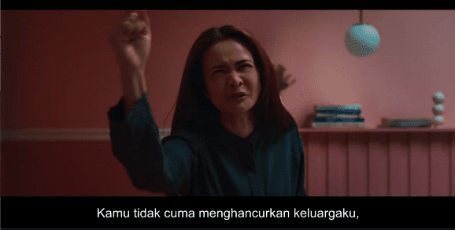
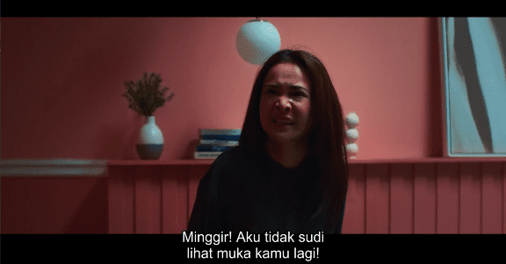
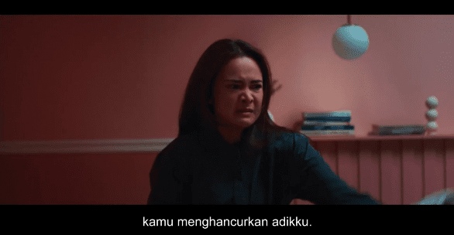
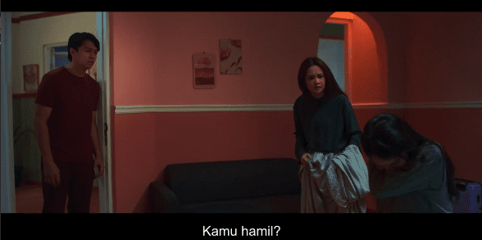
Visual
Dialog/Suara  Dialog,  Nisa:  Kamu hamil? Jahat kamu mas.  Jahat kamu. Kamu tidak Cuma menghancurkan keluargaku, kamu menghancurkan adikku.  Aris:  Nis.  Nisa:  Mundur!  Minggir! Aku tidak sudi lihat muka kamu lagi!. | Type of Shot  Wide Shot menampilkan percakapan antara Nisa, Aris, dan Rani.  Medium Close Up memperlihatkan Nisa yang sedang memarahi Aris.
Denotasi
Nisa yang mengatakan “Minggir! Aku tidak sudi lihat muka kamu lagi!” dengan ekspresi tegas dan mata yang tajam menatap Aris. Nisa yang menunjuk dan berbicara dengan suara lantang.
Konotasi
Nisa secara tegas menolak kehadiran pria tersebut, penolakan secara penuh kuasa. Gestur yang menunjuk dan marah kepada suaminya dengan nada yang lantang menjelaskan bahwa perempuan secara terbuka berani untuk melawan kaum laki-laki.
Mitos
Perlawanan dari kaum perempuan yang dilakukan kepada kaum laki-laki merupakan bentuk dari cara mereka untuk berlindung. Pengkhianatan dalam rumah tangga tidak diperbolehkan, dalam keadaan seperti itu bukan suatu kesalahan jika istri melakukan perlawanan, akan tetapi lebih baik untuk mempertahankan kehidupan sang istri.

Dalam adegan tersebut menjelaskan bahwa Nisa sedang marah kepada Aris dan adiknya ketika melihat Rani hamil karena melakukan perselingkuhan dengan Aris suami dari Nisa. Resistensi perempuan terlihat di saat Nisa menunjuk suaminya dengan penuh amarah dan nada bicara yang lantang, bahwa perempuan secara terbuka dan berani untuk melawan kaum laki-laki di saat dirinya merasa dirugikan.
- Potongan scene 101 pada menit ke (01:57:42), Nisa yang mengajak secara paksa anaknya untuk pulang ketika sedang bersama Aris.
Tabel 24. Cut of Shoot & Dialog Scene 101 (01:57:43-01:58:57)
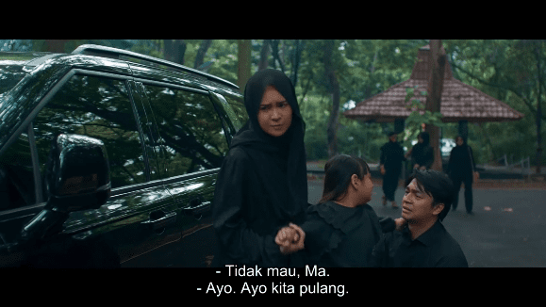
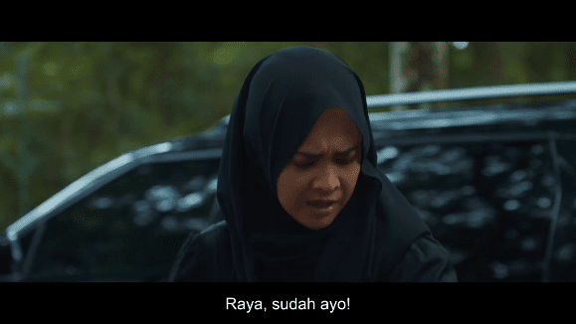
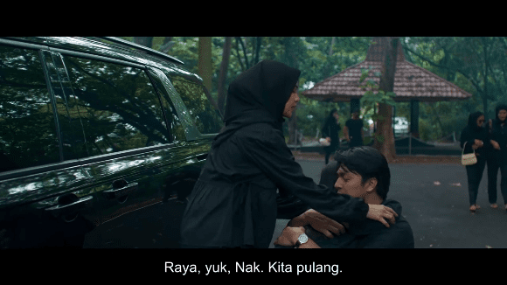
Visual
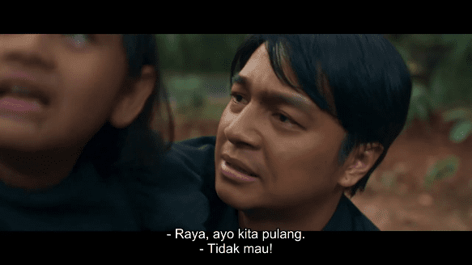
Dialog/Suara  Dialog,  Nisa:  Nak, ayo kita pulang.  Raya:  Tidak mau!  Aris:  Sayang, Raya pulang duluan sama Mama. Nanti papa menyusul ya.  Raya:  Raya mau pulang sama papa.  Aris:  Pintar anak papa kan? Nanti papa menyusul ya.  Nisa:  Raya, yuk nak kita pulang.  Raya:  Raya tidak mau! Raya mau sama papa.  Nisa:  Raya sudah ayo!  Raya:  Tidak mau, ma!  Nisa:  Raya, ayo kita pulang.  Raya:  Tidak mau! | Type of Shot  Wide Shot menampilkan Nisa sedang mengajak anaknya pulang.  Medium Close Up menampilkan ekspresi Nisa.  Close Up ekspresi Aris.
Denotasi
Nisa dengan ekspresi marah ketika mengajak anaknya untuk pulang ketika sedang bersama ayahnya. Aris dalam posisi berlutut dengan kepala tertunduk dan ekspresi sedih ketika anaknya dipaksa untuk ikut Nisa pulang.
Konotasi
Perempuan yang sebagai ibu di adegan tersebut tampil secara tegas dan dominan dalam pengambilan keputusan yang berusaha untuk membawa anaknya pulang.
Laki-laki terlihat dalam posisi pasif dan lemah secara gestur dengan berlutut dan tertunduk dengan apa yang dilakukan oleh kaum perempuan.
Mitos
Perempuan dianggap sebagai kaum lemah yang senantiasa mengikuti keputusan laki-laki. Hal tersebut bahwa perempuan harus patuh suaminya. karena kaum laki-laki selalu diposisikan sebagai pemimpin yang memiliki otoritas penuh atas keputusan dan kebenaran, sementara perempuan hanya dianggap pelengkap yang harus mengikutinya tanpa melawan.

Dalam adegan tersebut menunjukkan adegan di mana Nisa mengambil keputusan untuk mengajak paksa anaknya yang masih bersama suaminya untuk pulang. Hal tersebut menunjukkan adanya resistensi perempuan sebagai ibu yang tampil secara tegas dan secara dominan dalam mengambil keputusan dengan usahanya untuk membawa anaknya pulang secara paksa.
- Potongan scene 105 pada menit ke (02:02:29), Nisa yang semakin sukses dari usaha kuenya.
Tabel 25. Cut of Shoot & Dialog Scene 105 (02:02:29-02:03:03)
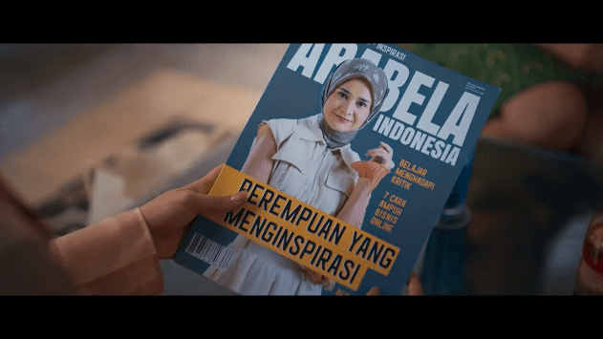
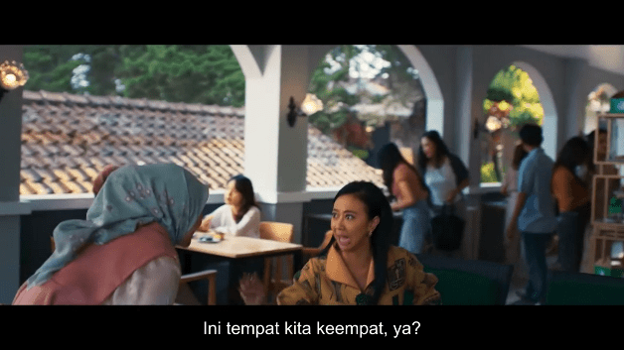
Visual
Dialog/Suara  Dialog,  Esti:  Ini tempat kita keempat ya?  Nisa:  Kelima tante.  Esti:  Kelima, iya.  Nisa:  Tante mau minum apa?  Esti:  Tidak usah repot-repot.  Nisa:  Jangan tante. Ada yang spesial.  Esti:  Spesial?  Nisa:  Ini loh tante minuman spesialnya.  Esti:  Tante ke sini Cuma mampir, sambil mau kasih ini.  Nisa:  MasyaAllah. | Type of Shot  Medium Shot menampilkan Nisa dan rekan kerjanya sedang berada di café miliknya.  Close Up menampilkan buku perempuan yang mengispirasi dengan tokoh Nisa
Denotasi
Nisa dengan tampilan rapi berhijab dan percaya diri berada di sampul majalah dengan judul “Perempuan yang Menginspirasi”.
Konotasi
Menjadi tokoh dalam majalah dengan judul “Perempuan yang Menginspirasi” menunjukkan bahwa Nisa sebagai sosok yang berdaya, inspiratif, dan profesional. Dari konflik dengan suaminya yang sudah dihadapinya membuatnya menjadi wanita kurir yang menginspirasi semua perempuan.
Mitos
Kebanyakan kaum perempuan tidak berani untuk melangkah lebih maju karena permasalahan dari keluarganya atau orang lain. Namun perempuan juga mempunyai hak yang sama dengan kaum laki-laki. Banyak hal yang bisa mereka lakukan selain mengurus rumah tangga dengan berani untuk tampil di publik sudah memperlihatkan bahwa kaum perempuan berani untuk mempunyai mental yang kuat.

Dalam adegan tersebut memperlihatkan bahwa Nisa menjadi tokoh inspirasi perempuan pada suatu majalah. Tersebut menunjukkan resistensi karena perempuan melawan mitos jika hanya bisa mengurus urusan rumah tangga, akan tetapi wanita juga bisa melakukan segalanya seperti kaum laki-laki.
- Potongan scene 106 pada menit ke (02:04:19), Nisa sedang berada di pantai dengan Raya anaknya.
Tabel 26. Cut of Shoot & Dialog Scene 106 (02:04:19-02:04:42)
Visual
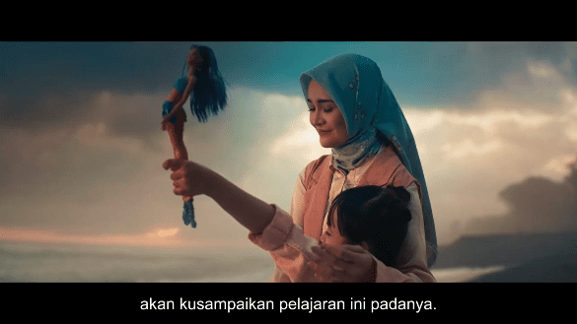
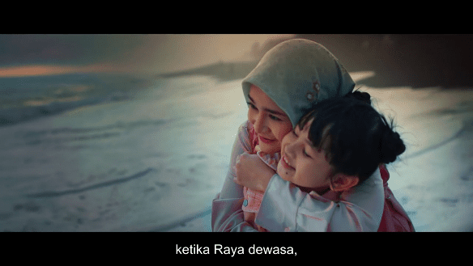
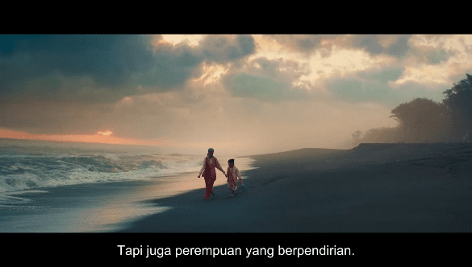
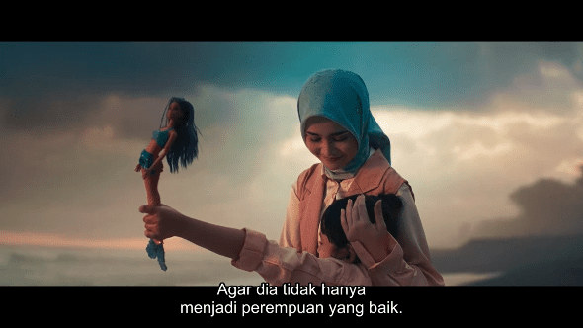
Dialog/Suara  Dialog,  Nisa:  Ketika Raya dewasa, akan kusampaikan pelajaran ini padanya. Agar dia tidak hanya menjadi perempuan yang baik. Tapi juga perempuan yang berpendirian. | Type of Shot  Wide Shot menampilkan Nisa dan Raya ketika sedang di pantai.  Medium Shot menampilkan ekspresi Nisa dan Raya.
Denotasi
Nisa yang sedang memeluk anaknya dengan mengatakan “Ketika Raya dewasa, akan kusampaikan pelajaran ini padanya. Agar dia tidak hanya menjadi perempuan yang baik. Tapi juga perempuan yang berpendirian”.
Konotasi
Nisa yang sedang memeluk anaknya menggambarkan tentang kasih sayang seorang ibu kepada anaknya dengan berbicara akan menyampaikan pelajaran hidupnya supaya menjadi wanita yang berpendirian. Hal tersebut menjelaskan bahwa perempuan bukan menjadi sosok pasif di dalam kehidupan akan tetapi mempunyai prinsip agar tidak selalu diam ketika mendapatkan ketidakadilan.
Mitos
Wanita dianggap sebagai sosok yang lemah dan patuh pada sistem sosial di mana laki-laki mendominasi dalam berbagai aspek kehidupan. Di mana perempuan seringkali dibatasi dalam ruang ketaatan dan kelemahan semata.

Dalam adegan tersebut menampilkan Nisa dan Raya sedang berada di pantai dan Nisa mengatakan “Agar dia tidak hanya menjadi perempuan yang baik. Tapi juga perempuan yang berpendirian”. Resistensi perempuan ditampilkan di saat Nisa berbicara seperti itu kepada Raya, di mana perempuan bukan menjadi sosok pasif dalam kehidupan akan tetapi mempunyai prinsip agar tidak selalu diam ketika mendapatkan ketidakadilan.

Analisis Data
Pembahasan dalam hasil penelitian dilakukan setelah data yang terdapat pada bagian penyajian dianalisis. Penelitian ini mengambil suatu realitas sosial sebagai fokus utama, yang kemudian menjadi pusat perhatian dalam kajian penelitian. Selanjutnya, data tersebut dijelaskan dan dianalisis secara mendalam untuk menjawab permasalahan penelitian yang telah dirumuskan.
- Resistensi Perempuan dalam Film Ipar Adalah Maut
Pada bagian penyajian data, peneliti menerapkan analisis semiotika Roland Barthes yang menitikberatkan pada makna denotatif, konotatif, dan mitos. Fokus penelitian diarahkan pada bagaimana resistensi perempuan ditampilkan melalui penggunaan makna denotatif, konotatif, dan mitos dalam beberapa adegan film Ipar Adalah Maut. Resistensi perempuan yang dianalisis dalam penelitian ini mendapati ada beberapa scene yang menunjukkan adanya resistensi dalam film Secret Superstar pandangan mengenai resistensi dari James C. Scott yaitu resistensi terbuka (public transcript) dan resistensi tertutup (hidden transcript) diantaranya sebagai berikut. Berdasarkan data yang telah disajikan, adegan-adegan dalam film Ipar Adalah Maut yang merepresentasikan resistensi perempuan tersebut dianalisis melalui pendekatan makna denotatif, konotatif, dan mitos:
- Resistensi Terbuka (Public Transcript)
Resistensi terbuka (public transcript) merupakan jenis perlawanan yang nyata, bisa diamati, dan secara langsung akan terjadi suatu interaksi antara pihak yang sedang ada perselisihan. Resistensi terbuka juga salah satu bentuk dari perlawanan yang diketahui dengan munculnya tindakan yang berasal dari komunikasi langsung antara kelas atas (kaum penguasa) dengan kelas bawah (kaum yang lemah).
Pada resistensi terbuka terdapat karakteristik yang salah satunya adalah tindakan yang dapat diamati. Pada scene 86 (01:29:07-01:33:15) ketika Nisa mengetahui Aris suaminya, bahwa suaminya berselingkuh dengan adik Rani kandungnya sendiri. Nisa tidak hanya diam atau pasrah, tetapi menyampaikan konfrontasi verbal secara langsung kepada Aris. Ia tidak tunduk pada tekanan emosional suami atau budaya patriarki yang menuntut perempuan untuk tetap mempertahankan rumah tangga meskipun telah dikhianati. Dengan Nisa yang mengatakan “Jangan panggil aku sayang! Jangan pernah lagi panggil aku sayang!" Konfrontasi ini termasuk dalam kategori resistensi terbuka karena ia menunjukkan perlawanan langsung terhadap bentuk ketidakadilan dan dominasi laki-laki yang dilakukan secara sadar dan ditampilkan secara terbuka dalam narasi film.
Situasi tersebut berkaitan erat dengan resistensi terbuka di mana perempuan dihadapakan dalam kondisi yang membuatnya merasa terganggu dan melawan kaum laki-laki. Resistensi terlihat pada adegan tersebut secara aktif dan fisik karena menampar laki-laki dan perkataan yang menggunakan nada tinggi ketika sedang mengungkapkan kemarahannya kepada suaminya. Perempuan tidak terlihat sebagai pihak yang pasif dan menerima ketika mendapat perlakuan yang membuatnya merasa tidak adil, maka dari itu pada adegan tersebut menunjukkan bahwa keterbalikannya budaya dominan.
Kemudian pada potongan scene 88 (01:35:41-01:35:56) dalam adegan tersebut menampilkan seorang kakak yang bernama Nisa sedang marah dengan adiknya Rani karena sudah berselingkuh dengan suaminya. Resistensi perempuan terlihat pada adegan Nisa sedang mendorong dan secara tegas memarahi adiknya, hal tersebut dilakukannya karena sudah dianggap mengganggu keharmonisan rumah tangganya dan kenyamanannya. Di sisi lain adik perempuannya juga mempertahankan argumennya dengan menyalahkan kakak kandungnya sendiri atas kesalahan Rani yang sudah berselingkuh dengan suami Nisa.
Menurut James C. Scott, tindakan seperti ini merupakan bentuk resistensi terbuka yaitu ekspresi terang-terangan dari pihak subordinat terhadap dominasi. Dalam hal ini, perempuan muda tidak hanya menolak tunduk secara emosional, tetapi juga menyuarakan argumennya dan menggugat relasi kuasa yang timpang di dalam keluarga. Ia berani menyampaikan perlawanan secara verbal. Tindakan diam yang tetap menatap balik, menjawab dengan argumen.
Perlawanan yang dilakukan kedua perempuan tersebut termasuk ke dalam resitensi terbuka, di mana Nisa yang melakukan perlawanan ketika mengetahui adiknya melakukan perselingkuhan dengan suaminya. Pada satu sisi Rani yang juga melawan Nisa dirinya tidak terima dimarahi oleh kakaknya karena telah berselingkuh dengan suaminya, Rani memberikan argumen jika Nisa tidak memperhatikan Aris dengan baik.
Dalam scene 95 pada menit ke (01:44:45) Dalam adegan tersebut memperlihatkan bahwa Nisa masih kecewa dengan Aris dengan perkataan “Apa lagi yang mesti dibicarakan? Kalau ibu tidak meminta, aku juga tidak sudi ada di rumah ini lagi” yang diucapnya dan ekspresi kaum perempuan tersebut menggambarkan resistensi bahwa perempuan tidak selalu tunduk pada kaum laki-laki ketika dirinya mendapatkan perlakuan yang tidak baik. Nisa juga digambarkan sebagai perempuan yang berani bersuara, mempertahankan harga dirinya dan membuat keputusan supaya dirinya merasa aman dan nyaman.
Dalam perlawanan dari perkataan yang dilakukan oleh Nisa sudah termasuk ke dalam karakteristik yang menunjukkan adanya perlawanan secara terbuka menurut James C. Scott di mana dirinya mengatakan bahwa jika perlawanan terbuka mempunyai tujuan untuk menghapus tindakan dominasi dan penindasan dari kaum penguasa. Seperti pada adegan tersebut Nisa yang mengatakan “Apa lagi yang mesti dibicarakan? Kalau ibu tidak meminta, aku juga tidak sudi ada di rumah ini lagi” hal tersebut dilakukannya karena dia masih menghormati ibunya untuk tinggal di rumah tersebut. Perempuan dalam adegan tersebut melakukan perlawanan secara terbuka dengan ketegasannya untuk menolak berkomunikasi dengan laki-laki di mana itu suami dari Nisa.
Kemudian pada potongan scene 100 pada menit ke (01:53:05) Dalam adegan tersebut menjelaskan bahwa Nisa sedang marah kepada Aris ketika melihat Rani hamil karena melakukan perselingkuhan dengan Aris suami dari Nisa. Resistensi perempuan terlihat di saat Nisa menunjuk suaminya dengan penuh amarah dan nada bicara yang lantang, bahwa perempuan secara terbuka dan berani untuk melawan kaum laki-laki di saat dirinya merasa dirugikan.
Perlawanan yang dilakukan oleh Nisa dalam adegan tersebut menjelaskan karakteristik resistensi terbuka di mana Nisa mengatakan “Minggir! Aku tidak sudi lihat muka kamu lagi!” Nisa secara tegas menolak kehadiran pria tersebut, penolakan secara penuh kuasa. Gestur yang menunjuk dan marah kepada suaminya dengan nada yang lantang menjelaskan bahwa perempuan secara terbuka berani untuk melawan kaum laki-laki. Nisa melakukan perlawanan tersebut untuk melindungi dirinya dari perlakuan yang tidak adil dari suaminya
Batas kesabaran dari Nisa sudah habis dan sampai akhirnya meluapkan kekecewaan dengan penuh amarah sambil menunjuk Aris dengan nada suara yang lantang, sampai akhirnya dia melakukan pemberontakan terhadap suaminya tersebut.
Dalam scene 101 pada menit ke (01:57:42) Dalam adegan tersebut menunjukkan adegan di mana Nisa mengambil keputusan untuk mengajak paksa anaknya yang masih bersama suaminya untuk pulang. Hal tersebut menunjukkan adanya resistensi perempuan sebagai ibu yang tampil secara tegas dan secara dominan dalam mengambil keputusan dengan usahanya untuk membawa anaknya pulang secara paksa.
Adegan tersebut merupakan karakteristik dalam resistensi terbuka yang terlihat pada adegan di mana Nisa yang secara paksa mengajak anaknya untuk pulang terlihat secara tegas dan ekspresi yang serius sambil menggandeng tangan anaknya yang sedang dipeluk oleh ayahnya. hal tersebut menjelaskan bahwa secara terang-terangan wanita berani untuk mengambil haknya dan melawan apa yang tidak sesuai oleh yang diinginkan.
Pada adegan scene 105 pada menit ke (02:02:29), resistensi terbuka juga terwujud ketika Nisa memutuskan untuk meninggalkan rumah tangganya dan menjalani hidup secara mandiri. Ia tidak hanya meninggalkan hubungan yang telah merendahkan martabatnya, tetapi juga membuktikan bahwa perempuan dapat bertahan dan berkembang di luar struktur rumah tangga yang telah merugikannya.
Dia kemudian diceritakan berhasil membangun karier, menjadi perempuan independen, dan menjadi perempuan menginspirasi. Tindakan ini tidak hanya sebagai pelarian dari penderitaan, tetapi sebagai bentuk perlawanan sosial terhadap sistem yang menempatkan perempuan pada posisi subordinat. Dalam pandangan James C. Scott, tindakan seperti ini merupakan bentuk resistensi yang rasional dan terorganisir karena memiliki tujuan jelas: menolak dominasi dan mengupayakan kehidupan yang adil dan bermartabat.
- Perlawanan secara tertutup (hidden transcript)
Resistensi tertutup (hidden transcript) merupakan salah satu bentuk dari perlawanan yang dilakukan oleh seseorang melalui metode yang cenderung kurang masuk akal. Perlawanan tertutup lebih mengarah pada gerakan penolakan yang dilakukan secara perlahan dengan pertimbangan pada suatu bentuk-bentuk perlawanannya, tujuan yang ingin diraih dan penentuan sikap pribadi di dalam menciptakan sesuai keinginan dan kemampuan untuk perlawanan.
Dalam potongan scene 69 pada menit ke (01:11:22) adegan tersebut menjelaskan bahwa Nisa sedang mencurigai Aris dengan memeriksa mobil dan ponselnya ketika Aris sedang tertidur. Hal tersebut dilakukan Nisa karena ada suatu hal yang membuat Nisa curiga karena tingkah laku Aris yang menyembunyikan sesuatu darinya. Resistensi yang dilakukan oleh perempuan terdapat pada adegan tersebut dikarenakan dalam diamnya perempuan juga akan melakukan perlawanan tanpa sepengetahuan kaum laki-laki, kecurigaan perempuan dianggapnya sebagai ancaman terhadap keharmonisan keluarganya.
Pada adegan tersebut karakteristik dari resistensi tertutup terlihat pada adegan Nisa yang sedang memeriksa ponsel milik suaminya Aris. Keadaan tersebut menunjukkan bahwa Perempuan tidak selalu pasif akan keadaan yang membuatnya merasakan terancam akan rusaknya keharmonisan keluarganya. Maka dari itu Nisa secara diam-diam melakukan perlawanan dengan memeriksa ponsel dan mobil milik suaminya untuk mencari jawaban kebenaran atas kecurigaannya.
Pada scene 76 pada menit ke (01:16:44) adegan tersebut menampilkan bahwa Nisa yang berpakaian rapi dengan menggunakan hijab mengikuti suaminya ketika pergi ke hotel. Sesampainya di hotel dengan ekspresi resah dan bertanya kepada resepsionis. Apa yang dilakukan oleh Nisa tersebut menggambarkan bahwa resistensi perempuan terdapat pada scene tersebut. Perempuan yang dianggap hanya diam dan percaya dengan apa yang dikatakan kaum laki terpatahkan oleh karakter Nisa yang mencari tahu kejelasan dari kecurigaannya.
Resistensi tertutup terlihat ketika Nisa mulai merasakan perubahan sikap Aris, ia tidak langsung melawan. Ia memilih menyimpan kecurigaannya, menahan diri, dan melakukan pengamatan diam-diam terhadap suaminya. Sikap pasif ini tidak menunjukkan kelemahan, tetapi lebih kepada strategi bertahan dan menunggu momen yang tepat untuk mengambil tindakan. Dalam teori Scott, bentuk ini termasuk dalam resistensi tersembunyi, yaitu bentuk perlawanan yang tidak langsung, tidak terorganisir, dan bersifat individual. Meskipun tidak terlihat seperti perlawanan secara eksplisit, sikap menolak tunduk secara diam-diam adalah bentuk penolakan terhadap sistem dominasi yang ada.
Kemudian pada scene 87 pada menit ke (01:33:53) menampilkan bahwa telapak kaki Nisa yang sedang terluka diobati oleh Manda sahabatnya. Ketika sedang diobati, Nisa berbicara kalau dia tidak mungkin kembali ke rumahnya dikarenakan jijik. Dari perkataan yang diucapkan oleh Nisa dengan kondisinya yang sedang terluka telapak kakinya, menunjukkan tentang resistensi perempuan di mana ketika dirinya sedang merasa lemah namun tetap memberikan perlawanan dengan meninggalkan rumah karena mencari ruang aman dan nyaman.
Secara yang terlihat dalam adegan tersebut terdapat karakteristik yang menggambarkan resistensi perempuan di saat Nisa yang sedang terluka telapak kakinya namun masih tetap tegas untuk meninggalkan rumahnya demi menyelamatkan kesehatan mentalnya dari konflik dengan suaminya yang masih panas. Adegan tersebut menampilkan wanita sebagai pihak yang tegas dalam mengambil keputusan untuk keluar dari hubungan yang dianggapnya tidak sehat.
Pada scene 91 pada menit ke (01:39:55) menjelaskan bahwa Nisa sedang melepas cincin pernikahannya dengan Aris di suatu ruangan yang ada Rani di belakangnya dengan tangan sedekap. Resistensi yang terdapat pada adegan tersebut terlihat pada saat Nisa yang sedang melepas cincin hal tersebut menjelaskan Nisa melakukan perlawanan untuk melepaskan ikatan dengan pasangannya yang ditandai dengan melepas cincin, di mana cincin merupakan simbol suatu hubungan ataupun komitmen dari ikatan emosional dengan lawan jenis.
Ekspresi Nisa yang penuh luka tetapi tetap tegar, keputusan untuk tidak langsung melibatkan orang lain dalam konflik rumah tangganya, dan pilihan untuk menjaga kehormatan keluarganya dalam diam, adalah bentuk-bentuk resistensi tersembunyi yang sangat khas sebagaimana dijelaskan oleh James C. Scott. Ia mengungkapkan bahwa kelompok subordinat seringkali menggunakan bentuk resistensi tidak langsung dan simbolik sebagai cara untuk bertahan dan melawan secara halus dalam sistem sosial yang menindas. Dalam konteks ini, Nisa sebagai perempuan yang berada dalam sistem patriarki melakukan negosiasi terhadap posisinya dengan cara yang tak langsung namun tetap bermakna.
Resistensi perempuan dapat berkembang dari bentuk tersembunyi ke bentuk terbuka. Dimulai dari perasaan terluka, diam, dan bingung, Nisa mengalami transformasi menjadi perempuan yang sadar akan hak-haknya, lalu memutuskan untuk melawan dan merebut kembali kendali atas hidupnya. Perubahan ini menunjukkan bahwa resistensi bukanlah tindakan sesaat, tetapi merupakan proses kesadaran sosial yang bertahap. Ia melawan bukan dengan kekerasan, tetapi dengan keberanian mengambil keputusan, bersuara, dan meninggalkan situasi yang menindas.
Dalam film ini pula, konteks sosial dan budaya patriarki sangat kuat, di mana peran laki-laki lebih dominan dan perempuan dianggap sebagai pihak yang harus tunduk dan memaafkan demi mempertahankan keutuhan rumah tangga. Namun, film ini justru menggugat pemahaman tersebut dengan menampilkan bagaimana seorang perempuan mampu bangkit dan melawan meskipun telah disakiti oleh orang-orang terdekat. Ini mengingatkan pada inti dari teori Scott bahwa perlawanan bisa muncul di ruang-ruang tersembunyi dan menjadi nyata ketika kekuasaan mulai dilawan secara sadar dan kolektif.
Secara keseluruhan, film Ipar Adalah Maut adalah representasi nyata dari bagaimana resistensi perempuan dapat dianalisis melalui kerangka James C. Scott. Perlawanan yang dilakukan tokoh perempuan dalam film ini tidak hanya memperlihatkan ketegasan dalam bertindak, tetapi juga kecermatan dalam memahami struktur sosial yang menindas. Dengan memadukan resistensi terbuka dan tertutup, film ini menjadi gambaran kompleks tentang kekuatan perempuan dalam menghadapi ketidakadilan dan dominasi laki-laki, baik di dalam ranah domestik maupun sosial.

BAB V
PENUTUP

kesimpulan
Dengan menggunakan teori resistensi James C. Scott, ditemukan bahwa Nisa melakukan dua bentuk perlawanan: resistensi tertutup (hidden transcript) dan resistensi terbuka (public transcript). Di awal cerita, Nisa menunjukkan resistensi tertutup melalui sikap diam, ekspresi emosional, dan kontrol diri terhadap kecurigaannya. Ia tidak langsung bereaksi terhadap pengkhianatan, tetapi menyusun kekuatan emosional dan strategi untuk menghadapi ketidakadilan. Seiring waktu, resistensi tersebut berkembang menjadi resistensi terbuka, ketika Nisa secara langsung mengkonfrontasi suaminya, memilih untuk meninggalkan rumah, dan membangun kehidupannya secara mandiri. Hal ini menunjukkan transformasi perempuan dari posisi subordinat menjadi agen perlawanan terhadap struktur patriarkal.
Selanjutnya, dengan menggunakan teori semiotika Roland Barthes, ditemukan bahwa makna resistensi perempuan juga dibangun melalui sistem tanda dalam visual dan narasi film. Analisis semiotika dilakukan pada tanda denotatif (apa yang terlihat secara literal) dan tanda konotatif (makna yang lebih dalam dan simbolis). Tanda-tanda seperti ekspresi wajah Nisa, cara berpakaian, gestur tubuh, dan dialog memiliki lapisan makna ideologis yang memperlihatkan proses kesadaran, perlawanan, dan kemandirian perempuan. Misalnya, ekspresi wajah yang kosong atau tatapan tajam Nisa merupakan tanda visual yang secara denotatif menunjukkan kesedihan atau kemarahan, tetapi secara konotatif menunjukkan perlawanan batin terhadap realitas yang menindas. Begitu pula dengan pengambilan gambar close-up dan perubahan kostum dari domestik ke profesional menunjukkan transformasi identitas dan kebebasan perempuan.
Lebih lanjut, mitos atau ideologi yang dianalisis dalam tahap ketiga (mitologi) menunjukkan bahwa film ini secara sadar menggugat mitos patriarki, seperti bahwa perempuan harus setia, diam, dan memaafkan apapun yang dilakukan oleh laki-laki. Film ini justru menawarkan narasi tandingan, yakni bahwa perempuan juga memiliki hak untuk menolak, melawan, dan menyusun hidupnya kembali di luar relasi yang menindas.
Secara keseluruhan, film Ipar Adalah Maut bukan hanya mengangkat isu perselingkuhan dalam rumah tangga, melainkan menjadi media ekspresi sosial untuk menampilkan resistensi perempuan yang berlapis sbaik secara simbolik melalui sistem tanda (semiotika) maupun secara sosiologis melalui bentuk perlawanan terhadap relasi kuasa (resistensi). Film ini menunjukkan bahwa perjuangan perempuan tidak selalu melalui kekerasan fisik, tetapi bisa melalui diam yang bermakna, tindakan simbolik, dan keputusan tegas untuk keluar dari ketidakadilan.
Berdasarkan hasil analisis dalam penelitian ini, dapat disimpulkan bahwa film Ipar Adalah Maut karya Hanung Bramantyo menghadirkan resistensi perempuan melalui karakter Nisa yang mengalami tekanan, pengkhianatan, dan dominasi dari lingkungan patriarki baik dari suami maupun adik kandungnya sendiri. Melalui pendekatan teori resistensi James C. Scott dan teori semiotika Roland Barthes, penelitian ini menemukan bahwa resistensi perempuan ada di dalam film “Ipar Adalah Maut”.

Keterbatasan Penelitian
Keterbatasan penelitian ini yaitu penelitian ini menggunakan metode analisis semiotika Roland Barthes sehingga peneliti menganalisis resistensi perempuan melaui sudut pandang peneliti bukan berasal dari pengambilan data primer kepada pihak yang terlibat dalam proses produksi film.
Bagi peneliti yang ingin menggunakan topik maupun film yang sama dapat melakukan penyempurnaan dengan penambahan data primer terkait topik ini. Penelitian ini juga masih memiliki keterbatasan dalam menjelaskan dan mengidentifikasi nilai-nilai resistensi yang menunjukan perlawanan perempuan dalam film “Ipar Adalah Maut”.
Diperlukan penelitian lebih lanjut mengenai topik resistensi mengingat adanya keterbatasan pengetahuan dari hasil penelitian yang telah dilakukan. Untuk peneliti selanjutnya disarankan untuk dapat mengidentifikasi dan mendefinisikan nilai resistensi perempuan dan realisasinya dengan rujukan yang lebih beragam.

Saran
- Untuk Pembuat Film Ipar Adalah Maut
Film Ipar Adalah Maut telah berhasil telah berhasil merepresentasikan isu-isu sosial yang kompleks, termasuk resistensi perempuan, dengan pendekatan yang menyentuh. Namun, peneliti memberikan saran supaya di masa mendatang, pembuat film dapat lebih memperlihatkan visual yang lebih luas agar pesan tentang resistensi perempuan ini dapat ditangkap secara menyeuruh oleh penonton dari berbagai latar belakang.
- Untuk Penonton Film Ipar Adalah Maut
Peneliti berharap penonton dapat mengambil dan memahami pesan moral yang disampaikan dalam film ini, khususnya mengenai pentingnya mengetahui tentang kesetaraan gender dan tidak menganggap bahwa perempuan tidak selalu berada diposisikan pada titik subordinasi yang hanya pasif dan selalu berada pada ruang domestik saja.
- Untuk Peneliti Selanjutnya
Penelitian ini masih mempunyai keterbatasan dalam menganalisis data dan visual yang digunakan. Oleh karena itu, peneliti berharap agar penelitian selanjutnya memperoleh lebih dalam lagi aspek resistensi perempuan dengan membandingkan dengan film yang lain, serta memperbanyak pendekatan analisis dengan menggunakan teori tambahan guna memperoleh hasil yang lebih matang dan komprehensif.

DAFTAR PUSTAKA
Abdul, H. (2012). Tradisi Semiotika: Dalam Teori dan Penelitian Komunikasi. Alauddin University Press.
Achie, L. S. (2007). Bahan Ajar Tentang Hak Perempuan. Yayasan Obor Indonesia.
Adinda, S., Rahardjo, T., & Widagdo, M. B. (2022). Representasi Resistensi Perempuan Dalam Film Ngeri-Ngeri Sedap.
Afrizal. (2019). Metode Penelitian Kualitatif: Sebuah Upaya Mendukung Penggunaan Penelitian Kualitatif Dalam Berbagai Disiplin Ilmu. Rajawali Pers.
Alex, S. (2003). Analisis Teks Media: Suatu Pengantar Untuk Analisis Wacana, Analisis Semiotik, dan Analisis Framing. Remaja Rosdakarya.
Alex, S. (2013). Semiotika Komunikasi. Remaja Rosdakarya.
Alfian, R. (2016). Pengantar Gender dan Feminisme. Garudhawaca.
Alo, L. (2019). Pengantar Studi Kebudayaan. Nusa Media.
Ambarini, A. (2010). Semiotika Teori Dan Aplikasi Pada Karya Sastra. Universitas PGRI Semarang Press.
Andi, P. (2011). Metode Penelitian Kualitatif dalam Perspektif Rancangan Penelitian. Ar- Ruzz Media.
Arif, P. B. (2019). Analisis Semiotika Film dan Komunikasi. Intrans Publishing.
Arthur, B. A. (2010). Pengantar Semiotika: Tanda-Tanda dalam Kebudayaan Kontemporer. Tiara Wacana.
Bambang, S. (2011). Sinematografi Videografi Suatu Pengantar. Ghalia Indonesia.
Baran, S. J. (2012). Pengantar Komunikasi Massa Melek Media dan Budaya. Erlangga.
Burhan, B. (2010). Penelitian Kualitatif. Kencana.
Dayati, L. D. (2011). Wacana Kekerasan dan Resistensi Perempuan Dalam Film Karya Sutradara Perempuan. Jurnal Kawistara, 1, (2),1-1. https://doi.org/10.22146/kawistara.3912
Eco, U. (2019). Teori Semiotika: Signifikasi Komunikasi, Teori Kode, Serta Teori Produksi - Tanda. Kreasi Wacana.
Effendy, H. (2009). Mari Membuat Film. Erlangga.
Fajar, J. (2016). Menikmati Budaya Layar, Membaca Film. Buku Litera.
Farid, R. (2024). Teori-teori Komunikasi. UMM Press.
Gotot, P. (2004). Film dan Kekuasaan. Yayasan Seni Visual Indonesia.
Hamid, P. (2013). Metodologi Penelitian Kualitatif. Elfabeta.
Hannam, J. (2007). Feminism. Pearson Longman.
Haryati. (2021). Membaca Film (Memaknai Representasi Etos Kerja dari Film Melalui Analisis Semiotika). Bintang Pustaka Mandiri.
Ilham, Z. (2010). Kamus Istilah Televisi dan Film. Gramedia Pustaka Utama.
Indriani, N., & Zulhazmi, A. Z. (2021). Resistensi Perempuan Dalam Film Secret Superstar. BUANA GENDER : Jurnal Studi Gender Dan Anak, 6(2). https://doi.org/10.22515/bg.v6i2.3925
Kadarusman. (2005). Agama Relasi Gender dan Feminisme. Kreasi Wacana.
Kaelan. (2009). Filsafat Bahasa Semiotika dan Hermeneutika. Paradigma.
Khrisna, S. (2009). Kuasa Dalam Sinema : Negara Masyarakat Dan Sinema Orde Baru. Ombak.
Komsahrial, R. (2016). Komunikasi Massa. Grasindo.
Kris, B. (2004). Semiotika Visual. Buku Baik.
Kristanto, J. (2007). Katalog Film Indonesia 1926-2007. Nalar.
Kurniawan. (2001). Semiologi Roland Barthes. Indonesiatera.
Lestari, O. D., Nurul, R., Af, I., Zarasty, A., & Wahidiyati, N. B. (2024). Analisis Resepsi Toxic Relationship Pada Film “ Ipar Adalah Maut .” 1156–1165.
Lexy, M. (2018). Metodologi Penelitian Kualitatif. PT Remaja Rosdakarya.
Lusia, P. (2020). Perempuan Masyarakat Patriarki dan Kesetaraan Gender. Yayasan Bursa Pengetahuan Kawasan Timur Indonesia (BaKTI).
Maghfiroh, D. L., & Zawwi, M. (2020). Resistensi Perempuan dalam Film For Sama: Kajian Timur Tengah Perpsektif Feminisme Naomi Wolf. Nusa: Jurnal Ilmu Bahasa Dan https://doi.org/10.14710/nusa.15.4.506
Mansour, F. (2008). Analisis Gender Dan Transformasi Sosial. Pustaka Pelajar.
Marcel, D. (2010). Pengantar Memahami Semiotika Media. Jalasutra.
Marcel, D. (2011). Pesan, Tanda, dan Makna: Buku Teks Dasar Mengenai Semiotika dan Teori Komunikasi. Jalasutra.
Marselli, S. (2022). Andre Bazzin dan Kepengarangan Film Digital. FFTV-IKJ.
Morissan. (2013). Teori Komunikasi Massa. Ghalia Indonesia.
Muhammad, A. M. A. (2020). Pengantar Teori Film. Deepublish.
Muhammad, A. M. A. (2022). Pengantar Teori Semiotika. CV Media Sains Indonesia.
Nadya, M. K. (2019). Membicarakan Feminisme. Mojok Group.
Nawiroh, V. (2014). Semiotika Dalam Riset Komunikasi. Ghalia Indonesia.
Nazaruddin, K. (2015). Pengantar Semiotika. Graha Ilmu.
Nofriandi, M. D., & Nur, F. A. (2023). Representation of Women in Ngeri-Ngeri Sedap Film (2022). Symposium of Literature, Culture, and Communication (SYLECTION) 2022, 3(1), 67. https://doi.org/10.12928/sylection.v3i1.13934
Nugroho, A. B. (2019). Perlawanan Perempuan Terhadap Dominasi Patriaki dalam Novel Geni Jora Karya Abidah El Kha;ieqy Kajian Feminisme Psikoanalisis Karen Horney. 8, (1), 148-156.
Nurudin. (2015). Pengantar Komunikasi Massa. Rajawali Press.
Nyoman, R. K. (2013). Stilistika Kajian Puitika Bahasa Sastra dan Budaya. Pustaka Pelajar.
Panca, J. (2011). 5 Hari Mahir Bikin Film. Mumtaz Media.
Panuju, R. (2019). Film Sebagai Gejala Komunikasi Massa. Inteligensi Media.
Prakoso, P. I. (2020). Peran Wanita dalam Industri Kerajinan Gerabah di Dusun Semampir, Bantul, Daerah Istimewa Yogyakarta. Jurnal Tata Kelola Seni, 6(2), 99–113. https://doi.org/10.24821/jtks.v6i2.4773
Pratista, H. (2008). Memahami Film. Homerian Pustaka.
Pratista, H. (2017). Memahami Film Edisi 2. Montase Press.
Ratna, S. (1997). Perempuan Kerja dan Perubahan Sosial. Pustaka Utama Grafiti.
Roland, B. (2017). Elemen-Elemen Semiologi. BasaBasi.
Sari, P. A. N. (2023). Resistansi Perempuan Korban Kekerasan Dalam Rumah Tangga Dalam Film Darlings (Analisis Wacana Kritis Sara Mills). Nucl. Phys., 13(1), 104–116.
Siagian, G. (2006). Menilai Film. Dewan Kesenian Jakarta.
Siti, M. (2004). Feminisme dan Pemberdayaan Perempuan dalam Timbangan Islam. Gema Insani Pres.
Stuart, H. (2003). Representasi Cultural Representations and Signifying Practices. Open University.
Sue, T. (2010). Teori Feminis dan Cultural Studies: Tentang Relasi yang Belum Terselesaikan. Jalasutra.
Sugihastuti, I. H. S. (2007). Gender dan Inferioritas Perempuan. Pustaka Pelajar.
Sugiyono. (2013). Memahami Penelitian Kualitatif. Alfabeta.
Sumbo, T. (2013). Semiotika Komunikasi Visual. Jalasutra.
Teguh, T. (2013). Film Sebagai Media Belajar. Graha Ilmu.
Wibowo, I. S. W. (2013). Semiotika Komunikasi : Aplikasi Praktis Bagi Penelitian dan Skripsi Komunikasi. Mitra Wacana Media.

LAMPIRAN
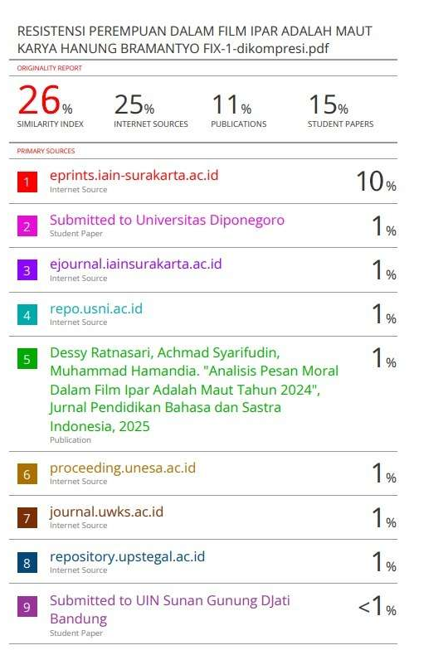

DAFTAR RIWAYAT HIDUP PENULIS
Muhammad Iqbal Saputra lahir di Gunungkidul, Yogyakarta, pada tanggal 20 Juli 2003. Penulis menempuh Pendidikan di SD Karangnongko III Purwosari, SMP Binamuda Panggang, SMAN 1 Panggang. Kemudian melanjutkan studi S1 di Universitas Negeri Islam Raden Mas Said Surakarta pada tahun 2021 Fakultas Ushuluddin dan Dakwah, Jurusan Dakwah dan Komunikasi, Program Studi Komunikasi dan Penyiaran Islam Konsentrasi Broadcasting melalui jalur Mandiri. Selama menjalani Pendidikan di perguruan tinggi, penulis aktif di Laboratorium FUD yaitu Permata TV sebagai CO Editor. Sementara itu penulis juga aktif dalam freelance editor.
Akhir kata penulis mengucapkan rasa syukur sebesar-besarnya karena telah menyelesaikan Pendidikan Strata Satu (S1) dan lulus serta dapat menyandang gelar Sarjana Sosial (S.Sos) pada 26 Agustus 2025 dengan terselesaikannya skripsi yang berjudul “Resistensi Perempuan Dalam Film Ipar Adalah Maut Karya Hanung Bramantyo (Analisis Semiotika Roland Barthes)”

